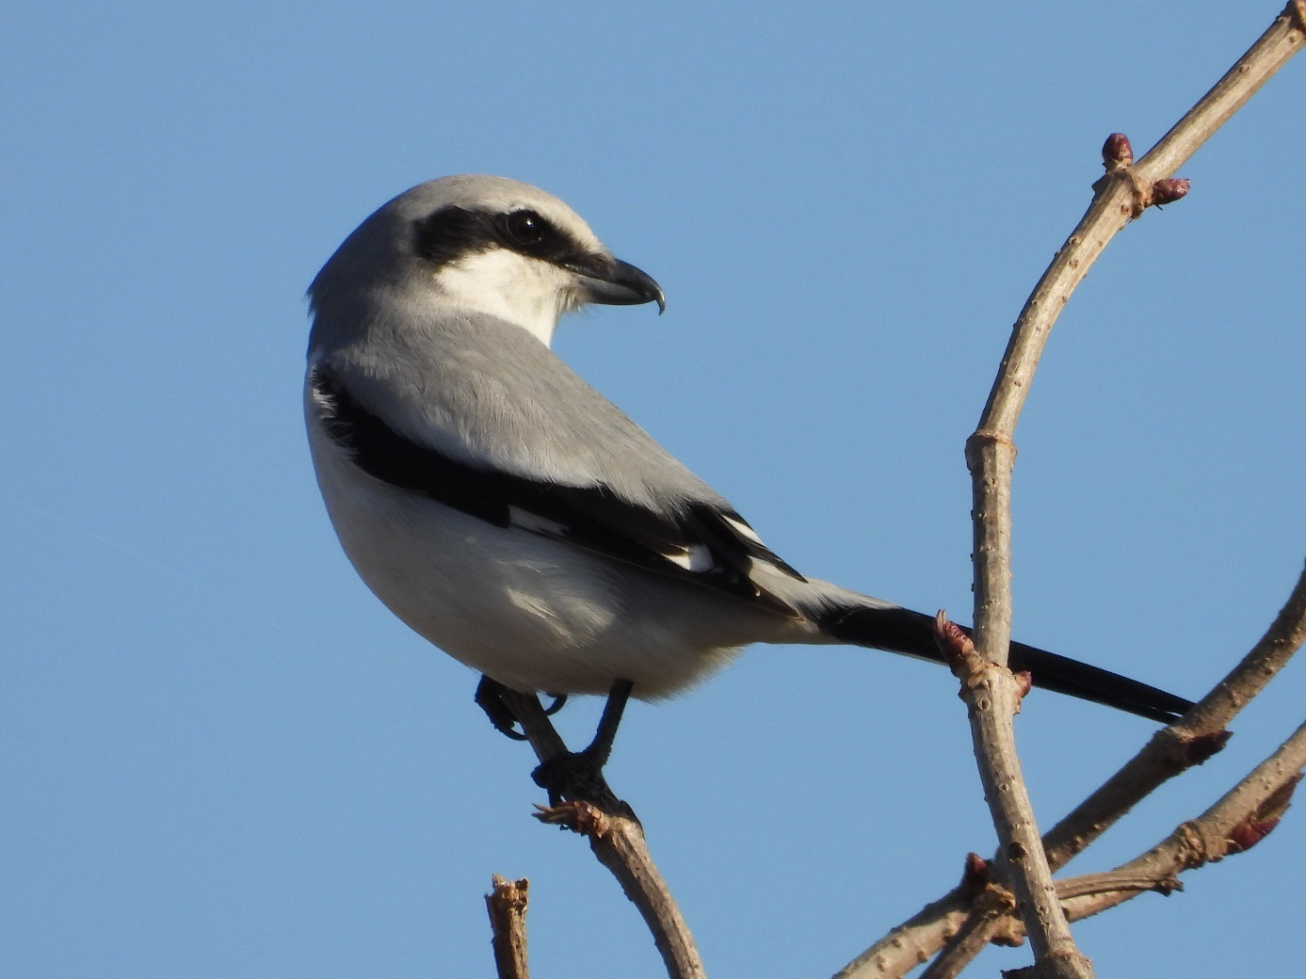
Strakoš sivý (Lanius excubitor) – vzácny hniezdič miestnych agrobiocenóz s roztrúsenou drevinovou vegetáciou
Foto: Ladislav Hlôška

Záverečná správa z ornitologického, chiropterologického a mammaliologického výskumu územia s plánovanou výstavbou VP Drahovce

© Ladislav Hlôška

Turčianska Štiavnička, 4. október 2024
Obsah
1 Úvod do študovanej problematiky – potenciálne vplyvy VP na vybrané skupiny stavovcov (Vertebrata: Aves, Chiroptera a Mammalia) - rešerš 3
2 Materiál a metódy 9
2.1 Skúmané územie 9
2.2 Ornitologický výskum 10
2.3 Chiropterologický výskum 11
2.4 Mammaliologický výskum 12
2.5 Analýza dát 12
3 Výsledky ornitologického výskumu (august 2023 – august 2024) 14
3.1 Štruktúra ornitocenóz skúmaného územia 14
3.2 Komentáre k výskytu vtákov európskeho významu v skúmanej oblasti 21
3.3 Charakter výskytu dravcov (Accipitriformes) a sokolov (Falconiformes) zistených počas výskumnej periódy (august 2023 – august 2024) 33
3.4 Charakter výskytu sov (Strgiformes) zistených počas výskumnej periódy (august 2023 – august 2024) 34
3.5 Letové charakteristiky prítomných druhov vtákov 35
4 Výsledky chiropterologického výskumu (október - november 2023 – marec – september 2024) 40
4.1 Štruktúra spoločenstiev netopierov skúmaného územia 40
4.2 Denná aktivita netopierov skúmaného územia 46
4.3 Druhovo špecifický cirkadiánny rytmus hlasovej aktivity netopierov 47
3.2 Výskyt netopierov európskeho významu v skúmanej oblasti 71
5 Výsledky mammaliologického výskumu (august 2023 – august 2024) 76
5.1 Štruktúra teriocenóz skúmaného územia 76
5.2 Výsledky videomonitoringu cicavcov 81
5.3 Výskyt cicavcov európskeho významu v skúmanej oblasti 101
5.4 Výsledky videomonitoringu vtákov 102
6 Potravné agregácie vybraných systematických skupín stavovcov (Aves, Mammalia vrátane Chiroptera) 106
7 V teréne identifikované migračné trasy vybraných druhov cicavcov (Mammalia) 111
8 Zhrnutie výsledkov výskumu vybraných systematických skupín stavovcov (Vertebrata) 112
8.1 Vtáky (Aves): 112
8.2 Netopiere (Chiroptera): 112
8.3 Cicavce (Mammalia): 113
9 Potenciálne vplyvy navrhovanej činnosti (výstavby VP Drahovce) na sledované systematické skupiny stavovcov (vtáky, netopiere a cicavce) 114
9.1 Potenciálne vplyvy na vtáky (Aves): 114
9.2 Potenciálne vplyvy na netopiere (Chiroptera): 119
9.3 Potenciálne vplyvy na cicavce (Mammalia): 121
9.4 Potenciálne vplyvy plánovanej výstavby VP Drahovce na vtáky a cicavce vrátane netopierov na podklade dát z ročného terénneho výskumu (august 2023 – august 2024) 123
10 Primerané posúdenie vplyvov a činností plánovaného zámeru na živočíšne druhy NATURA 2000 s potvrdeným výskytom v dotknutom území 125
11 Vyhodnotenie senzitivity navrhovaného územia s ohľadom na výskyt vtákov a netopierov (Hološková et al. 2023): 129
12 Návrhy zmierňujúcich opatrení: 129
13 Literatúra 131
11 Fotodokumentácia. Foto: L. Hlôška 133

1 Úvod do študovanej problematiky – potenciálne vplyvy VP na vybrané skupiny stavovcov (Vertebrata: Aves, Chiroptera a Mammalia) - rešerš

Vplyvy na vtáky (Aves)
Presuny vtákov v dôsledku disturbancie veternými elektrárňami na pevnine sú bežným javom (Langston & Pullan 2003; Gove et al. 2013). Okrem kolízie s turbínami je hlavnou hrozbou pre vtáky, ktorú predstavujú prevádzkované veterné elektrárne, narušenie, fragmentácia a opustenie biotopu.
Za disturbanciu sa považuje každá zmena v správaní vedúca k zmene časového a priestorového využívania územia, ktorá sa prejavuje ako vyhýbanie sa, a teda presun z tejto oblasti. Vtáky, ktoré sa vyhýbajú disturbovanému územiu už nemusia využívať vhodné biotopy v rámci veternej elektrárne alebo v jej blízkosti, alebo ho môžu využívať menej často, ako by tomu bolo v prípade absencie veterných turbín. Premiestnenie vtákov môže viesť k redukcii disponibilných biotopov vhodných pre danú populáciu. Vtáky môžu byť v konečnom dôsledku obzvlášť citlivé na premiestnenie, pretože majú vzhľadom na ich malú telesnú hmotnosť relatívne dlhé dožívanie (Lindstend & Calder 1974). Rast populácie je teda silne ovplyvnený prežívaním dospelých jedincov. Akékoľvek faktory znižujúce prežívanie dospelých, ako je mortalita pri kolíziách alebo obmedzenie či až opustenie preferovaných biotopov z dôvodu disturbancie, môžu mať silný vplyv na individuálnu fitness. Existuje však veľa dôkazov, že niektoré druhy alebo skupiny druhov sú ovplyvnené viac ako iné, avšak pre niektoré druhy existujú protichodné výsledky (napr. Drewitt & Langston 2006; Hötker 2008). Dá sa preto predpokladať, že vtáky reagujú na veterné elektrárne za rôznych okolností odlišným spôsobom.

Ovplyvnené systematické skupiny vtákov
Vyhýbanie sa vtákov územiam s vnútrozemskými veternými parkami sa zistilo u viacerých druhov vtákov. Údaje dostupné na vyhodnotenie (tab. 1) sú jednoznačne zamerané na druhy vtákov, ktoré sa vyskytujú v otvorenej krajine a na dravé vtáky, pretože väčšina veterných parkov sa nachádza v otvorenej krajine, pričom dravcom sa venuje zvýšená pozornosť aj z dôvodu vyššej frekvencie zaregistrovaných kolízií. Vtáky žijúce v iných biotopoch, ako napríklad lesné vtáky, boli skúmané menej často, hoci existuje rastúci trend plánovania veterných fariem v lesoch, aspoň pokiaľ sa týka Nemecka (Richarz 2014). Pri šiestich druhoch analýza všetkých dostupných údajov nepreukázala zmeny v ich distribúcii (tab. 1). Pri šiestich druhoch analýza všetkých dostupných údajov ukázala, že existuje podstatne viac štúdií, ktoré poukazujú na zmeny v časopriestorovom využívaní disturbovaných biotopov vtákmi, ako tých, ktoré ich nedokazujú (tab. 1). Najviac postihnutými skupinami druhov boli druhy z radov Anseriformes a Charadriiformes. Tento všeobecný vzorec podporujú štúdie s BACI alebo GI dizajnom a odrážajú závery leteckých prieskumov (Langston & Pullan 2003; Reichenbach 2003; Stewart et al. 2007; Hötker 2008). Zdá sa, že všetky ostatné skupiny vtákov bývajú imigráciou postihnuté menej, aj keď jednotlivé druhy, ako napríklad niektoré spevavce voľnej krajiny, môžu byť výnimkou.
V rámci radu Anseriformes, najviac ovplyvneného vysídľovaním, mnoho druhov labutí, husí a kačíc migruje z arktických alebo subarktických hniezdísk na miesta migračných zastávok (zhromaždísk) alebo zimovísk v temperátnych oblastiach, kde odpočívajú, vyhľadávajú potravu a nocujú v otvorenej krajine, a tak častejšie prichádzajú do kontaktu s veternými elektrárňami.
Vtáky patriace do radu Charadriiformes, medzi ktoré patria okrem iného pobrežné a čajkovité vtáky (Lariformes), vo všeobecnosti využívajú mokrade a otvorenú krajinu spoločne so zúbkozobcami (Anseriformes), pričom najmä viaceré druhy pobrežných vtákov migrujú z Arktídy do mierneho pásma. Ukazuje sa, že bahniaky vykazujú zmeny v priestorovom využívaní území s inštalovanými veternými turbínami tak počas obdobia rozmnožovania, ako aj v mimoreprodukčnom období.

Miera mortality vtákov následkom kolízií s rotormi veterných turbín
Napr. mortalita v subsaharskej Afrike bola v rozmedzí 0,36 – 7,7 vtákov na turbínu za rok. Podobne Bull et al. (2013) uvádzajú na Novom Zélande mieru úmrtnosti 4,64 – 5,38 kolízií vtákov na turbínu za rok. Dôležitejšia je tiež primeraná zhoda s rozsiahlou štúdiou Zimmerlinga et al. (2013), ktorí odhadli úmrtnosť pri kolízii pomocou údajov z hľadania kadáverov v 43 veterných parkoch obsahujúcich 2 955 turbín po celej Kanade, pričom do modelu zahrnuli aj korekčné faktory na efektivitu hľadania a tiež kadávery, ktoré sa dostali mimo prehľadávanú oblasť. Na týchto miestach bolo v priemere zabitých 8,2 ± 1,4 vtákov na turbínu za rok, pričom počty na jednotlivých veterných elektrárňach sa pohybovali od 0 do 26,9 vtákov na turbínu za rok. V súlade s týmto sa odhadlo, že pri zrážkach s veternými turbínami bolo ročne usmrtených 23 300 vtákov (konfidenčný interval 20 000 - 28 300). Prehľad o mortalite vo veterných elektrárňach v susedných USA (Loss at al. 2013) uvádza, že ročne bolo na všetkých veterných turbínach usmrtených 140 000 – 328 000 vtákov. Ericson et al. (2014) vypracovali podobné odhady a predikovali ročný úbytok 134 000 - 230 000 malých spevavcov pre všetky zariadenia na výrobu veternej energie v USA a Kanade. To sa rovná 2,10 – 3,35 malých spevavcov (Passeriformes) na MW inštalovaného výkonu.
Posledným kľúčovým bodom v súvislosti s mierami kolízií je miera zrážok malých r-selektívnych druhov, ako sú spevavce, ak akceptujeme, že tieto môžu byť podceňované (pozri vyššie) - môže byť porovnateľná s dlhovekými, pomaly sa rozmnožujúcimi k-stratégmi.

Migračné trasy a lokálna mobilita
Na Gibraltári v Španielsku, medzi pobrežiami juhozápadnej Európy a severozápadnej Afriky, leží jedna z najdôležitejších migračných trás pre veľké množstvo plachtiacich vtákov Palearktídy. Najviac kolízií zaznamenali Barrios a Rodríguez (2004) a Lucas et al. (2008) medzi rezidentnými (stálymi) druhmi vtákov. Väčšina pozorovaných migrantov preletujúcich touto oblasťou bola považovaná za skupinu ohrozenú nízkym rizikom kolízie, pretože medzi turbínami bola zaznamenávaná iba nízka frekvencia preletov. Väčšina vtákov lietala vo väčšej výške, mimo oblasť, v ktorej sa otáčali rotory. Lety v nižších výškach sa zhodovali najmä s veľmi nízkou rýchlosťou vetra, keď turbíny neboli v prevádzke.
Krijgsveld et al. (2009) zistili, že 73 % úhynov pri zrážkach s turbínami sa týkalo stálych a vo dne aktívnych vtákov, pričom pomerne málo (27 %) úhynov po kolíziách bolo zaregistrovaných medzi vtákmi migrujúcimi v noci.

Vplyvy na netopiere (Chiroptera)
Prečo veterné turbíny zabíjajú netopiere?
Teórie, výskumy a na základe analýzy dát overené hypotézy:
- Hypotéza náhodných kolízií – napr. AsCryan & Barclay (2209) uvádzajú, že netopiere môžu byť usmrcované náhodne, ak sa náhodou vyskytnú v nesprávny čas v nesprávnom priestore (napr. v dosahu rotujúcich vrtúľ veterných turbín).
- Hypotézy atrahovania – napr. netopiere môžu byť priťahované hlukom turbín (z lopatiek alebo rotora), pohybom lopatiek alebo Dopplerovými efektmi vznikajúcimi pri pohybe lopatiek (Long et al. 2009; 2010). Turbíny detegujú netopiere vizuálne a pomýlia si ich so stromami, ktoré im v prírode poskytujú úkryty a/alebo im môžu slúžiť ako miesta na zhromažďovanie alebo dvorenie počas ich reprodukcie (Cryan & Brown 2007; Cryan 2008). Hmyz sa hromadí na turbínach, alebo je k nim atrahovaný, čo priťahuje hmyzožravé netopiere, ktoré tu lovia korisť (Kunz et al. 2007; Rydell et al. 2010).
- Atrahovanie netopierov hlukom alebo pohybom turbín - hypotézy, že netopiere sú priťahované zvukom, pohybom alebo inými vlastnosťami turbín, neboli priamo testované, sledovanie netopierov interagujúcich s turbínami pomocou termovízie zaznamenalo opakovaný výskyt jedincov, ktorí sa tesne približujú k vežiam turbín či listom vrtúľ (Kunz et al. 2007; Rydell et al. 2010).
- Atraktivita turbín ako potenciálnych stromov alebo miest na párenie - konzistentný vrchol mortality netopierov na konci leta/jesene možno aspoň čiastočne vysvetliť zvýšenou veľkosťou populácie v dôsledku pribúdania vylietajúcich mláďat a migrácie jedincov cez oblasti s veternými elektrárňami.
- Atrahovanie netopierov hmyzom - jednou z hypotéz, prečo sú netopiere zabíjané na turbínach, bol predpoklad, že ich priťahuje hmyz, ktorý sa tam zhromažďuje alebo agreguje (Kunz et al. 2007).
- Variabilita mier mortality – mortalita netopierov varíruje jednak v rámci jednotlivých druhov, jednak medzi skúmanými oblasťami a veternými parkami.
- Medzidruhová variabilita kolíznej mortality – napr. 86,6 % zaznamenaných úhynov netopierov v Európe patrilo k druhom dvoch rodov, Pipistrellus a Nyctalus, a táto percentuálna hodnota sa zvýši na 93,3 %, ak sa započítajú aj rody Eptesicus a Vespertilio.
- Vnútrodruhová variabilita kolíznej mortality – po osamostanení mláďat (v lete alebo koncom leta) v populáciách netopierov ovplyvnených veternými turbínami signifiakntne stúpa počet usmrtených juvenilov na úkor adultov. V období jarnej alebo jesennej migrácie sa zvýšená mortalita zapríčinená veternými turbínami zvyšuje z dôvodu vzostupu abundancie migrujúcich druhov netopierov.
- Časová variabilita mortality – počet úhynov netopierov štatisticky významne stúpa vo veterných parkoch v neskoroletnom (serotinálnom) aspekte a na začiatku jesenného (autumnálneho) sezónneho aspektu.
- Priestorová variabilita kolíznej mortality – miera mortality sa môže výrazne meniť tak medzi jednotlivými skúmanými veternými elektrárňami, ako aj medzi jednotlivými veternými turbínami v rámci jedného veterného parku.

Dopady kolíznej mortality na populácie netopierov
V Európe medián odhadovanej mortality netopierov vo veterných parkoch zodpovedá hodnote 2,0 netopiere na jednu turbínu a rok (n = 40 veterných parkov). V Severnej Amerike bol medián kolíznej mortality odhadnutý na základe v teréne získaných dát na 3,7 netopiera na jednu turbínu a rok (Rydell et al. 2012).

Záverečné poznámky
Vysvetlenia vyššie prezentovaných potenciálnych vplyvov veterných turbín na mortalitu netopierov:
- Pre netopiere s echolokáciou je obťažné včas spozorovať pohybujúce sa čepele turbíny a bezpečne sa im vyhnúť.
- Mnohé druhy netopierov bývajú ohrozované turbínami pri potravnom správaní (lov hmyzu atrahovaného veternými turbínami v prevádzke).
- Veľkosť populácie sa koncom leta/jesene zvyšuje v dôsledku osamostatňovania sa mláďat a zvýšeného výskytu migrantov, čím sa zvyšuje celková abundancia jedincov, a tým aj pravdepodobnosť kolízie s veternými turbínami v prevádzke

Vplyvy na cicavce (Mammalia)
Štúdií o vplyve veternej elektrární na abundanciu suchozemských (terestrických) cicavcov (okrem netopierov) vo veterných elektrárňach je málo a výsledky vykazujú rôzne výsledky. Štúdie o rušení hlukom a vizuálnymi efektami z veterných turbín sú mimoriadne zriedkavé a výsledky sú nesignifikantné. Napriek tomu bolo zaznamenané signifikantné, ale dočasné vyhýbanie sa veterným elektrárňam počas výstavby, a to najmä v lokálnych populáciách veľkých mäsožravcov a kopytníkov. Štúdie zaoberajúce sa účinkami disturbancie spôsobenej údržbou a prevádzkou veterných elektrární takmer chýbajú, ale štúdie o vplyve rôznych typoch ciest a automobilovej premávky v plynových poliach naznačujú určité vyhýbanie sa cestám, dokonca aj tým s veľmi nízkou premávkou.
Veľké druhy mäsožravcov a kopytníkov reagujú citlivo na akékoľvek antropické disturbancie v krajine. Frekventované cestné komunikácie majú na populácie voľne žijúcich cicavcov bariérový efekt a signifikantne ovplyvňujú mobilitu a migrácie malých, stredne veľkých i veľkých terestrických (resp. semiterestrických) cicavcov v disturbovanej krajine.
Kumulatívne účinky veterných elektrární na suchozemské cicavce budú závisieť od konkrétneho druhu cicavca, stupňa jeho habituácie, typu krajiny a tlaku antropických disturbancií existujúcich v dotknutej oblasti. Preto ich predikcia je zložitá.

Prehľad potenciálnych vplyvov veterných turbín na terestrické cicavce (okrem netopierov):
- Vplyv zmien habitatu – vo všeobecnosti, redukcia a zánik biotopov je významným faktorom majúcim preukázateľný vplyv na populácie suchozemských cicavcov a dlhodobej perspektíve môže znamenať pokles ich populačnej hustoty a u malých a izolovaných populácií môže viesť až k ich exstinkcii (Brooks et al. 2002).
- Vplyvy hluku a vizuálnych efektov turbín – antropogénny hluk vyvoláva u voľne žijúcich cicavcov stresové reakcie a môže mať vplyv tiež na akustickú komunikáciu terestrických cicavcov (napr. Pater et al. 2009).
- Dopravná disturbancia a prítomnosť ľudí – počas fázy výstavby, ako aj prevádzkovania veterných fariem sa zvyšuje počet pohybujúcich ľudí, stavebných mechanizmov a automobilov. Opakovaný alebo permanentný výskyt ľudí indukuje u cicavcov stres a má signifikantný vplyv na vzorce správania, časovej a priestorovej aktivity (Andersen et al. 1996; Olsson et al. 2007; Naylor et al. 2008). Napr. vyrušovanie človekom môže skracovať u prežúvavcov (Artiodactyla: Ruminantia) dobu potrebnú na prežúvanie (rumináciu) a tým ovplyvniť tráviace a zažívacie procesy zvieraťa. V dôsledku častého vyrušovania musia týmto disturbanciám vystavené cicavce spotrebovať viac energie na poplachové a únikové reakcie, či ich z dlhodobého hľadiska vyčerpáva a znižuje ich biotický potenciál (fitness).
- Vplyvy na fragmentáciu, bariéry a koridory – budovaním veterných parkov sa vytvárajú nové líniové prvky (napr. prístupové komunikácie), čím vzniká bariérový efekt – zvýšenie biotopovej fragmentácie, prerušenie alebo obmedzenie alebo sťaženie denných a sezónnych migrácií terestrických, príp. zmeny v cirkadiánnych alebo cirkaanuálnych biorytmoch.
- Účinky hluku a vizuálnych podnetov z turbín - prehľad odbornej literatúry ukazuje, že takéto štúdie takmer úplne absentujú. O priamych vplyvoch infraštruktúry, stavebných prác, údržby a zvýšenej premávky na redukciu alebo zánik biotopov cicavcov, možno diskutovať iba na základe výsledkov štúdií z iných oblastí rozvoja ľudskej spoločnosti.
- Kumulatívne účinky veternej energie a ďalší vývoj - výstavba niekoľkých malých veterných parkov, ktorá by bola izolovaná, nemusela by mať veľký vplyv, ich kumulácia na veľkom priestore však už má silné účinky, napríklad v krajinnom merítku vznikajú výrazné bariérových efekty so všetkými negatívnymi dopadmi na populácie terestrických cicavcov.
  - Vplyv na habitatové zmeny v krajinnom merítku - často absentujú geografické analýzy vývoja veternej energie vo vzťahu k biotopom zvierat. Rozsiahly rozvoj na národnej úrovni môže viesť k rýchlemu úbytku dôležitých biotopov, ako aj znižovaniu konektivity medzi nimi. Jedným z príkladov je rastúci trend (predovšetkým v krajinách severnej Európy a na Pyrenejskom polostrove) výstavby veterných elektrární v horských, zalesnených a členitých terénoch, čím dochádza k prekryvu týchto stavieb s oblasťami preferovanými veľkými mäsožravcami.

2 Materiál a metódy

2.1 Skúmané územie
Plocha, na ktorej sme v časovom intervale august 2023 – august 2024 vykonávali ornitologický a mammaliologický výskum, mala rozlohu 316 ha. Bola situovaná prevažne v extenzíne až intenzívne poľnohospodársky využívanej krajine s prvkami vodných (bývalé zavlažovacie kanály), mokraďových, líniových krovinných a stromových biotopov (vrátane bylinných a trávnych spoločenstiev), s prepojením na biocentrá v okolí (napr. poľné lesíky, mokrade, nádrže stojatej vody).
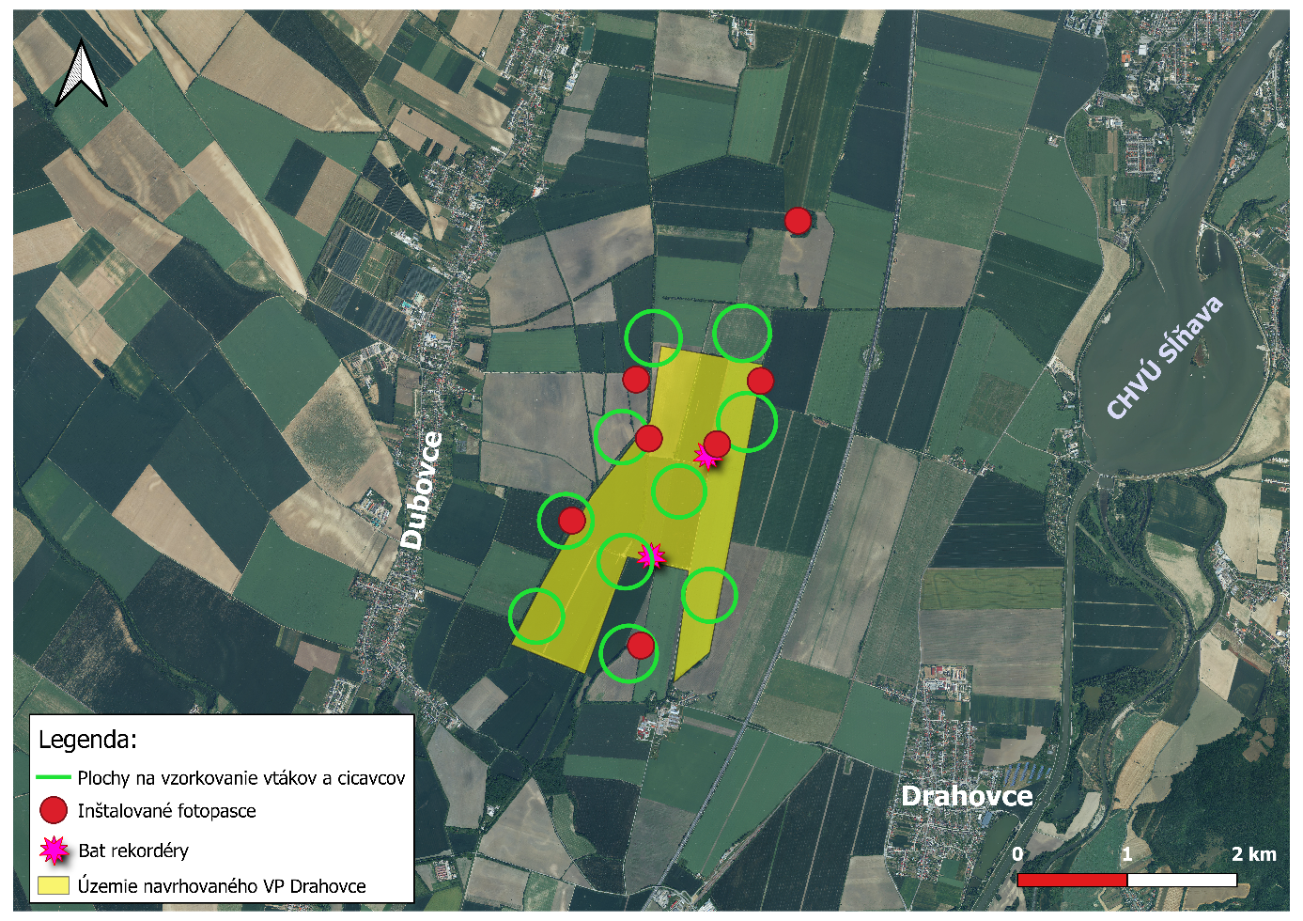
Obr. 1. Orientačná mapa skúmaného územia, na ktorom prebiehal v časovom intervale august 2023 – august 2024 ornitologický, chiropterologický a mammaliologický výskum. Plocha skúmaného územia = 316 ha

2.2 Ornitologický výskum
Pri vzorkovaní vtáčích spoločenstiev (ornitocenóz) v hniezdnej sezóne (1. apríl – 31. júl) sme aplikovali metódu mapovania hniezdnych okrskov (Janda & Řepa, 1986; Sutherland, 2010; Henderson, 2021), kombinovanú s modifikovanou verziou štandardnej bodovej metódy I.P.A. (Hutto et al., 1986). Pri vlastnom ornitologickom výskume sme vyššie uvedené metódy kombinovali s metódami opísanými v kompendiu publikovanom v Rakúsku pod názvom: Leitfaden für ornithologische Erhebungen im Rahmen von Naturschutz- und UVP-Verfahren zur Genehmigung von Windkraftanlagen und Abstandsempfehlungen für Windkraftanlagen zu Brutplätzen ausgewählter Vogelarten (BirdLife Österreich, 2021). V čase jarnej a jesennej migrácie vtákov (1. marec – 31. marec a 1. august - 30. november) a zimnej sezóny (1. december – koniec februára) sme aplikovali postupy štandardnej bodovej metódy. V rámci skúmaného územia sme v teréne pomocou GPS vytýčili pravidelnú sieť 10 kruhových plôch s polomerom 250 m. Vzorkovanie ornitocenóz sme vykonávali tak v skorých ranných (od svitania – 10:00 hod.), ako aj večerných hodinách (od 17:00 – po súmrak) 1-krát mesačne počas intervalu ohraničeného mesiacmi august 2023 – august 2024. Denné pozorovania vtákov sme doplnili ešte nočnými kontrolami, ktoré boli zamerané najmä na akustickú identifikáciu prítomnosti sov (Strigiformes) a v noci aktívnych druhov vtákov (napr. lelek lesný, slávik obyčajný, škovránik stromový, svrčiaky, trsteniariky). Okrem priamej akustickej a vizuálnej registácie sme na zmapovanie časopriestorovej hlasovej aktivity vtákov použili digitálny rekordér značky CHORUS so všesmerným akustickým mikrofónom . Na bioakustickú analýzu nahraných hlasových prejavov sme použili bioakustický softvér KALEIDOSCOPE Pro, vo verzii 5.6.3, ako aj program Raven Pro 1.6. Pri ornitologickom výskume sme používali binokulárny ďalekohľad (triéder) 8x40, na fotodokumentáciu biotopov, hniezd, resp. niektorých druhov vtákov digitálny kompaktný fotoaparát značky CANON Coolpix. Denné pozorovania avifauny sme doplnili v čase od 10:00 – 17:00 hod. vizuálnym, v niektorých prípadoch aj akustickým monitoringom dravcov (Accipitriformes) a sokolov (Falconiformes) zo stacionárneho bodu s kruhovým výhľadom – používali sme pri ňom binokulárny ďalekohľad 20-75x100 so statívom, umožňujúci za dobrej viditeľnosti spoľahlivú druhovú determináciu dravých vtákov, resp. väčších druhov vtákov i na väčšiu vzdialenosť. Výšku a smer letu väčších druhov vtákov sme v teréne merali pomocou laserového diaľkomera značky UNI-T LM 600.
V časovom intervale ohraničenom mesiacmi august 2023 – august 2024 sme na študovanom území uskutočnili na každom zo sčítacích bodov celkovo 12 sčítaní (vzorkovaní) v populáciách prítomných druhov vtákov (Aves). Spolu to predstavovalo 12 dní terénneho ornitologického výskumu.

2.3 Chiropterologický výskum
Chiropterologický výskum sme realizovali na identických kruhových pokusných plochách, ako výskum ornitocenóz. Pri terénnom výskume sme na identifikáciu lietajúcich netopierov používali ručný ultrazvukový Bat detektor značky Wildlife Acoustics Echo Meter Touch 2. Na kontinuálny monitoring letovej aktivity netopierov na základe automatickej registrácie ich hlasových prejavov sme na 2 stacionárnych bodoch inštalovali permanentne 2 pasívne ultrazvukové rekordéry značky Chorus (doba nahrávania: štart 1 hodinu pred súmrakom - koniec 1 hodinu po východe slnka v závislosti od ročného obdobia). SD karty sme v nahrávacích zariadeniach vymieňali cca v mesačných intervaloch a analyzovali na PC s použitím bioakustického softvéru Kaleidoscope, verzia 5.6.6. Celkovo sme počas výskumnej periódy (august 2023 – august 2024) získali 45 943 ultrazvukových nahrávok. Bioakustickou analýzou hlasových prejavov sme prítomnosť netopierov identifikovali u 15 121 z nich (32,92 %). Zvyšok tvorili zvuky (šum) generované automobilovou dopravou (blízkosť diaľnice D1) a leteckou dopravou.

2.4 Mammaliologický výskum
Mammaliologický výskum vychádzal zo zásad a postupov odporúčaných pre výskum cicavcov, publikovaných v moderných metodologických teriologických a ekologických príručkách (napr. Wilson et al. 1996; McCleery et al. 2021; Sutherland et al. 2010; Henderson et al. 2021). Okrem priamych metód registrácie aktivity cicavcov, založenej na vizuálnej či akustickej registrácii pozorovaných druhov a jedincov cicavcov, sme aplikovali tiež nepriame metódy výskumu založené na registrácii tzv. pobytových znakov (stopové dráhy, srsť, zvyšky po konzumácii potravy, vizuálne značkovanie teritória a i.) v teréne.
Vzhľadom k prevažne krepuskulárnej až nokturnálnej aktivite väčšiny monitorovaných druhov cicavcov sme vyššie spomenuté štandardné metódy určené na priamu či nepriamu registráciu doplnili modernou registráciou ich časopriestorovej aktivity pomocou fotopascí. Na celej pokusnej ploche s rozlohou 316 ha sme inštalovali 5 ks fotopascí (1 z nich sme cca po 2 mesiacoch premiestnili na nové stanovište). Tieto boli v teréne inštalované permanentne počas trvania celého mammaliologického výskumu (od augusta 2023 do augusta 2024). V teréne sme ich inštalovali do biokoridorov (líniové krajinné prvky) reprezentované v danej krajinnej matrici zavlažovacími kanálmi s hrádzami porastenými sprievodnou brehovou a mokraďovou vegetáciou (4 fotopasce). Jedna z fotopascí bola inštalovaná do biocentra tvoreného poľným lesíkom. Celkovo sme prostredníctvom piatich fotopascí zaregistrovali v uvedenom časovom intervale 4 282 videosekvencií, každú s dĺžkou 30 sekúnd. Z tohto počtu videosekvencií sme pri počítačovej analýze obrazových záznamov identifikovali výskyt stavovcov v 3 349 z nich (78,21 %). Okrem cicavcov sme zaznamenali tiež výskyt, časopriestorovú aktivitu a behaviorálne prejavy viacerých druhov vtákov (denných ako aj nočných).

2.5 Analýza dát
Na charakterizovanie štruktúry hniezdneho spoločenstva vtákov boli použité nasledovné populačné parametre: druhová bohatosť (počet druhov), abundancia (početnosť) prepočítaná na plochu konkrétne vzorkovaného biotopu alebo pokusnej plochy, druhová diverzita a ekvitabilita. Na výpočet posledných dvoch populačných parametrov sme použili program Ecological Methodology, verzia 7.3 (Krebs, 2016). Ostatné výpočty vyššie uvedených cenotických charakteristík, založených na v teréne získaných kvalitatívnych a kvantitatívnych dátach, sme robili pomocou tabuľkového kalkulátora Excel (Microsoft 365), rovnako ako aj grafy a tabuľky. Na komparáciu a syntézu komplexne analyzovaných dát sme použili softvér slúžiaci na mnohorozmernú analýzu dát CANOCO, verzia 5.0 (Šmilauer & Lepš, 2014). Na zhotovenie mapových výstupov boli použité programy QGis a Google Earth Pro. Na štatistické spracovanie, štatistickú analýzu a testovanie hypotéz sme požívali procedúry programu NCSS 2023, verzia 23.0.2.

3 Výsledky ornitologického výskumu (august 2023 – august 2024)

3.1 Štruktúra ornitocenóz skúmaného územia
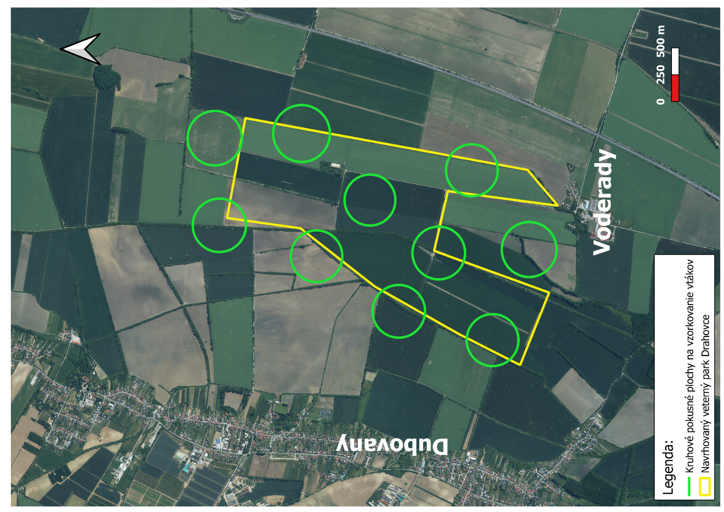
Obr. 2. Mapa skúmaného územia s lokalizáciou kruhových sčítacích bodov v teréne (P = 316 ha), na ktorých sme vykonávali približne raz mesačne vzorkovanie/sčítanie vtákov 12 vzorkovaní v časovom intervale od augusta 2023 do augusta 2024
Počas 12 mesiacov trvajúcej výskumnej periódy (august 2023 – august 2024) sme na 10 pokusných plochách (sčítacie kruhové plochy s polomerom 250 m) rovnomerne rozmiestnených na pokusnej ploche s rozlohou 316 ha (obr. 4) potvrdili výskyt 141 druhov vtákov (tab. 3). Sumárna abundancia skúmaných vtáčích zoskupení dosiahla v uvedenom časovom intervale hodnotu 6 148 vtákov/316 ha. V prepočte na štandardizovanú plochu 10 ha to zodpovedalo hodnote 194,4 jedinca/10 ha. Priemerná relatívna početnosť vtákov prepočítaná na 1 kruhovú pokusnú plochu zodpovedala hodnote 614,2 jedinca. Pre mierne zemepisné pásmo je charakteristické striedanie ročných období, ktoré výrazne determinuje vzorce druhového zloženia a početnosti druhov tvoriacich lokálne ornitocenózy. Najvyšší počet druhov (102) sme v ornitocenózach preto zaznamenali počas hniezdnej sezóny (1. apríl – 31. júl 2024), naopak najnižší v zimnej sezóne (1. december – 29. február 2024), a to 71 druhov. Sumárna početnosť vtáčích zoskupení dosiahla najvyššiu hodnotu v priebehu migračného obdobia (koniec leta a jeseň 2023 a na jar 2024), konkrétne 3 016 jedincov/316 ha. O niečo vyššie hodnoty dosahovala počas zimnej sezóny (A = 1 162 jedincov/316 ha). Počet druhov má klesajúcu tendenciu na gradiente od hniezdnej, cez migračnú po zimnú ročnú sezónu. Grafické vyjadrenie spomenutých sezónnych zmien v druhovej bohatosti (počet druhov) a sumárnej abundancii je na obr. 3.

Tab. 1. Druhové zloženie, maximálna abundancia, sumárna abundancia, druhová bohatosť, druhová diverzita a ekvitabilita ornitocenóz v sezónach roka (hniezdnej, migračnej a zimnej). n – rozsah výberu; D – dominancia v %. Skúmané územie plánovaného VP Drahovce, august 2023 – august 2024

Species / sezóna | hniezdna sezóna | migračné obdobie | zimná sezóna | n | D
Accipiter nisus | 1 | 1 | 3 | 5 | 0,08
Acrocephalus arundinaceus | 1 |  |  | 1 | 0,02
Acrocephalus palustris | 1 |  |  | 1 | 0,02
Acrocephalus schoenobaenus |  | 6 |  | 6 | 0,10
Actitis hypoleucos | 16 | 39 | 4 | 59 | 0,96
Aegithalos caudatus | 3 | 25 |  | 28 | 0,46
Alauda arvensis | 14 | 5 |  | 19 | 0,31
Alcedo atthis | 3 | 10 | 2 | 15 | 0,24
Alopochen aegyptiaca |  |  | 6 | 6 | 0,10
Anas acuta | 2 |  |  | 2 | 0,03
Anas clypeata | 3 |  |  | 3 | 0,05
Anas crecca |  |  | 1 | 1 | 0,02
Anas penelope |  |  | 8 | 8 | 0,13
Anas platyrhynchos | 41 | 101 | 150 | 292 | 4,75
Anas querquedula | 2 |  |  | 2 | 0,03
Anas strepera |  |  | 2 | 2 | 0,03
Anser anser |  | 1 | 2 | 3 | 0,05
Anthus trivialis | 12 | 1 |  | 13 | 0,21
Apus apus | 21 |  |  | 21 | 0,34
Aquila heliaca | 2 | 2 | 2 | 6 | 0,10
Aquila chrysaetos |  |  | 2 | 2 | 0,03
Ardea alba |  | 141 | 74 | 215 | 3,50
Ardea cinerea | 14 | 34 | 116 | 164 | 2,67
Asio otus | 5 |  | 1 | 6 | 0,10
Athene noctua | 1 |  |  | 1 | 0,02
Aythya ferina |  | 27 | 15 | 42 | 0,68
Aythya fuligula | 6 | 50 | 18 | 74 | 1,20
Bombycilla garrulus |  |  | 50 | 50 | 0,81
Bucephala clangula |  |  | 28 | 28 | 0,46
Buteo buteo | 11 | 12 | 9 | 32 | 0,52
Carduelis carduelis | 26 | 20 | 120 | 166 | 2,70
Carduelis chloris |  |  | 1 | 1 | 0,02
Carduelis spinus |  |  | 1 | 1 | 0,02
Certhia familiaris | 1 |  | 3 | 4 | 0,07
Ciconia ciconia | 1 | 4 |  | 5 | 0,08
Ciconia nigra |  | 1 |  | 1 | 0,02
Circus aeruginosus | 10 | 1 |  | 11 | 0,18
Circus pygargus | 1 |  |  | 1 | 0,02
Clangula hyemalis |  |  | 4 | 4 | 0,07
Coccothraustes coccothraustes | 14 | 4 | 2 | 20 | 0,33
Columba livia | 65 | 24 | 152 | 241 | 3,92
Columba oenas | 5 | 48 | 13 | 66 | 1,07
Columba palumbus | 38 | 19 |  | 57 | 0,93
Corvus corax | 2 | 8 | 1 | 11 | 0,18
Corvus cornix | 1 | 8 |  | 9 | 0,15
Corvus frugilegus |  | 10 | 58 | 68 | 1,11
Corvus monedula |  | 11 |  | 11 | 0,18
Coturnix coturnix | 8 |  |  | 8 | 0,13
Cuculus canorus | 10 |  |  | 10 | 0,16
Cyanistes caeruleus | 10 | 10 | 32 | 52 | 0,85
Cygnus olor |  | 133 | 117 | 250 | 4,07
Delichon urbicum | 37 | 75 |  | 112 | 1,82
Dendrocopos major | 2 | 10 | 1 | 13 | 0,21
Dendrocopos medius | 2 | 2 |  | 4 | 0,07
Dendrocopos minor | 2 |  |  | 2 | 0,03
Dendrocopos syriacus | 2 | 1 | 2 | 5 | 0,08
Dryocopus martius | 1 | 1 | 1 | 3 | 0,05
Egretta garzetta | 4 | 7 |  | 11 | 0,18
Emberiza citrinella | 11 | 62 | 15 | 88 | 1,43
Erithacus rubecula | 6 | 4 | 1 | 11 | 0,18
Falco cherrug | 2 |  |  | 2 | 0,03
Falco subbuteo | 2 | 1 |  | 3 | 0,05
Falco tinnunculus | 9 | 5 | 4 | 18 | 0,29
Ficedula hypoleuca | 1 |  |  | 1 | 0,02
Fringilla coelebs | 17 | 10 | 6 | 33 | 0,54
Fringilla montifringilla |  |  | 53 | 53 | 0,86
Fulica atra | 1 | 19 | 13 | 33 | 0,54
Galerida cristata | 5 | 4 | 1 | 10 | 0,16
Gallinago gallinago |  | 2 |  | 2 | 0,03
Gallinula chloropus |  | 3 |  | 3 | 0,05
Garrulus glandarius | 2 | 13 | 7 | 22 | 0,36
Haliaeetus albicilla | 2 | 2 | 3 | 7 | 0,11
Hippolais icterina | 10 | 2 |  | 12 | 0,20
Hirundo rustica | 93 | 52 |  | 145 | 2,36
Chlidonias hybrida | 2 |  |  | 2 | 0,03
Chloris chloris |  | 3 |  | 3 | 0,05
Chroicocephalus ridibundus | 247 | 24 | 1 | 272 | 4,42
Jynx torquilla | 8 |  |  | 8 | 0,13
Lanius collurio | 12 | 2 |  | 14 | 0,23
Lanius excubitor | 20 | 3 | 5 | 28 | 0,46
Larus arg./cach./mich. | 7 | 5 | 5 | 17 | 0,28
Larus cachinnans | 28 |  | 7 | 35 | 0,57
Larus canus | 6 | 2 | 14 | 22 | 0,36
Larus fuscus |  | 1 |  | 1 | 0,02
Larus melanocephalus | 2 |  |  | 2 | 0,03
Larus michahellis |  | 1 | 5 | 6 | 0,10
Linaria cannabina | 40 | 23 |  | 59 | 0,96
Locustella fluviatilis | 1 |  |  | 1 | 0,02
Luscinia megarhynchos | 32 |  |  | 32 | 0,52
Mergus albellus |  |  | 1 | 1 | 0,02
Mergus merganser |  |  | 58 | 58 | 0,94
Merops apiaster | 5 | 20 |  | 25 | 0,41
Motacilla alba | 13 | 30 |  | 43 | 0,70
Muscicapa striata | 5 |  |  | 5 | 0,08
Netta rufina |  | 8 | 2 | 10 | 0,16
Nycticorax nycticorax | 8 | 8 |  | 16 | 0,26
Oenanthe oenanthe |  | 3 |  | 3 | 0,05
Oriolus oriolus | 19 |  |  | 19 | 0,31
Parus major | 22 | 41 | 58 | 121 | 1,97
Passer domesticus | 9 | 87 | 10 | 106 | 1,72
Passer montanus | 32 | 111 | 80 | 223 | 3,63
Phalacrocorax carbo |  | 62 | 93 | 155 | 2,52
Phasianus colchicus | 16 | 33 | 24 | 73 | 1,19
Phoenicurus ochruros | 6 | 5 |  | 11 | 0,18
Phylloscopus collybita | 19 | 27 |  | 46 | 0,75
Phylloscopus sibilatrix | 1 | 12 |  | 13 | 0,21
Phylloscopus trochilus | 12 | 26 |  | 38 | 0,62
Pica pica | 6 | 16 | 11 | 33 | 0,54
Picus canus | 2 |  |  | 2 | 0,03
Picus viridis | 5 | 4 | 1 | 10 | 0,16
Podiceps cristatus | 2 | 6 | 2 | 10 | 0,16
Podiceps nigricollis |  |  | 1 | 1 | 0,02
Poecile palustris | 12 | 21 | 6 | 39 | 0,63
Prunella modularis |  | 1 | 4 | 5 | 0,08
Pyrrhula pyrrhula |  | 3 | 18 | 21 | 0,34
Regulus regulus | 3 | 4 | 1 | 8 | 0,13
Saxicola rubetra | 6 | 4 |  | 10 | 0,16
Saxicola torquata | 2 | 12 |  | 14 | 0,23
Serinus serinus | 5 | 9 |  | 14 | 0,23
Sitta europaea | 3 | 9 | 11 | 23 | 0,37
Sterna hirundo | 21 |  |  | 21 | 0,34
Streptopelia decaocto | 9 | 6 | 22 | 37 | 0,60
Streptopelia turtur | 10 |  |  | 10 | 0,16
Streptopelia turtus | 14 |  |  | 14 | 0,23
Sturnus vulgaris | 115 | 1155 |  | 1270 | 20,65
Sylvia atricapilla | 30 | 11 |  | 41 | 0,67
Sylvia borin | 5 |  |  | 5 | 0,08
Sylvia communis | 8 |  |  | 8 | 0,13
Sylvia curruca | 9 |  |  | 9 | 0,15
Tachybaptus ruficollis |  |  | 2 | 2 | 0,03
Tringa nebularia |  | 11 |  | 11 | 0,18
Tringa ochropus |  | 4 |  | 4 | 0,07
Tringa totanus |  | 1 |  | 1 | 0,02
Troglodytes troglodytes | 15 | 6 |  | 21 | 0,34
Turdus iliacus |  |  | 35 | 35 | 0,57
Turdus merula | 23 | 32 | 6 | 61 | 0,99
Turdus philomelos | 5 | 15 |  | 20 | 0,33
Turdus pilaris | 23 | 11 | 75 | 109 | 1,77
Tyto alba |  | 2 |  | 2 | 0,03
Upupa epops | 4 | 1 |  | 5 | 0,08
Vanellus vanellus |  | 104 |  | 104 | 1,69
Počet druhov | 102 | 95 | 71 | 141 | 100,00
Počet jedincov | 1475 | 3016 | 1662 | 6148
Druhová diverzita | 5,457 | 4,346 | 4,848 | 5,415
Ekvitabilita | 0,199 | 0,066 | 0,287 | 0,119

Obr. 3. Sezónne zmeny druhovej bohatosti (počet druhov) a sumárnej abundancie (n/316 ha) vtákov na území plánovaného VP Drahovce (august 2023 – august 2024). n = 6 149

Druhová diverzita a ekvitabilita sa menili v závislosti od sezóny výskytu. Maximálnu hodnotu dosahovala druhová diverzita počas hniezdnej sezóny (H´ = 5,457), minimálnu vykazovali ornitocenózy študovaného územia v priebehu migračnej sezóny (H´ = 4,346). Ekvitabilia nevykazovala žiadny zreteľný trend z dôvodu skutočnosti, že štruktúra miestnych ornitocenóz sa mení v jednotlivých sezónach výskytu v pomerne krátkych časových intervaloch (rádovo v týždňoch až mesiacoch). Tomu zodpovedala aj nízka vyrovnanosť (ekvitabilita) ornitocenóz. Zmeny druhovej diverzity a ekvitability vtáčích zoskupení v jednotlivých sezónach roka zachytáva kombinovaný graf na obr. 4.
Kruhové vzorkovacie plochy pokrývali prevažnú časť skúmaného územia a vzhľadom k ich veľkosti v rámci každej z nich boli zastúpené všetky hlavné biotopy skúmaného prostredia. Preto aj výsledná faunistická identita bola na jednotlivých pokusných plochách veľmi podobná, preto v teréne získané dáta môžeme považovať za reprezentatívnu vzorku, ktorá veľmi dobre vystihuje tak časopriestorovú distribúciu, ako aj druhové zloženie celej skúmanej oblasti. Mapa skúmaného územia s kruhovými sčítacími bodmi, na ktorých prebiehalo opakované vzorkovanie vtákov v približne mesačných intervaloch je na obr. 4 nižšie.

Obr. 4. Sezónne zmeny druhovej diverzity a ekvitability ornitocenóz počas výskumu (územie s plánovanou výstavbou VP Drahovce, august 2023 – august 2024). n = 6 149

Pomerne vysokú druhovú bohatosť miestnych ornitocenóz podmieňuje tiež ten fakt, že vo vzdialenosti cca 2,5 km vzdušnou čiarou sa nachádza z hľadiska biodiverzity vtákov významné CHVÚ Sĺňava. V rokoch 1959 – 2012 bolo na jeho území zistených až 245 druhov vtákov. Ornitocenózy nami skúmaného územia sú obohacované počas roka hlavne o druhy migrantov a hibernantov, ktoré sa na vodnej ploche a v jej okolí zastavujú počas jarného a jesenného ťahu či tu zimujú (hibernanty), ako aj o nidifikanty (hniezdiče), najmä o druhy vtákov preferujúce vodné a mokraďové biotopy.

3.2 Komentáre k výskytu vtákov európskeho významu v skúmanej oblasti

Rybárik riečny (Alcedo atthis)
Abundancia daného druhu sa počas výskumnej periódy pohybovala v rozpätí 2 jedince/skúmané územie (zimná sezóna) – 10 jedincov/ skúmané územie (hniezdna sezóna). Preferoval tečúcu vodu – sieť zavlažovacích kanálov v skúmanom území. V skúmanom území sa vyskytuje celoročne, najvyššie abundancie sme u spomenutého druhu zaznamenali koncom hniezdnej sezóny v čase disperzie mláďat po vyletení z hniezdnej nory.

Orol kráľovský (Aquila heliaca)
V skúmanom území sa vyskytoval pravidelne a počas všetkých sezón. Najbližšie aktívne hniezdisko tohto druhu orla sme identifikovali v katastri obce Kocurice, 1890 m vzdušnou čiarou od severnej hranice záujmového územia. Prvý raz sme akusticky registrovali jedinca orla kráľovského v jeho hniezdnom teritóriu už koncom leta a začiatkom jesene (v auguste a septembri 2023). Počas zimy 2023/24 sme registrovali prítomnosť zimujúcich dospelých jedincov a 1 subadulta. Nad nami skúmané územie zalietali aj viackrát za deň na lov koristi na poliach a lúkach. Prvé epigamné prejavy sme u páru orla kráľovského zaznamenali už v druhej dekáde januára 2024, s najintenzívnejšími prejavmi pohlavnej aktivity na začiatku februára 2024. Počas hniezdnej sezóny zalietali s ulovenou potravou smerom k hniezdisku. Počas zimy sme pri apetenčnom správaní pravidelne každý mesiac zaznamenávali výskyt 1 orliaka morského, ktorý sem zalietal z juhozápadu. V hniezdnom období sa tu objavovali striedavo 2 dospelé jedince. Ich hniezdo je však vzdialené od riešeného územia viac ako 4 km južne, avšak trofická väzba na skúmané územie je zrejmá. 3. hniezdny pár má hniezdisko ešte vo väčšej vzdialenosti, západne od hranice nami skúmaného územia. Všetky 3 hniezdne páry dlhodobo monitoruje pracovná skupina pod vedením odborníka na výskum dravcov a sov na Slovensku, pána Jozefa Chavka. Mapa trofického výskytu orla kráľovského v skúmanom území a s lokalizáciou hniezdísk 2 hniezdnych párov je na obr. 5.
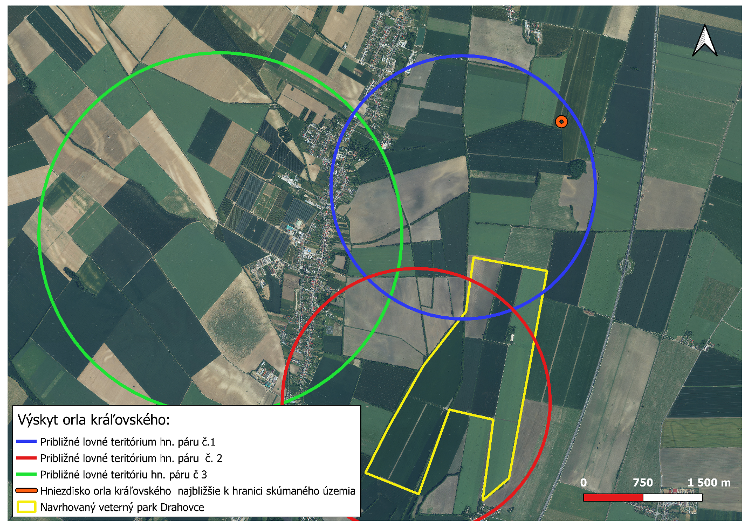
Obr. 5. Mapa trofického výskytu (lovné teritória 3 párov orlov kráľovských sú znázornené ako kružnice ohraničujúce územie s najčastejšie pozorovaným výskytom orlov pri apetenčnom správaní). Hniezdisko, ktoré sa nachádza najbližšie k hranici skúmaného územia je značené oranžovým krúžkom

Orol skalný (Aquila chrysaetos)
V skúmanej oblasti sme jeho výskyt 1. jedinca zaznamenali v 2. dekáde októbra, 2. v polovici decembra 2023, t.z. v mimohniezdnej sezóne. Podľa sfarbenia peria sa jednalo o subadultného jedinca vo veku 2 – 3 rokov. Vták v skúmanom území vykazoval prvky potravného správania (apetencie). Dokumentačná fotografia je na obr. 6. Orol skalný totiž pohlavne dospieva až vo veku 4 – 6 rokov a stále teritórium si obhajuje preto až neskôr. Hoci dospelé orly sú v hniezdnom období úzko viazané k svojmu hniezdisku, napriek tomu v mimohniezdnom období, podobne ako aj pohlavne nedospelé jedince, zostupujú z hôr do nížin a môžu sa vzdialiť aj niekoľko sto kilometrov od hniezdiska.
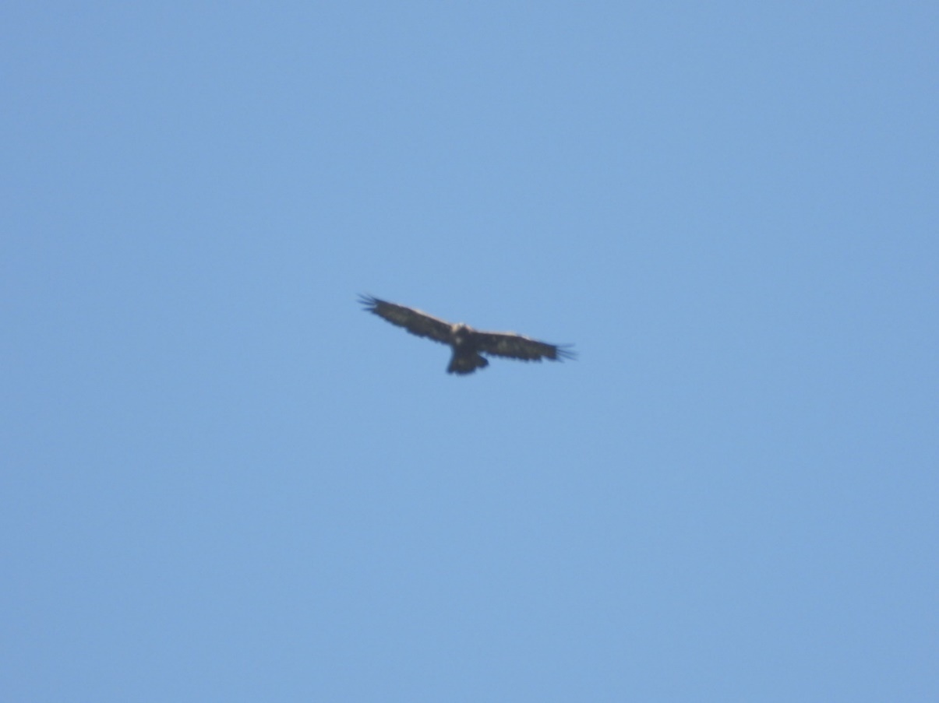
Obr. 6. Plachtiaci orol skalný (Aquila chrysaetos) nad agrobiocenózami skúmaného územia pri Voderadoch (13. október 2023 o 11:42 hod.)

Beluša veľká (Ardea alba)
Je potulným druhom a radíme ju na základe jej migračnej ekológie k migrantom na krátka vzdialenosi. V študovanom území, ani v jeho širšom okolí nehniezdi, Všetky, v študovanom území pozorované jedince, sa tu vyskytovali najmä v migračnej a zimnej sezóne (od konca augusta 2023 do začiatku marca 2024), kedy tu vytvárali potravné agregácie s inými volavkami (napr. volavkou popolavou, havranovitými a čajkovitými vtákmi). Veľkosť pozorovaných troficky motivovaných kŕdľov beluše veľkej sa horeuvedenom časovom úseku pohybovala od 1 (august 2023) do 24 jedincov v novembri 2023). Fotografia dokumentujúca jej výskyt v skúmanej lokalite je na obr. 7.
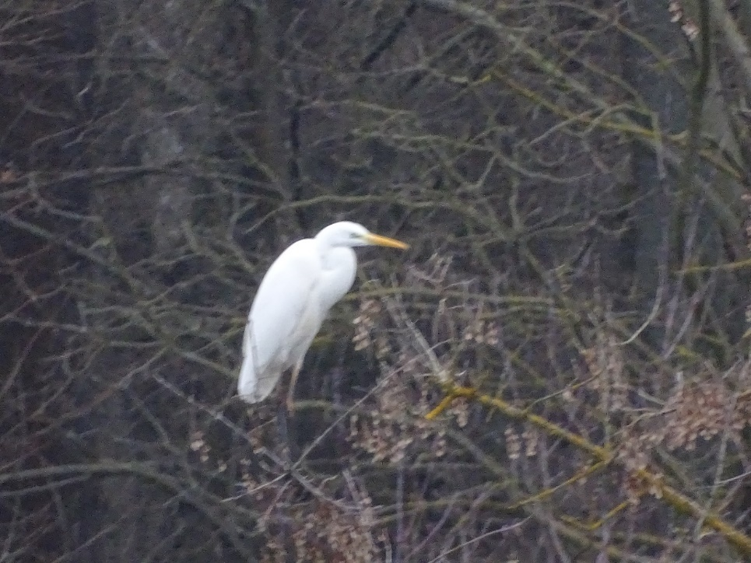
Obr. 7. Beluša veľká (Ardea alba) pri odpočinku a komfortnom správaní v páse brehovej vegetácie zavlažovacieho kanála (Dolný Dudváh pri Voderadoch, 12. január 2024, 13:10 hod.)

Bocian biely (Ciconia ciconia)
Počas našich sčítaní vtákov sme v skúmanom území registrovali osamelé jedince. Vždy sa jednalo o trofický výskyt. Počas jarnej migrácie sme na začiatku marca fotograficky zdokumentovali prelet 3 migrujúcich jedincov (obr. 8).
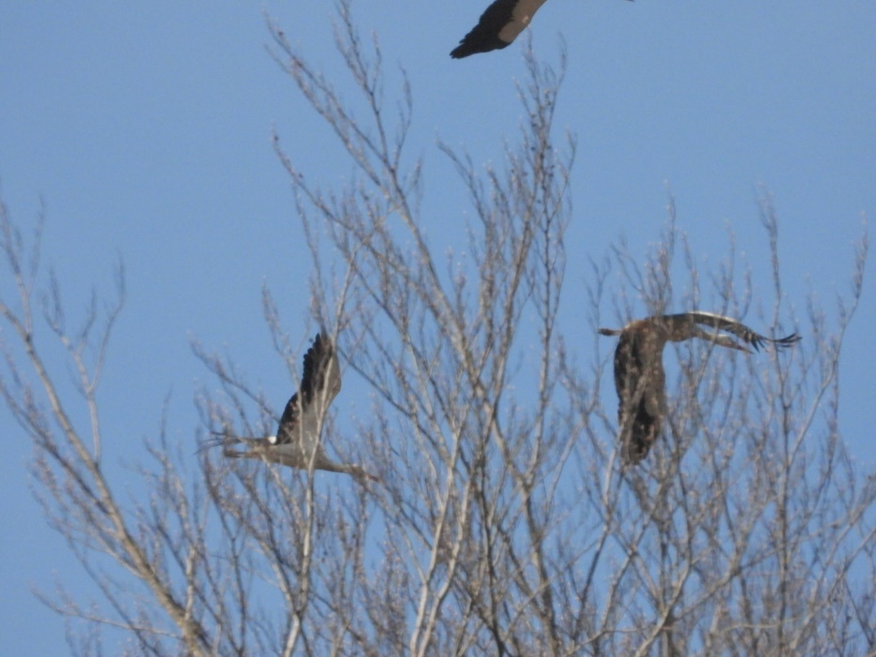
Obr. 8. Prelet 3 migrujúcich bocianov bielych (Ciconia ciconia) nad skúmaným územím (7. marec 2024, 9:23 hod.)
Bocian čierny (Ciconia nigra)
Uvedený druh v záujmovom území nehniezdi. Nad agrobiocenózy a do blízkosti zavlažovacích kanálov zalieta za účelom vyhľadávania a konzumácie potravy. Dokumentačná fotografia zo skúmaného územia je na obr. 9.
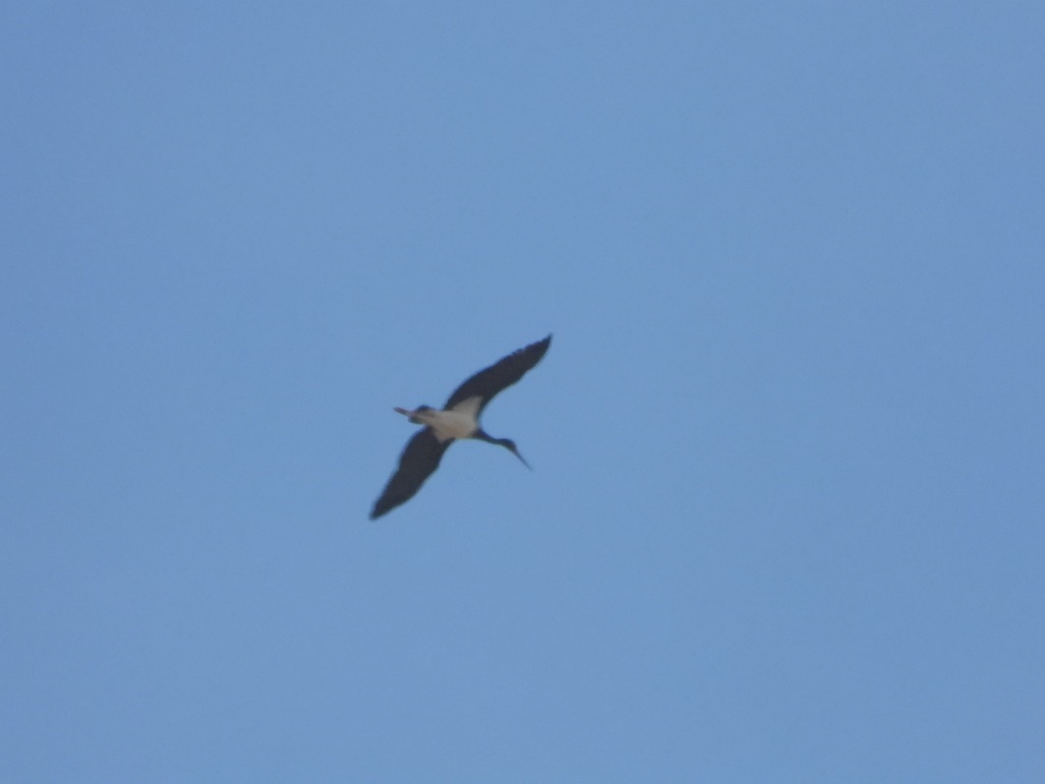
Obr. 9. Bocian čierny (Ciconia nigra) bol v záujmovom území zistený pri jesennom ťahu (10. september 2024, 14:08 hod.)

Kaňa močiarna (Circus aeruginosus)
Kane močiarne sme pozorovali v danom území opakovane a to najmä v hniezdnom období (apríl – júl) a potom v jeseni (august – október 2023 a 2024). Jeden hniezdny pár sme na základe opakovaného monitorovania lokalizovali v mokradi na severovýchodnom okraji nami skúmaného územia (poloha hniezdneho teritória je vyznačená na mape (obr. 10). Potravný výskyt v rozmedzí 1 – 8 jedincov/monitorovací deň/plocha skúmaného územia sme registrovali pravidelne v časových intervaloch august – prvá dekáda októbra 2023 a druhá dekáda apríla – koniec októbra 2024. Druh často vytváral potravné agregácie s myšiakmi hôrnymi a brodivcami, najmä volavkami popolavými. Orientačná mapa s vyznačením potvrdeného hniezdiska (obr. 10) a polygón s troficky motivovaným výskytom kaní močiarnych v sledovanom období rokov 2023 – 24 je na obr. 11 nižšie.

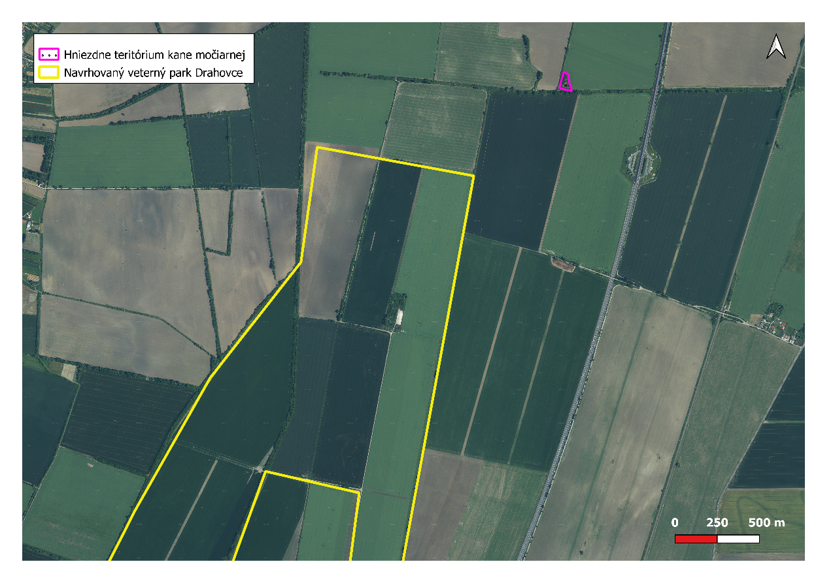
Obr. 10. Hniezdne teritórium kane močiarnej (Circus aeruginosus), kde v hniezdnom období roka 2024
preukazne hniezdil 1 pár

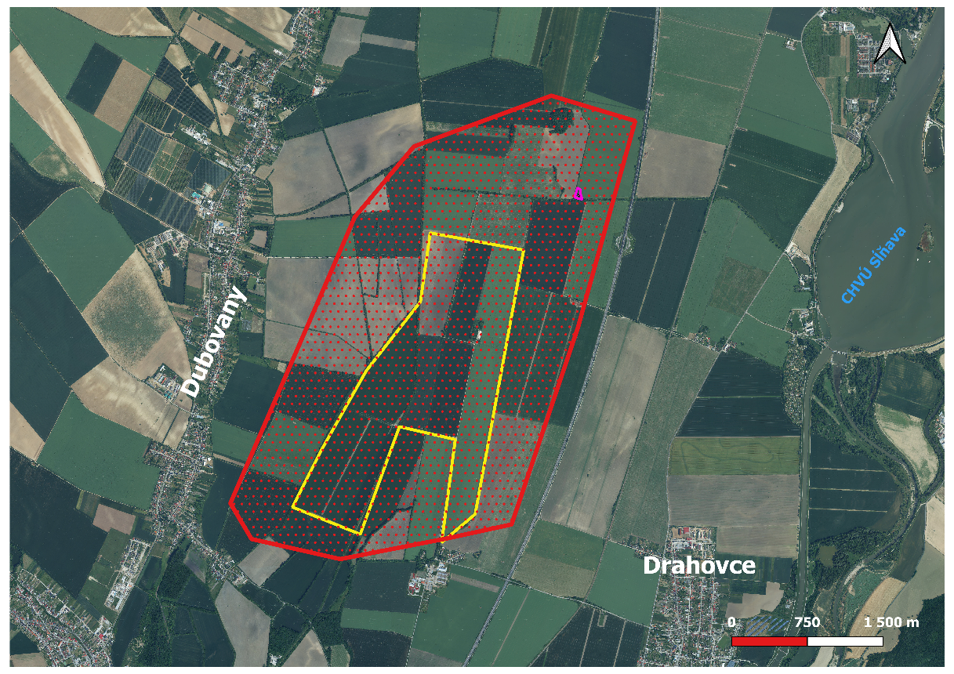
Obr. 11. Polygón (vyznačený v mape červenou farbou) vymedzujúci pravidelný potravný výskyt kaní močiarnych (Circus aeruginosus) v skúmanom území
Kaňa popolavá (Circus aeruginosus)
Počas nášho výskumu sme zaznamenali výskyt 1 jedinca v 2. dekáde júla. Pozorovaný jedinec nízkym letom vyhľadával potravu nad poľami v čase od 10:11 do 11:52. Jednalo sa o potravný výskyt. Hniezdenie predpokladáme v širšom okolí skúmanej plochy, v agrobiocenózach (lúky a polia s obilím, repkou olejnou alebo lucernou). Mapa s polygónom pohybu kane popolavej pri love potravy v skúmanom území je na obr. 12.
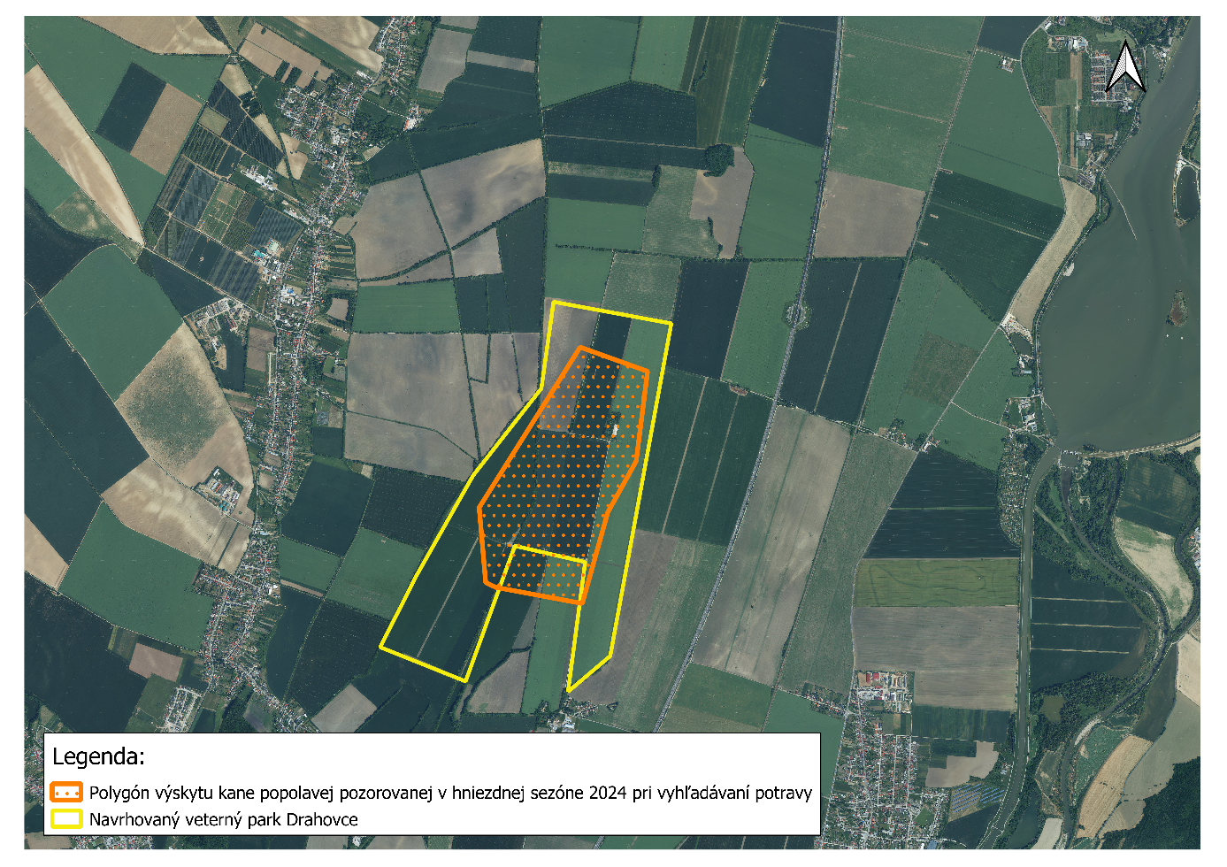
Obr. 12. Polygón, v ktorom sme v 2. dekáde júla 2024 zaznamenali na skúmanom území loviaceho jedinca kane popolavej

Ďateľ prostredný (Dendrocopos syriacus)
Na nami vzorkovanej ploche sa druh vyskytoval tak v hniezdnom, ako aj mimohniewzdnom období. Na základe opakovaných sčítaní vtákov na kruhových pokusných plochách sme jeho početnosť odhadli na 2 hniezdne páry/študované územie. Výskyt druhui v území bol zdokumentovaný aj fotograficky (obr. 13).
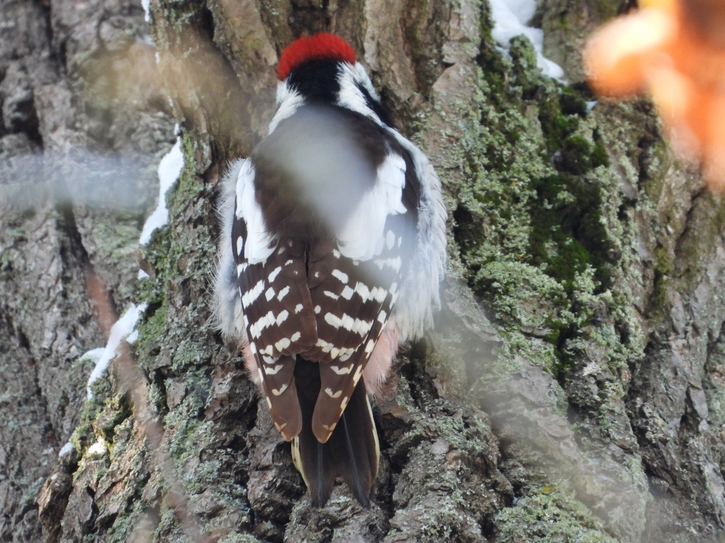
Obr. 13. Ďateľ prostredný (Dendrocopos medius) sa vyskytoval v sakúmanom období tak v hniezdnom, ako aj mimohnizdnom období. Na fotografickom zábere je jedinec samčieho pohlavia zaregistrovaný v poľnej remíze v októbri roku 2023

Ďateľ hnedkavý (Dendrocopos syriacus)
Uvedený druh európsky významného druhu ďatľa sa vyskytoval v miestnych ornitocenózach po celý rok a vo všetkých sezónach. Jeho maximálnu hniezdnu abundanciu sme na základe v teréne získaných údajov odhadli na 1 – 2 hniezdne páry/skúmané územie.

Tesár čierny (Dendrocopos syriacus)
Vyskytoval sa na skúmanom území po celú výskumnú periódu. Hniezdil v neďalekej poľnej remíze v katastri Kocuríc (cca 1,5 km od severnej hranice záujmového územia), skúmané agrobiocenózy s líniovou drevinnou vegetáciou (prítomnosť starých ovocných stromov) využíval hlavne potravne. Fotografia dokumentujúca jeho výskyt v skúmanom území je na obr. 14 nižšie.

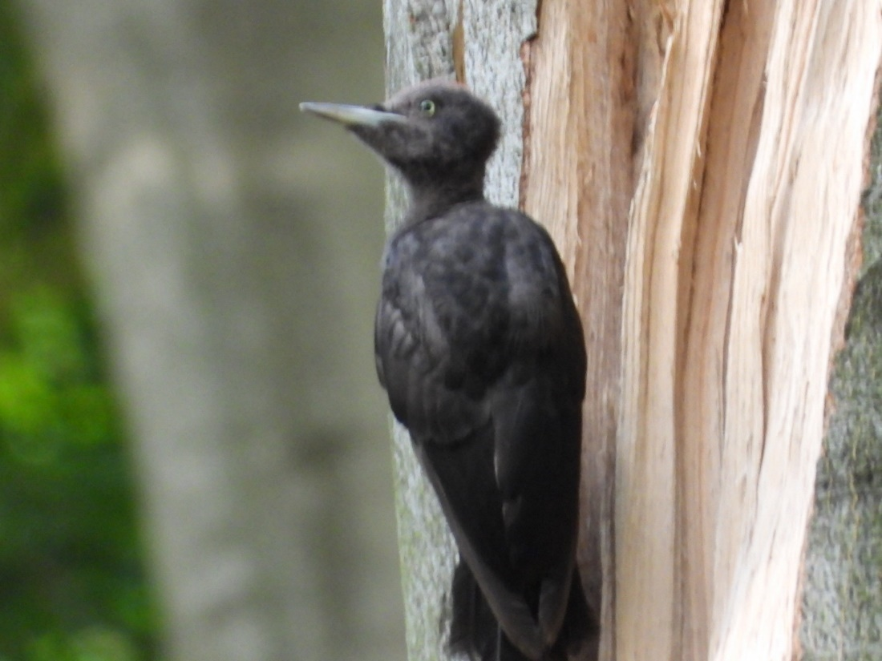
Obr. 14. Tesár čierny (Dryocopus martius) je stálym druhom skúmaného územia, Hniezdi v poľnej remíze cca 1,5 km severne od riešeného územia

Beluša malá (Egretta garzetta)
Jej výskyt sme v danom území zaznamenali opakovane v potravných agregáciách s volavkami popolavými a čajkovitými vtákmi počas jesennej a jarnej migrácie a na začiatku hniezdnej sezóny. Jej početnosť sa v jednotlivých mesiacoch vzorkovania pohyboval v úzkom rozpätí 1 – 3 jedincov.

Sokol rároh (Egretta garzetta)
V rámci celej výskumnej periódy sa v skúmanom území pravidelne vyskytoval v hniezdnom období v počte 2 adultných jedincov. Ako to vyplynulo z priameho pozorovania cirkadiánnej aktivity a správania oboch jedincov, lovili tu korisť a taktiež v roku 2024 hniezdili v jednej z umelých hniezdnych búdok, ktoré inštalovali členovia pracovnej skupiny na ochranu dravcov na Slovensku pod vedením J. Chavka na stožiare vysokého napätia, ktoré pretína nami sledované územie. Polohu obsadenej hniezdnej búdky, kde hniezdil v roku 2024 sokol rároh zachytáva mapa na obr. 15.

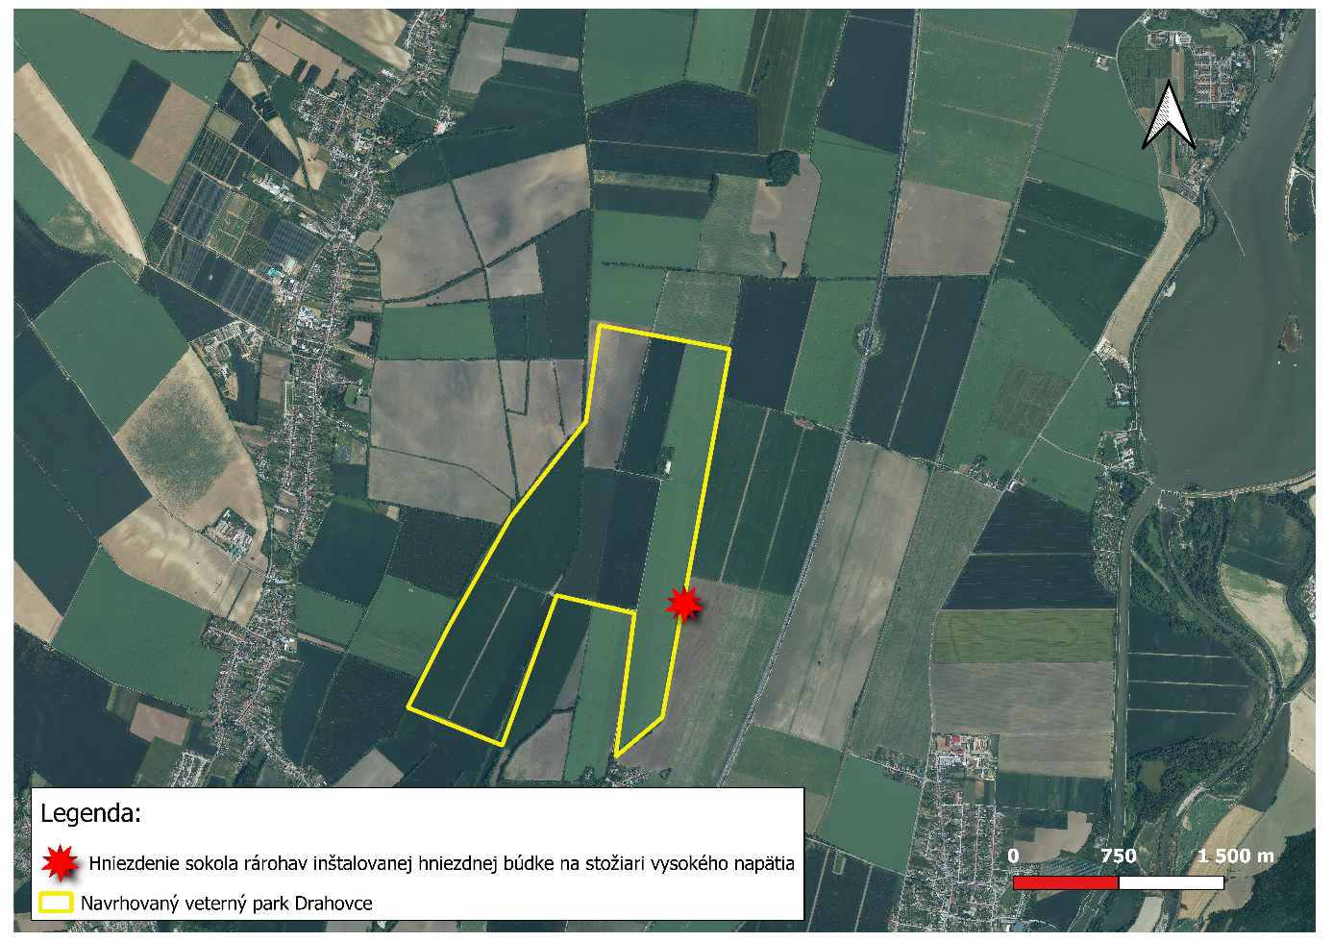
Obr. 15. Mapa s vyznačením polohy umelej hniezdnej búdky, v ktorej roku 2024 vyhniezdil pár sokola rároha

Orliak morský (Haliaeetus albicilla)
Na nami sledovanom území sme zaregistrovali potravný výskyt orliaka morského pri apetenčnom správaní nad agrobiocenózami (lov zajacov poľných) v zimnom období roka 2023 (10. december). Fotografia dokumentujúca potravný výskyt daného dravca v lokalite je na obr. 16.
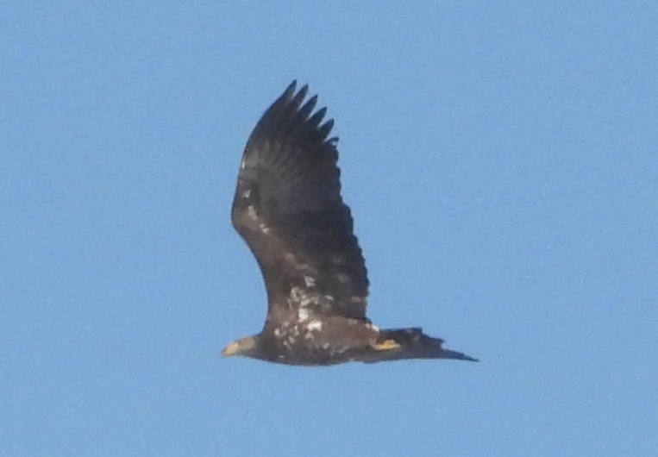
Obr. 16. Potravný výskyt orliaka morského na skúmanej lokalite 10. decembra 2023

Čorík bahenný (Chlidonias hybridus)
Výskyt druhu sme zaznamenali koncom apríla 2024. Jednalo sa o 2 zrejme oneskorené migranty. Najbližšie známe hniezdiská čoríka bahenného sa nachádzajú na juhovýchodnom Slovensku.

Strakoš obyčajný (Lanius collurio)
Jeho hniezdiská boli v čase nášho výskumu rozmiestnené zhlukovite v krovinnej vegetácii s dominanciou tŕnistých krov. Potravne je viazaný na agrobiocenózy, s ktorými tieto rastlinné formácie susedia. Minimálnu hniezdnu hustotu sme na základe výsledkov sčítania vtákov na pokusných plochách stanovili na približne 6 hniezdnych párov/pokusná plocha. Fotografia dokumentujúca výskyt tohto druhu v skúmanom území je na obr. 17.
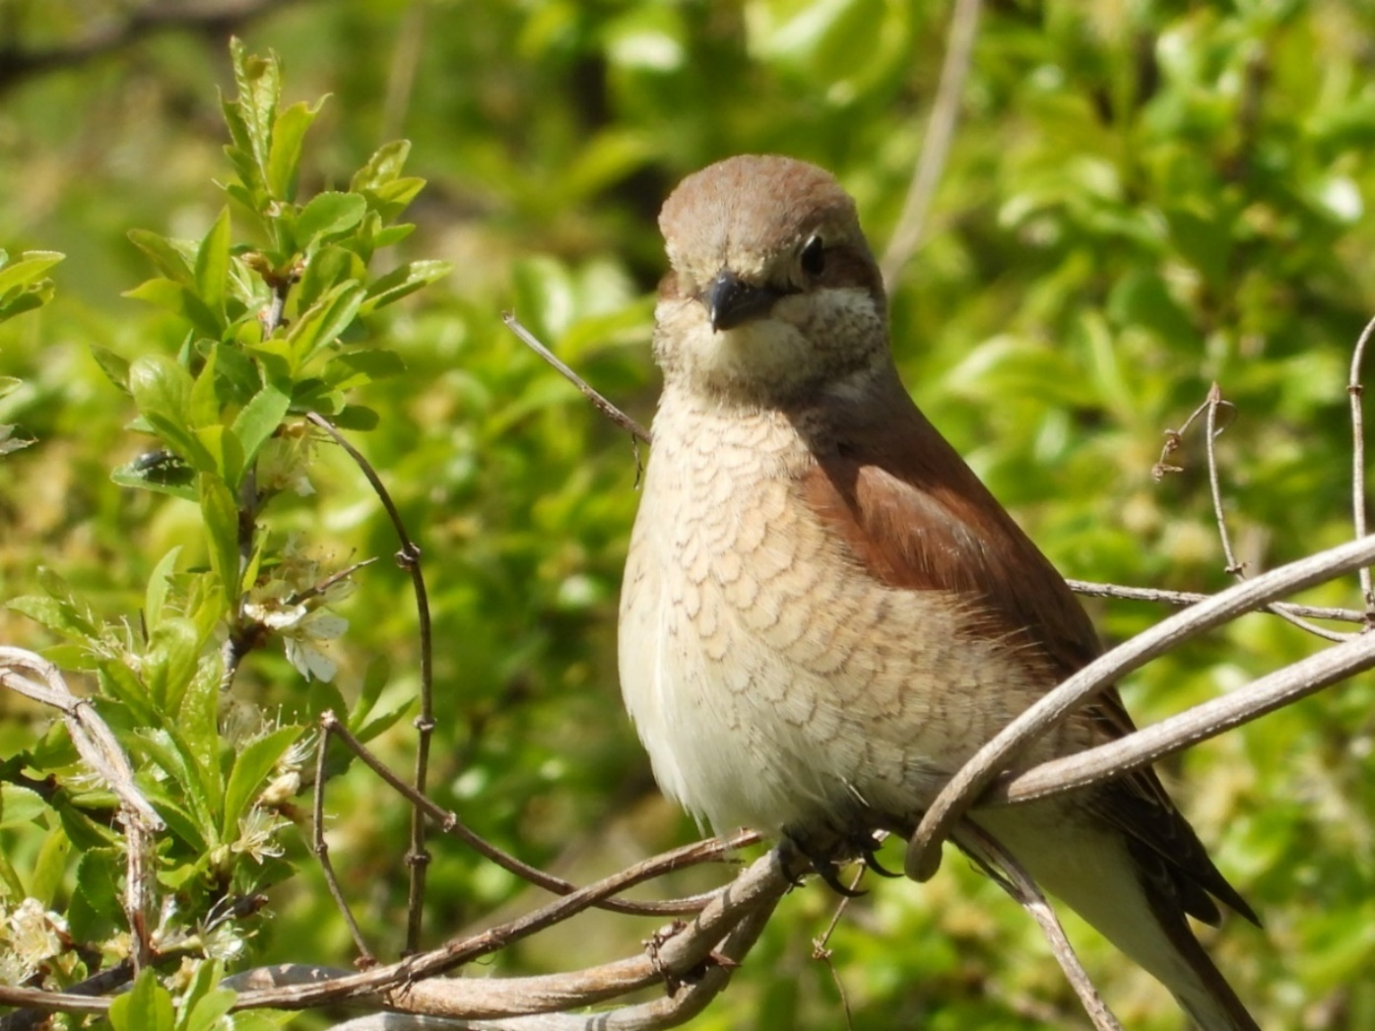
Obr. 17. Samica strakoša obyčajného (Lanius collurio) v obsadenom hniezdnom okrsku (3. máj 2024)

Potápač malý (Mergellus albellus)
Druh sa na skúmanej lokalite vyskytol iba raz a to počas jarnej migrácie v marci 2024.

Žlna sivá (Picus canus)
Žlna sivá v skúmanom území hniezdi v počte približne 2 hniezdne páry/skúmané územie, ktoré smer pozorovali vo viacerých sčítacích termínoch v rámci počas hniezdneho obdobia roka 2024. Na fotografii (obr. 18) je jedinec, ktorého sme priamo pozorovali v drevinnej vegetácii lemujúcej Dolný Dudváh 3. mája 2024 v skorých ranných hodinách.
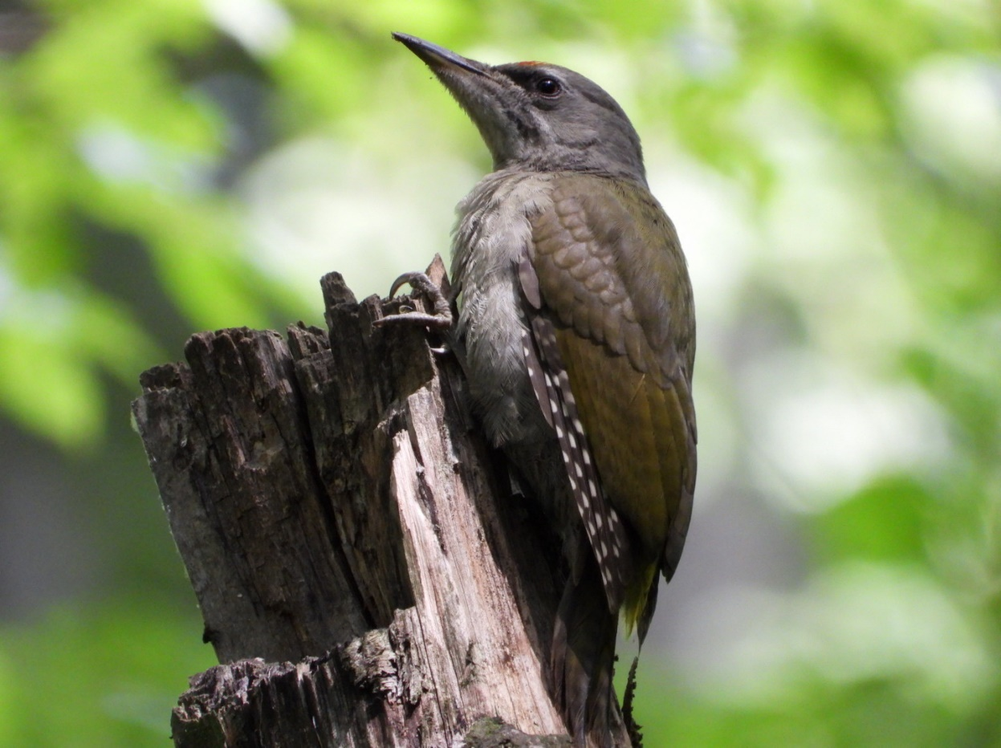
Obr. 18. Žlna sivá (Picus canus) (Dolný Dudváh, 3. máj 2024)

Rybár riečny (Sterna hirundo)
Hniezdna kolónia daného druhu sa nachádza v blízkom CHVÚ Sĺňava, odkiaľ často zalietava za potravou nad nami skúmané územie. V časovom intervale od druhej dekády apríla do júla 2024 sme zaznamenali potravný výskyt celkovo u 21 jedincov. Lovili drobné, plevelné rzybky v zavlažovacích kanáloch a v mokradi na okraji našej výskumnej plochy ( s hniezdiskom kane močiarnej).

3.3 Charakter výskytu dravcov (Accipitriformes) a sokolov (Falconiformes) zistených počas výskumnej periódy (august 2023 – august 2024)

V tab. 2 uvedený prehľad dravcov a sokolov, ktoré sa opakovane vyskytovali v skúmanom území obsahuje údaje o relatívnej početnosti a o dokázanom hniezdení niektorých z nich. Celkovo zistená druhová bohatosť dravcov a sokolov na skúmanom území je v porovnaní s prehľadom zistených vtákov metódou sčítacieho bodového transektu, pretože denná aktivita a behaviorálne prejavy sa pri nich sledujú inými metódami a v iných častiach dňa (okolo poludnia a popoludní).

Tab. 2. Druhové zloženie, abundancia a charakter výskytu zistených druhov dravcov (Accipitriformes) a sokolov (Falconiformes). Skúmané územie plánovaného VP Drahovce, august 2023 – august 2024
Vedecké meno | Abundancia (počet pozorovaných jedincov) | Charakter výskytu
Accipiter gentilis | 1 hn. pár/skúmané územie | hniezdenie a potravný výskyt
Accipiter nisus | 2 ex./skúmané územie | potravný výskyt - zimovanie
Aquila heliaca | 3 hn. páry | hniezdenie a potravný výskyt
Aquila chrysaetos | 1 ex./skúmané územie | potravný výskyt - zimovanie
Buteo buteo | 38 ex./skúmané územie  + 6 hn. párov/skúmané územie | hniezdenie a potravný výskyt
Circus aeruginosus | 8 ex,/skúmané územie  + 1 hn. páru/skúmané územie | hniezdenie a potravný výskyt
Circus pygargus | 2 ex./skúmané územie | potravný výskyt
Falco peregrinus | 2 ex./skúmané územie | potravný výskyt
Falco subbuteo | 3 ex./skúmané územie | potravný výskyt
Falco tinnunculus | 4 hn. páry/skúmané územie | hniezdenie a potravný výskyt
Milvus milvus | 2 ex./skúmané územie | potravný výskyt
Pernis apivorus | 2 ex./skúmané územie | hniezdenie a potravný výskyt

3.4 Charakter výskytu sov (Strigiformes) zistených počas výskumnej periódy (august 2023 – august 2024)

V časovom intervale od augusta 2023 do augusta 2023 sme potvrdili opakovaný výskyt pri 3 druhoch sov (Strigiformes). Prehľad o ich abundancii a charaktere výskytu prináša tab. 3.

Tab. 3. Druhové zloženie, abundancia a charakter výskytu zistených druhov sov (Strigiformes) a sokolov (Falconiformes). Skúmané územie plánovaného VP Drahovce, august 2023 – august 2024
Vedecké meno | Abundancia (počet pozorovaných jedincov) | Charakter výskytu
Bubo bubo | 2 ex./skúmané územie | potravný výskyt
Strix aluco | 3 hn. páry/skúmané územie | hniezdenie a potravný výskyt
Asio otus | 4 hn. páry/skúmané územie | hniezdenie a potravný výskyt

3.5 Letové charakteristiky prítomných druhov vtákov

Smer letu
Poznanie hlavných smerov preletov či už pri apetenčnom správaní, hniezdnej starostlivosti o mláďatá a ďalších denných aktivitách vtákov je dôležité tak pri predikcii a modelovaní časopriestorovej distribúcie vtákov v priestore plánovaného veterného parku, ako aj poznaní jej aktuálnych vzorcov.
Do analyzovaného modelu smeru letu vtákov v študovanom území sme zaradili 392 záznamov, u ktorých sme pri prelete vtákov zmerali smer ich letu pomocou GPS. Analyzovaný výberový súbor tvorilo 21 druhov vtákov patriacich do 6 radov: Accipitriformes, Ardeidae, Columbiformes, Falconiformes, Charadriiformes, Passeriformes. Druhy radu Accipitriformes lietali najčastejšie v smeroch od 10 – 340°, zástupcovia radu Ardeidae 220 – 306°, Columbiformes 89 – 106°. Orientácia trajektórií letu druhov patriacich do radu Falconiformes variovala v rozpätí 101 – 293°, pri rade Charadriiformes boli ich let orientovaný v smere 121° a Passeriformes 40 – 344°. Pre všetky do analýzy zahrnuté vtáky spoločne sa variačné rozpätie smeru letu pohybovalo v intervale 10 – 344° (tab. 4).

Tab. 4. Deskriptívna štatistika súboru dát o smere letu vtákov v študovanej oblasti z časového intervalu august 2023 – august 2024. n – rozsah výberu
Rad | Min. smer letu v ° | Max. smer letu v ° | Priemerný smer letu v ° | n
Accipitriformes | 10 | 340 | 218,39 | 47
Ardeidae | 220 | 306 | 245,83 | 9
Columbiformes | 89 | 106 | 97,50 | 4
Falconiformes | 101 | 293 | 200,38 | 19
Charadriiformes | 121 | 121 | 121,00 | 1
Passeriformes | 40 | 344 | 187,85 | 312
Suma | 10 | 344 | 201,33 | 392

Grafické výstupy cirkulárnej štatistiky sú na obr. 19 - 22 nižšie.

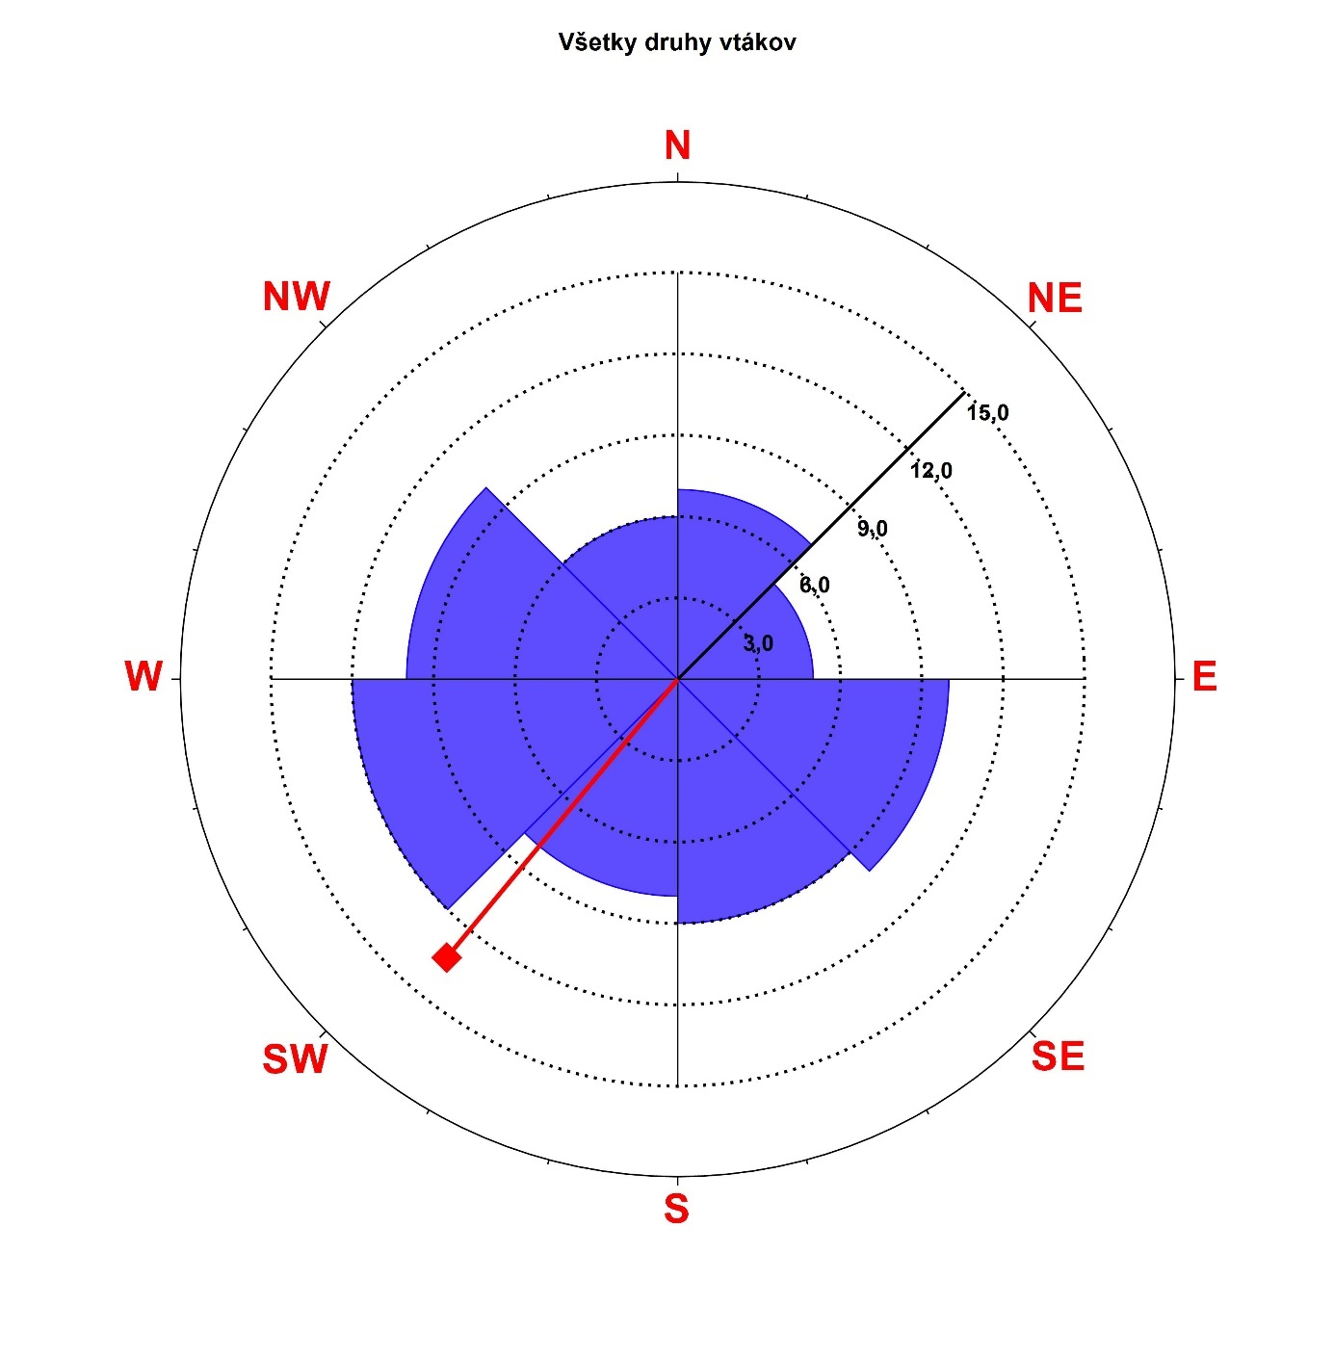
Obr. 19. Cirkulárny graf priestorového rozloženia smeru letu pre všetky do analýzy zahrnuté systematické skupiny vtákov. Na monitorovanej lokalite prevládala juhozápadná orientácia smeru letu. n = 392

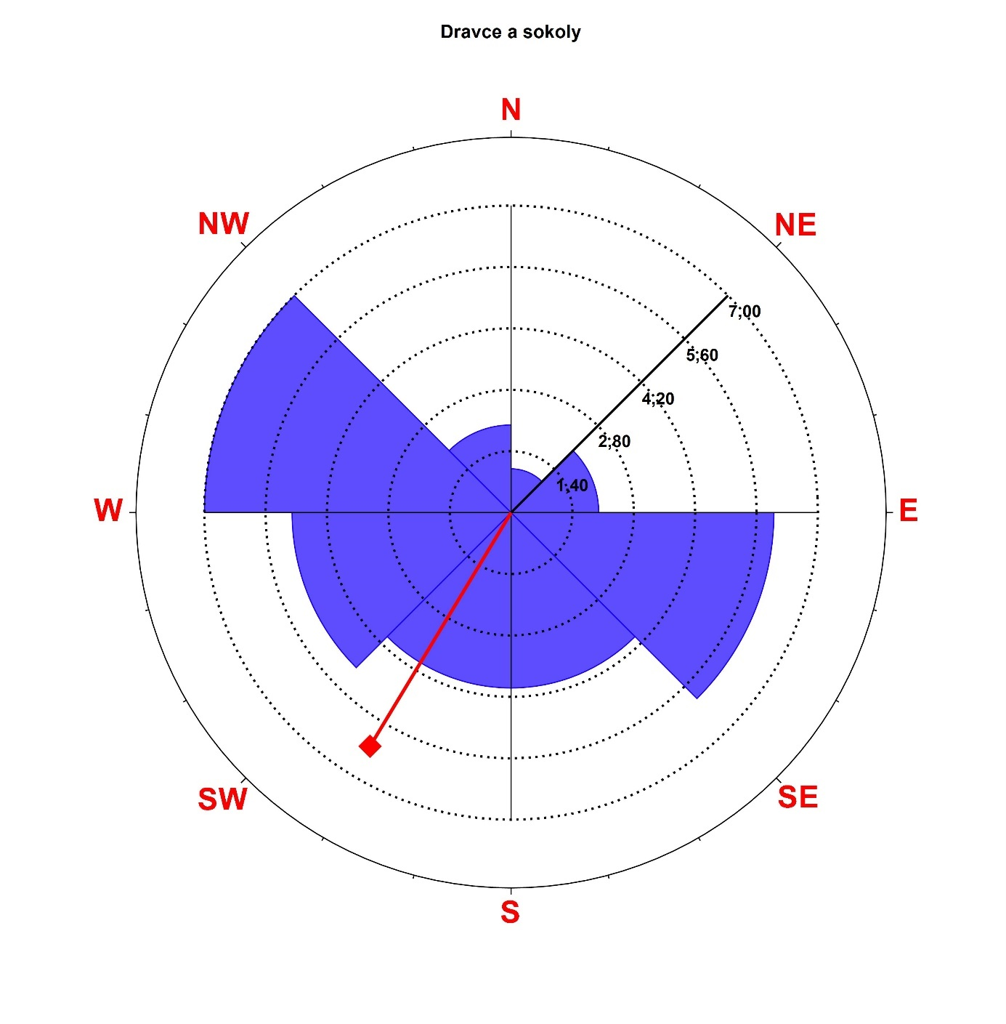
Obr. 20. Cirkulárny graf priestorového rozloženia smeru letu pre dravce a sokoly. Na monitorovanej lokalite prevládala juhojuhozápadná orientácia smeru letu. n = 66

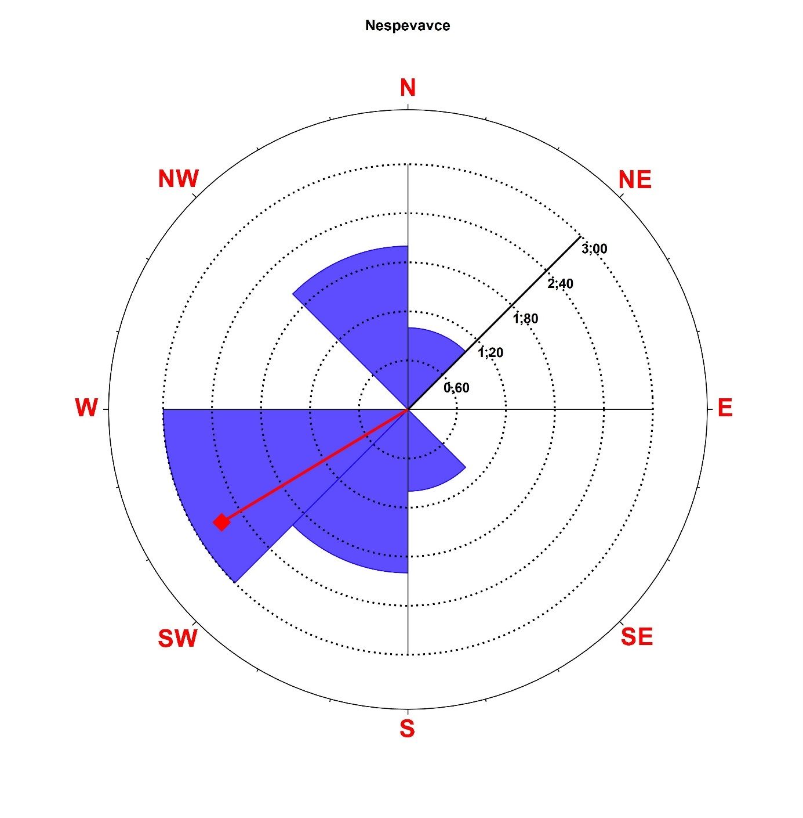Obr. 21. Cirkulárny graf priestorového rozloženia smeru letu pre nespevavce z radov: Ardeidae, Columbiformes a Charadriiformes. Na monitorovanej lokalite prevládala západozápadojužná orientácia smeru letu. n = 14

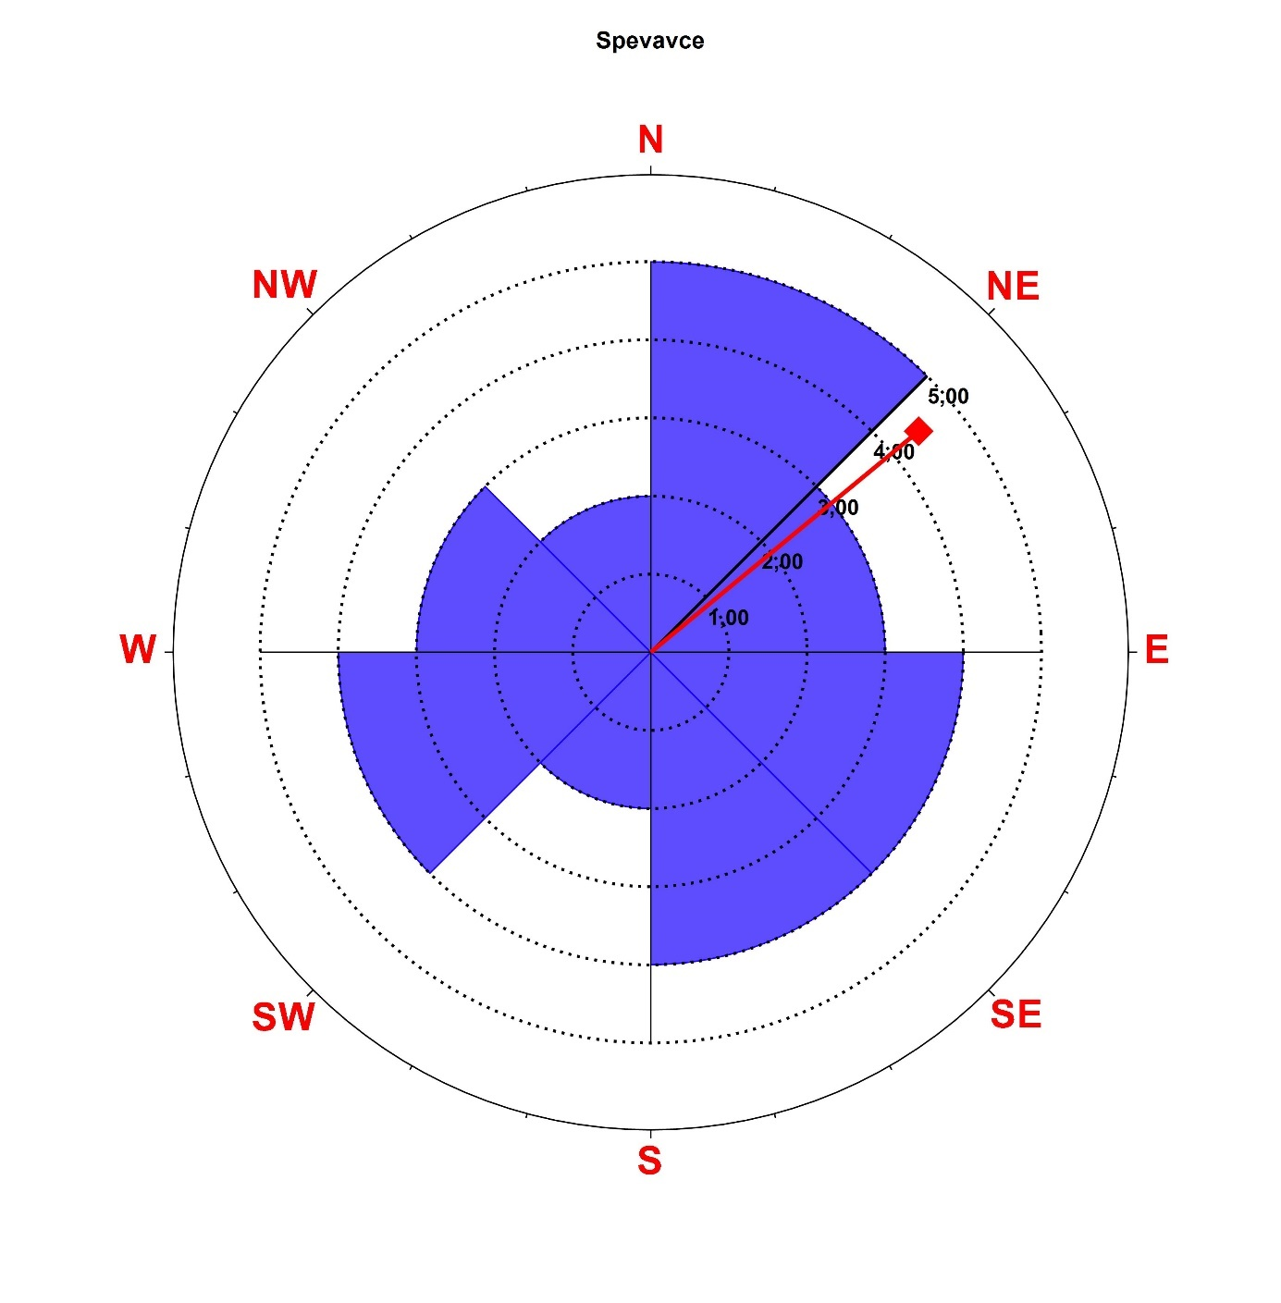
Obr. 22. Cirkulárny graf priestorového rozloženia smeru letu pre spevavce. Na monitorovanej lokalite prevládala severovýchodná orientácia smeru letu. n = 312

Výška letu
Do modelu výšky letu vtákov nad skúmaným území sme vybrali 394 záznamov o výške ich letu nad povrchom terénu. Druhy radu Accipitriformes lietali vo výškach 1 – 160 m nad povrchom zeme (n = 47). Druhy z radu Falconiformes preletovali vo výškach od 15 – 120 m nad povrchom terénu (n = 19). Nespevavce (Ardeidae, Columbiformes, Galliformes a Charadriiformes) sa pohybovali v letových výškach 3 – 60 m (n = 16). Spevavce vzhľadom k väčšej analyzovanej vzorke a väčším diferenciám v spôsobe a výške letu vykazovali širšie variačné rozpätie letových výšok s rozmedzím 2 – 420 m. Najvyššie letové hladiny nad skúmanou plochou sme namerali pri druhu Alauda arvensis, ktorého samce najmä počas svadobných letov a obhajovania hniezdnych teritórií vyletovali do výšky až 420 m nad úroveň terénu. Prezentované výsledky obsahuje tab. 5.

Tab. 5. Deskriptívna štatistika súboru dát o výške letu vtákov v študovanej oblasti z časového intervalu august 2023 – august 2024. n – rozsah výberu
Rad | Min. výška letu v m | Max. výška letu v m | Priemerná výška letu v m | n
Accipitriformes | 1 | 160 | 32,47 | 47
Ardeidae | 4 | 60 | 42,00 | 9
Columbiformes | 25 | 60 | 42,50 | 4
Falconiformes | 15 | 120 | 39,50 | 19
Galliformes | 3 | 3 | 3,00 | 2
Charadriiformes | 30 | 30 | 30,00 | 1
Passeriformes | 2 | 420 | 41,69 | 312
Suma | 1 | 420 | 37,60 | 394

4 Výsledky chiropterologického výskumu (október - november 2023 – marec – september 2024)

4.1 Štruktúra spoločenstiev netopierov skúmaného územia

Počas 11 mesiacov trvajúceho chiropterologického výskumu sme v rámci skúmaného územia na ploche s rozlohou 316 ha potvrdili výskyt 26 druhov netopierov (tab. 6). Počet druhov i počet ultrazvukových záznamov varíroval tak v rámci ročných období, ako aj v rámci mesiacov, cirkaanuálneho a cirkadiánneho rytmu, čo súvisí s rozdielnou bionómiou a odlišnými potravnými stratégiami, epigamnými prejavmi správania či migračnou ekológiou druhov, ktoré sa tu vyskytujú v rôznych častiach roka. Grafické vyjadrenie zmien druhového spektra s percentuálnym podielom hlasových signálov identifikovaných druhov netopierov z celkovej zaznamenanej hlasovej aktivity ilustruje obr. 23.
Tab. 6. Druhové zloženie a počet identifikovaných ultrazvukových záznamov v jednotlivých mesiacoch chiropterologického výskumu. Skúmané územie plánovaného VP Drahovce, október - november 2023 a marec – september 2024
Vedecké meno / mesiac | október 2023 | november 2023 | marec 2024 | apríl 2024 | máj 2024 | jún 2024 | júl 2024 | august 2024 | september 2024 | n
Barbastella barbastellus |  |  |  | 18 | 7 |  | 3 | 12 | 1 | 41
Eptesicus nilssonii | 1 | 1 | 26 |  | 109 | 6 | 40 | 70 |  | 253
Eptesicus serotinus | 5 |  | 1 | 38 | 117 | 10 | 35 | 43 | 6 | 255
Hypsugo savii |  |  | 5 | 7 | 137 | 4 | 107 | 70 | 8 | 338
Miniopterus schreibersii |  |  |  | 70 | 85 | 2 | 10 | 20 |  | 187
Myotis alcathoe |  |  |  |  | 2 |  | 1 | 1 |  | 4
Myotis bechsteinii |  |  |  |  |  |  | 3 | 2 |  | 5
Myotis brandtii |  |  |  |  | 42 | 4 | 19 | 21 |  | 86
Myotis dasycneme |  |  |  | 1 | 44 | 3 | 15 | 30 |  | 93
Myotis daubentonii |  |  |  | 4 | 352 | 18 | 190 | 172 | 8 | 744
Myotis emarginatus |  |  |  |  | 4 |  | 2 | 2 |  | 8
Myotis myotis |  |  |  |  | 6 |  | 3 | 13 | 2 | 24
Myotis mystacinus |  |  |  | 2 | 8 |  | 5 | 8 |  | 23
Myotis nattereri |  |  |  |  |  |  | 3 |  |  | 3
Nyctalus lasiopterus | 7 |  | 2 | 15 | 345 |  | 13 | 35 | 3 | 420
Nyctalus leisleri | 7 |  | 1 | 2 | 150 | 8 | 29 | 73 | 2 | 272
Nyctalus noctula | 36 | 6 | 8 | 15 | 279 | 13 | 72 | 562 | 36 | 1027
Pipistrellus kuhlii | 1 |  |  | 757 | 1992 | 93 | 94 | 124 | 22 | 3083
Pipistrellus nathusii | 17 |  |  | 931 | 523 | 18 | 20 | 303 | 35 | 1847
Pipistrellus pipistrellus |  |  | 3 | 46 | 455 | 24 | 1173 | 1610 | 7 | 3318
Pipistrellus pygmaeus | 35 |  | 1 | 373 | 747 | 14 | 1017 | 445 | 47 | 2679
Plecotus auritus | 3 |  |  | 2 | 130 | 2 | 118 | 45 | 5 | 305
Plecotus austriacus |  |  |  | 8 | 13 |  | 7 | 15 | 2 | 45
Rhilophus ferrumequinum |  |  |  |  | 1 |  |  |  |  | 1
Rhinolophus hipposideros |  |  |  |  |  |  |  | 2 |  | 2
Vespertilio murinus | 1 |  |  |  | 43 | 2 |  | 10 | 2 | 58
Počet ultrazvukových záznamov | 113 | 7 | 47 | 2289 | 5591 | 221 | 2979 | 3688 | 186 | 15121
Počet identifikovanývh druhov | 10 | 2 | 8 | 16 | 23 | 15 | 23 | 24 | 15 | 26

Obr. 23. Podiel individuálnej hlasovej aktivity determinovaných druhov netopierov na celkovej hlasovej aktivite netopierov v jednotlivých mesiacoch výskumu. n = 15 121
Ak údaje o výskyte netopierov rozdelíme v časopriestore podľa ročného cyklu netopierov (napr. Anděra 2014; Russ et al. 2021), dostaneme prehľad o zmenách druhového spektra a početnosti v jednotlivých fázach ich životného cyklu (tab. 7). Hoci sa druhové spektrum netopierov v prípade porovnávaných životných cyklov menilo, počet druhov bol s výnimkou cyklu zimného spánku (8 druhov) vyrovnaný (23 druhov počas jarnej migrácie, zhodne 24 druhov počas obdobia výchovy mláďat i v čase jesennej migrácie). Názorné porovnanie rozdielov v počte zaznamenaných druhov netopierov v jednotlivých životných fázach prináša graf na obr. 24.

Tab. 7. Druhové zloženie a počet identifikovaných ultrazvukových záznamov v jednotlivých fázach životného cyklu netopierov. Skúmané územie plánovaného VP Drahovce, október - november 2023 a marec – september 2024
Vedecké meno / ročný cyklus | obdobie jesennej migrácie  (október 2023 a august - október 2024) | obdobie zimného spánku  (november 2023 a marec 2024) | obdobie jarnej migrácie  (apríl - máj 2024) | obdobie výchovy mláďat  (jún - júl 2024) | n
Barbastella barbastellus | 13 |  | 25 | 3 | 41
Eptesicus nilssonii | 71 | 27 | 109 | 46 | 253
Eptesicus serotinus | 54 | 1 | 155 | 45 | 255
Hypsugo savii | 78 | 5 | 144 | 111 | 338
Miniopterus schreibersii | 20 |  | 155 | 12 | 187
Myotis alcathoe | 1 |  | 2 | 1 | 4
Myotis bechsteinii | 2 |  |  | 3 | 5
Myotis brandtii | 21 |  | 42 | 23 | 86
Myotis dasycneme | 30 |  | 45 | 18 | 93
Myotis daubentonii | 180 |  | 356 | 208 | 744
Myotis emarginatus | 2 |  | 4 | 2 | 8
Myotis myotis | 15 |  | 6 | 3 | 24
Myotis mystacinus | 8 |  | 10 | 5 | 23
Myotis nattereri |  |  |  | 3 | 3
Nyctalus lasiopterus | 45 | 2 | 360 | 13 | 420
Nyctalus leisleri | 82 | 1 | 152 | 37 | 272
Nyctalus noctula | 634 | 14 | 294 | 85 | 1027
Pipistrellus kuhlii | 147 |  | 2749 | 187 | 3083
Pipistrellus nathusii | 355 |  | 1454 | 38 | 1847
Pipistrellus pipistrellus | 1617 | 3 | 501 | 1197 | 3318
Pipistrellus pygmaeus | 527 | 1 | 1120 | 1031 | 2679
Plecotus auritus | 53 |  | 132 | 120 | 305
Plecotus austriacus | 17 |  | 21 | 7 | 45
Rhilophus ferrumequinum |  |  | 1 |  | 1
Rhinolophus hipposideros | 2 |  |  |  | 2
Vespertilio murinus | 13 |  | 43 | 2 | 58
Počet ultrazvukových záznamov | 3987 | 54 | 7880 | 3200 | 15121
Počet identifikovanývh druhov | 24 | 8 | 23 | 24 | 26

Obr. 24. Počet druhov netopierov zaznamenaných na skúmanom území v jednotlivých fázach ich životného cyklu. n = 26

Počítačová bioakustická analýza ultrazvukových signálov a hlasov netopierov nám okrem iného umožnila komparovať rozdiely v ich počte medzi jednotlivými ročnými cyklami. Najvyšší počet signálov a hlasov zaznamenali v teréne inštalované pasívne rekordéry v období jarnej migrácie (n = 7 880 nahrávok/ročný cyklus). Veľmi podobný počet záznamov pochádzal z obdobia jesennej migrácie (n = 3 987 nahrávok/ročný cyklus) a výchovy mláďat (n = 3 200 záznamov/ročný cyklus). Minimálnu aktivitu netopierov sme zaregistrovali ešte aj na začiatku obdobia hibernácie (v novembri 2023) a na konci hibernačného cyklu (marec 2024). Výsledok je znázornený na obr. 25 nižšie. Oneskorená, alebo naopak skorá letová a hlasová aktivita netopierov zaregistrovaná v tomto ročnom cykle pravdepodobne súvisí s klimatickou zmenou a zvyšovaním priemernej teploty v zimných mesiacoch.

Obr. 25. Rozdiely v celkovom počte ultrazvukových záznamov hlasovej aktivity netopierov medzi porovnávanými životnými cyklami. n = 15 121

4.2 Denná aktivita netopierov skúmaného územia

Rozbor dennej aktivity druhov netopierov, ktorých výskyt bol potvrdený na skúmanom území, umožnil rekonštrukciu časových zmien hlasovej aktivity počas dňa. Netopiere začínali aktivovať okolo 19. hodiny (Nyctalus noctula a Pipistrellus nathusii). Dĺžka a frekvencia hlasových prejavov narastala po 20. hodine, kulminovala okolo polnoci a postupne klesala v čase medzi 1:00 – 4:00 hod.. Hlasová aktivita netopierov netopierov začína zreteľne klesať cca hodinu pred východom slnka. Zmeny v hlasovej aktivite jednotlivých druhov netopierov vyjadrenej trvaním nahraných ultrazvukových signálov v jednotlivých častiach dňa zobrazuje graf na obr. 26.

Obr. 26. Medzidruhové a časové rozdiely v trvaní hlasovej aktivity (ms) v rámci 24-hodinového cyklu. Celkové trvanie ultrazvukových signálov = 1569 min.

4.3 Druhovo špecifický cirkadiánny rytmus hlasovej aktivity netopierov

Cirkadiánny rytmus hlasovej, a tým nepriamo aj samotnej letovej aktivity netopierov, je druhovo špecifický a mení sa v závislosti od početnosti a distribúcie potravných a úkrytových zdrojov v skúmanom type biocenózy. Bioakustická analýza časopriestorových zmien v distribúcii a trvaní hlasových signálov netopierov potvrdila druhovo špecifické diferencie vo vzorcoch cirkadiánnej hlasovej aktivity. Celkovú hlasovú aktivitu vyjadrenú počtom zaregistrovaných hlasových signálov netopierov bez rozdielu druhu a jej časové zmeny počas dňa zachytáva graf na obr. 27.

Obr. 27. Časové zmeny celkovej hlasovej aktivity netopierov počas dňa. n = 15 121

Cirkadiánna hlasová aktivita druhu Barbastella barbastellus

Uvedený druh netopiera vykazoval dvojfázovú hlasovú aktivitu, s prvým vrcholom medzi 20. a 21. hodinou a s druhým okolo polnoci. Jeho hlasová aktivita sa prejavuje v časovom intervale 20:00 – 3:00 hod. Časové zmeny hlasovej aktivity ilustruje radarový graf na obr. 28.

Obr. 28. Cirkadiánna hlasová aktivita druhu Barbastella barbastellus

Cirkadiánna hlasová aktivita druhu Hypsugo savii

Daný druh netopiera vykazoval počas výskumnej periódy jednovrcholovú hlasovú aktivitu, ako je to zrejmé aj z grafu (obr. 29). Začína loviť okolo 11 a jeho časopriestorová aktivita utícha približne 1 hodinu po polnoci.

Obr. 29. Cirkadiánna hlasová aktivita druhu Hypsugo savii

Cirkadiánna hlasová aktivita druhu Eptesicus nilssonii

Druh je najviac aktívny v čase medzi 21. – 3. hodinou a jeho cirkadiánna hlasová aktivita je dvojvrcholová. 1. výrazný vrchol sme registrovali okolo 22. hodiny, 2. okolo polnoci (obr. 14).

Obr. 30. Cirkadiánna hlasová aktivita druhu Eptesicus nilsonii

Cirkadiánna hlasová aktivita druhu Miniopterus schreibersii

Druh Miniopteus schreibersii vykazuje trojfázovú cirkadiánnu aktivitu. Aktivuje cv časovom rozmedzí približne od 20:00 do 3:00 hodiny. Hlasová aktivita kulminuje v prvej polovici noci, v čase medzi 20. – 21. hodinou a potom medzi 23. a 24. hodinou. Kratšia epizóda zvýšenej hlasovej aktivity sa dostavuje okolo 3. hodiny nad ránom (obr. 31).

Obr. 31. Cirkadiánna hlasová aktivita druhu Miniopterus schreibersii

Cirkadiánna hlasová aktivita druhu Eptesicus serotinus

Hlasová aktivita daného druhu netopiera je trojfázová, s dvomi výraznejšími vrcholmi uprostred noci a pred východom slnka, s menším vrcholom medzi 19. a 21. hodinou. Druh je aktívny v časovom intervale 19:00 – 3:00 hod. (obr. 32).

Obr. 32. Cirkadiánna hlasová aktivita druhu Eptesicus serotinus

Cirkadiánna hlasová aktivita druhu Myotis alcathoe

Hlasová aktivita bola u tohto druhu trvala približne 2 hodiny, v časovom intervale 24:00 až 3:00 hod. (obr. 33).

Obr. 33. Cirkadiánna hlasová aktivita druhu Myotis alcathoe

Cirkadiánna hlasová aktivita druhu Myotis bechsteinii

Hlasová aktivita druhu bola sústredená do úzkeho intervalu 1 hodiny (22:00 – 23:00), s nízkou frekvenciou výskytu okolo 2. hodiny (obr. 34)

Obr. 34. Cirkadiánna hlasová aktivita druhu Myotis bechsteinii

Cirkadiánna hlasová aktivita druhu Myotis brandtii

Druh vykazoval dvojfázový cirkadiánny rytmus hlasovej aktivity so začiatkom o 20. hodine a koncom okolo 4. hodiny rannej (obr. 35), s vrcholom medzi 23. a 24. hodinou.

Obr. 35. Cirkadiánna hlasová aktivita druhu Myotis brandtii

Cirkadiánna hlasová aktivita druhu Myotis dasycneme

Hlasová aktivita u tohto druhu netopiera bola jednovrcholová (okolo 23:00) a trvala približne 7 hodín (20:00 – 4:00), ako to vyplýva z grafu na obr. 36.

Obr. 36. Cirkadiánna hlasová aktivita druhu Myotis dasycneme

Cirkadiánna hlasová aktivita druhu Myotis daubentonii

Hlasová aktivita uvedeného druhu bola jednovrcholová a trvala v priemere 8 hodín s kulmináciou okolo 3. hodiny (obr. 37).

Obr. 37. Cirkadiánna hlasová aktivita druhu Myotis daubentonii

Cirkadiánna hlasová aktivita druhu Myotis emarginatus

Ako vyplýva z grafu (obr. 38), hlasová aktivita trvala pri tomto druhu netopiera od 23. do 4. hodiny, s útlmom medzi 1. až 3. hodinou.

Obr. 38. Cirkadiánna hlasová aktivita druhu Myotis emarginatus

Cirkadiánna hlasová aktivita druhu Myotis myotis

Netopier bol aktívny v časovom intervale 21:00 – 3:00 hod. (obr. 39).

Obr. 39. Cirkadiánna hlasová aktivita druhu Myotis myotis

Cirkadiánna hlasová aktivita druhu Myotis mystacinus

Hlasová aktivita pri danom druhu netopiera bola výrazne dvojfázová, s jedným nižším vrcholom v prvej polovici noci (21:00 – 23:00) a druhým vyšším kulminujúcim okolo 2. hodiny nad ránom (obr. 40).

Obr. 40. Cirkadiánna hlasová aktivita druhu Myotis mystacinus

Cirkadiánna hlasová aktivita druhu Myotis nattereri

Ultrazvukové signály boli zaznamenané v sledovanom časovom úseku iba 3-krát, 1-krát okolo polnoci, 2-krát okolo 2. hodiny po polnoci (obr. 41).

Obr. 41. Cirkadiánna hlasová aktivita druhu Myotis nattereri

Cirkadiánna hlasová aktivita druhu Nyctalus lasiopterus

Druh bol aktívny hlavne za súmraku (1. vrchol hlasovej aktivity) a potom v čase medzi 2. až 3. hodinou nad ránom (2. vrchol kulminácie hlasovej aktivity) (obr. 42).

Obr. 42. Cirkadiánna hlasová aktivita druhu Nyctalus lasiopterus

Cirkadiánna hlasová aktivita druhu Nyctalus leisleri

Hlasová aktivita bola pri danom druhu netopiera dvojvrcholová, so začiatkom okolo 21. hodiny a koncom približne o 3. hodine. 1. vrchol aktivity bol zaznamenaný okolo 21., 2. okolo 3. hodiny (obr. 43).

Obr. 43. Cirkadiánna hlasová aktivita druhu Nyctalus leisleri

Cirkadiánna hlasová aktivita druhu Nyctalus noctula

Hlasová aktivita bola u tohto druhu dvojfázová, s jednou kulmináciou okolo 20. hodiny a druhou približne o 4. hodine (obr. 44).

Obr. 44. Cirkadiánna hlasová aktivita druhu Nyctalus noctula

Cirkadiánna hlasová aktivita druhu Pipistrellus kuhlii

Jednofázový charakter hlasovej aktivity, ktorá trvá cca 7 hodín a vrcholí okolo polnoci (obr. 45).

Obr. 45. Cirkadiánna hlasová aktivita druhu Pipistrellus kuhlii

Cirkadiánna hlasová aktivita druhu Pipistrellus nathusii

Trojvrcholový priebeh hlasovej aktivity s 2 kulmináciami okolo 20. a okolo 23 hodiny. Menší vrchol bol zaznamenaný okolo 2. hodiny (obr. 30).

Obr. 46. Cirkadiánna hlasová aktivita druhu Pipistrellus nathusii

Cirkadiánna hlasová aktivita druhu Pipistrellus pipistrellus

Hlasová aktivita daného druhu bola rovnomerne rozložená počas nočných hodín v časovom rozmedzí od 20. do 4. hodiny. Zvyšovala sa 2 hodiny po zotmení a prudkejšie začala klesať po 2. hodine (obr. 47).

Obr. 47. Cirkadiánna hlasová aktivita druhu Pipistrellus pipistrellus

Cirkadiánna hlasová aktivita druhu Pipistrellus pygmaeus

Zaznamenali sme 1 vrchol aktivity medzi 21. a 23. hodinou. Hlasy sa ozývali v časovom intervale 20:00 – 4:00 (obr. 48).

Obr. 48. Cirkadiánna hlasová aktivita druhu Pipistrellus pygmaeus

Cirkadiánna hlasová aktivita druhu Plecotus auritus

Dva vrcholy hlasovej aktivity (24:00 a 3:00). Vyššie uvedený druh netopiera bol aktívny v časovom rozpätí od 21. do 3. hodiny rannej (obr. 49).

Obr. 49. Cirkadiánna hlasová aktivita druhu Plecotus auritus

Cirkadiánna hlasová aktivita druhu Plecotus austriacus

Trojfázová hlasová aktivita, trvala spravidla od 19:00 do 3:00 (obr. 50)

Obr. 50. Cirkadiánna hlasová aktivita druhu Plecotus austriacus

Cirkadiánna hlasová aktivita druhu Vespertilio murinus

Výrazne dvojvrcholový režim hlasovej aktivity so začiatkom okolo 20. hodiny a jej doznievaním okolo 4. hodiny (obr. 51).

Obr. 51. Cirkadiánna hlasová aktivita druhu Vespertilio murinus

3.2 Výskyt netopierov európskeho významu v skúmanej oblasti

Celkový počet netopierov európskeho významu identifikovaných na základe bioakustickej analýzy ultrazvukových signálov pomocou funkcií bioakustického softvéru Kaleidoscope predstavoval za celé monitorované obdobie 25 druhov. Presnosť determinácie niektorých príbuzných druhov, alebo druhov s podobnými charakteristikami ultrazvukových signálov, nie je vždy spoľahlivá a tak reálny počet zistených druhov netopierov európskeho významu približujúci sa skutočnosti, je podľa nášho odhadu 25 ± 5 druhov s nejednoznačnou determináciou. Umiestnenie pasívnych ultrasonických detektorov je zrejmé z mapy na obr. 52. Prehľad druhového zloženia spoločenstva netopierov určených na základe záznamov ich hlasovej aktivity a dátumy výskytu počas celej periódy detektoringu uvádza tab. 8.

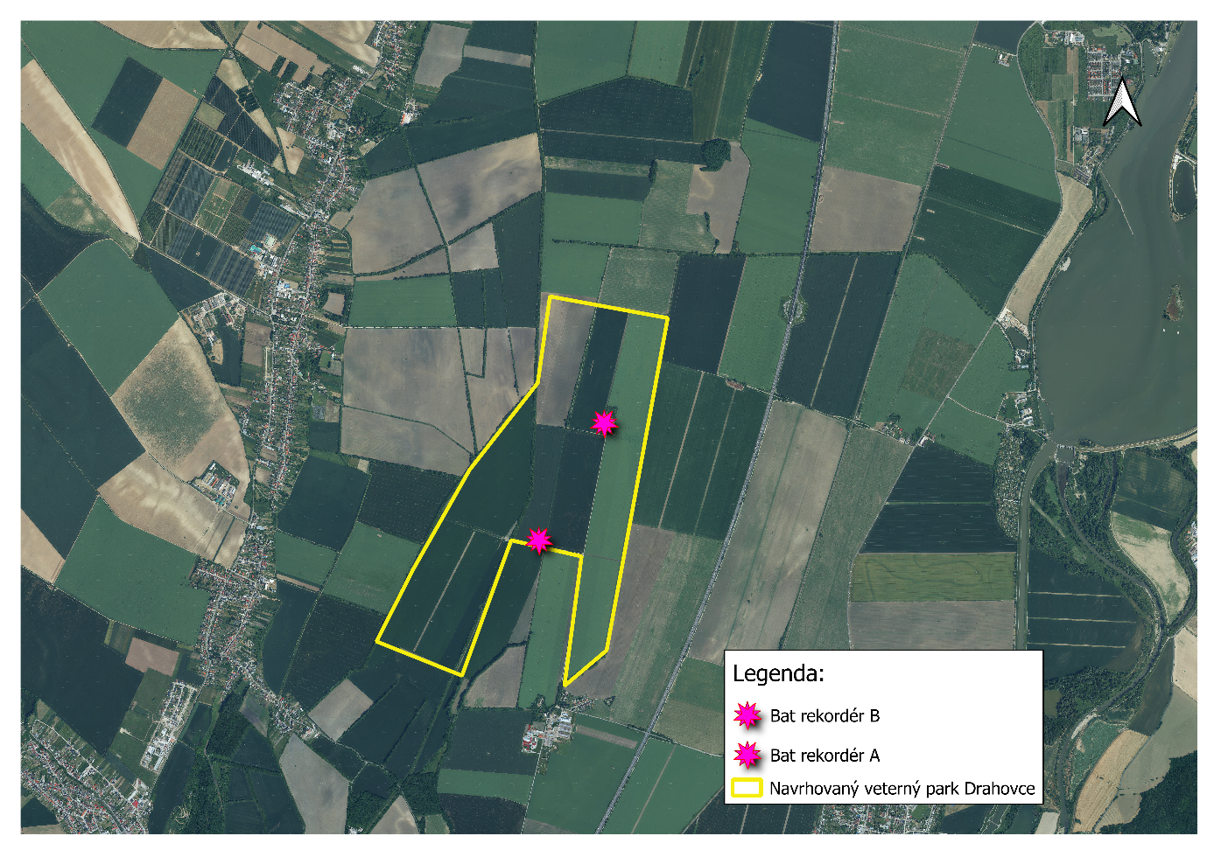
Obr. 52. Rozmiestnenie pasívnych ultrasonických rekordérov na tetektoring netopierov v skúmanom území

Tab. 8. Druhové zloženie spoločenstva netopierov (Chiroptera) a rozloženie ich hlasovej aktivity v jednotlivých dňoch detektoringu. Skúmané územie plánovaného VP Drahovce, august 2023 – august 2024
Dátum výskytu | Barbastella barbastellus | Eptesicus nilssonii | Eptesicus serotinus | Hypsugo savii | Miniopterus schreibersii | Myotis alcathoe | Myotis bechsteinii | Myotis brandtii | Myotis dasycneme | Myotis daubentonii | Myotis emarginatus | Myotis mystacinus | Myotis nattereri | Nyctalus lasiopterus | Nyctalus leisleri | Nyctalus noctula | Pipistrellus kuhlii | Pipistrellus nathusii | Pipistrellus pipistrellus | Pipistrellus pygmaeus | Plecotus auritus | Plecotus austriacus | Rhilophus ferrumequinum | Rhinolophus hipposideros | Vespertilio murinus | Počet druhov | Dĺžka hlasovej aktivity
25.9.2023 |  |  | 1 |  |  |  |  |  |  |  |  |  |  |  |  |  | 2 |  | 1 | 2 |  |  |  |  |  | 4 | 6
26.9.2023 |  |  |  | 1 |  |  |  |  |  |  |  |  |  |  | 1 |  | 2 | 1 |  | 4 |  |  |  |  |  | 5 | 9
27.9.2023 |  |  |  | 1 |  |  |  |  |  |  |  |  |  |  |  |  | 1 |  |  | 9 |  |  |  |  |  | 3 | 11
28.9.2023 |  |  | 1 |  |  |  |  |  |  |  |  |  |  |  |  |  | 3 | 7 | 1 | 6 |  |  |  |  |  | 5 | 18
29.9.2023 |  |  | 1 |  |  |  |  |  |  |  |  |  |  |  |  |  |  | 2 | 1 | 4 |  |  |  |  |  | 4 | 8
30.9.2023 |  |  |  |  |  |  |  |  |  |  |  |  |  |  |  |  | 1 | 2 | 1 | 1 |  |  |  |  |  | 4 | 5
1.10.2023 |  |  |  |  |  |  |  |  |  |  |  |  |  |  |  |  |  |  |  | 4 |  |  |  |  |  | 1 | 4
2.10.2023 |  |  |  |  |  |  |  |  |  |  |  |  |  |  |  |  |  | 1 |  | 1 | 1 |  |  |  |  | 3 | 3
3.10.2023 |  |  |  |  |  |  |  |  |  |  |  |  |  |  | 1 | 1 |  |  |  | 2 |  |  |  |  |  | 3 | 4
4.10.2023 |  |  |  |  |  |  |  |  |  |  |  |  |  |  |  | 1 |  | 2 |  |  |  |  |  |  |  | 2 | 3
5.10.2023 |  |  |  |  |  |  |  |  |  |  |  |  |  | 1 |  | 1 |  |  |  | 1 |  |  |  |  |  | 3 | 3
6.10.2023 |  |  |  |  |  |  |  |  |  |  |  |  |  |  |  |  |  | 2 |  | 2 |  |  |  |  |  | 2 | 4
7.10.2023 |  |  |  |  |  |  |  |  |  |  |  |  |  |  |  | 1 |  |  |  | 4 |  |  |  |  |  | 2 | 5
8.10.2023 |  | 1 | 2 |  |  |  |  |  |  |  |  |  |  |  | 1 | 2 |  | 1 |  |  |  |  |  |  |  | 5 | 7
9.10.2023 |  |  |  |  |  |  |  |  |  |  |  |  |  |  |  | 2 |  |  |  |  |  |  |  |  |  | 1 | 2
10.10.2023 |  |  |  |  |  |  |  |  |  |  |  |  |  |  |  |  |  |  |  | 2 |  |  |  |  |  | 1 | 2
11.10.2023 |  |  |  |  |  |  |  |  |  |  |  |  |  |  |  |  |  | 3 |  | 12 |  |  |  |  |  | 2 | 15
12.10.2023 |  |  |  |  |  |  |  |  |  |  |  |  |  |  |  |  |  | 3 |  | 4 |  |  |  |  |  | 2 | 7
13.10.2023 |  |  | 1 |  |  |  |  |  |  |  |  |  |  | 1 | 1 | 1 | 1 | 4 |  | 2 | 1 |  |  |  |  | 8 | 12
14.10.2023 |  |  |  |  |  |  |  |  |  |  |  |  |  |  | 1 | 1 |  |  |  |  |  |  |  |  |  | 2 | 2
15.10.2023 |  |  |  |  |  |  |  |  |  |  |  |  |  |  | 1 | 2 |  | 1 |  |  |  |  |  |  |  | 3 | 4
16.10.2023 |  |  |  |  |  |  |  |  |  |  |  |  |  |  |  | 1 |  |  |  |  |  |  |  |  |  | 1 | 1
17.10.2023 |  |  |  |  |  |  |  |  |  |  |  |  |  |  |  | 4 |  |  |  |  |  |  |  |  |  | 1 | 4
18.10.2023 |  |  |  |  |  |  |  |  |  |  |  |  |  |  |  | 1 |  |  |  |  |  |  |  |  |  | 1 | 1
20.10.2023 |  |  |  |  |  |  |  |  |  |  |  |  |  | 1 |  | 1 |  |  |  |  |  |  |  |  |  | 2 | 2
21.10.2023 |  |  | 1 |  |  |  |  |  |  |  |  |  |  | 2 |  | 2 |  |  |  |  |  |  |  |  |  | 3 | 5
22.10.2023 |  |  |  |  |  |  |  |  |  |  |  |  |  | 1 |  | 2 |  |  |  | 1 |  |  |  |  |  | 3 | 4
23.10.2023 |  |  |  |  |  |  |  |  |  |  |  |  |  |  |  | 1 |  |  |  |  |  |  |  |  |  | 1 | 1
24.10.2023 |  |  | 1 |  |  |  |  |  |  |  |  |  |  |  | 1 | 1 |  |  |  |  |  |  |  |  |  | 3 | 3
25.10.2023 |  |  |  |  |  |  |  |  |  |  |  |  |  |  |  | 2 |  |  |  |  |  |  |  |  | 1 | 2 | 3
26.10.2023 |  |  |  |  |  |  |  |  |  |  |  |  |  |  |  | 3 |  |  |  |  |  |  |  |  |  | 1 | 3
28.10.2023 |  |  |  |  |  |  |  |  |  |  |  |  |  |  |  | 4 |  |  |  |  |  |  |  |  |  | 1 | 4
29.10.2023 |  |  |  |  |  |  |  |  |  |  |  |  |  | 1 |  |  |  |  |  |  | 1 |  |  |  |  | 2 | 2
30.10.2023 |  |  |  |  |  |  |  |  |  |  |  |  |  |  |  | 1 |  |  |  |  |  |  |  |  |  | 1 | 1
31.10.2023 |  |  |  |  |  |  |  |  |  |  |  |  |  |  | 1 | 1 |  |  |  |  |  |  |  |  |  | 2 | 2
1.11.2023 |  |  |  |  |  |  |  |  |  |  |  |  |  |  |  | 1 |  |  |  |  |  |  |  |  |  | 1 | 1
2.11.2023 |  |  |  |  |  |  |  |  |  |  |  |  |  |  |  | 2 |  |  |  |  |  |  |  |  |  | 1 | 2
5.11.2023 |  |  |  |  |  |  |  |  |  |  |  |  |  |  |  | 3 |  |  |  |  |  |  |  |  |  | 1 | 3
6.11.2023 |  | 1 |  |  |  |  |  |  |  |  |  |  |  |  |  |  |  |  |  |  |  |  |  |  |  | 1 | 1
16.3.2024 |  | 1 |  |  |  |  |  |  |  |  |  |  |  |  |  |  |  |  |  |  |  |  |  |  |  | 1 | 1
17.3.2024 |  | 25 |  |  |  |  |  |  |  |  |  |  |  |  |  |  |  |  |  |  |  |  |  |  |  | 1 | 25
22.3.2024 |  |  |  |  |  |  |  |  |  |  |  |  |  |  |  |  |  |  | 2 |  |  |  |  |  |  | 1 | 2
23.3.2024 |  |  |  |  |  |  |  |  |  |  |  |  |  | 1 |  | 2 |  |  |  |  |  |  |  |  |  | 2 | 3
24.3.2024 |  |  |  |  |  |  |  |  |  |  |  |  |  |  |  | 1 |  |  |  |  |  |  |  |  |  | 1 | 1
25.3.2024 |  |  |  |  |  |  |  |  |  |  |  |  |  |  |  | 1 |  |  |  |  |  |  |  |  |  | 1 | 1
26.3.2024 |  |  |  | 5 |  |  |  |  |  |  |  |  |  |  |  | 1 |  |  |  |  |  |  |  |  |  | 2 | 6
27.3.2024 |  |  |  |  |  |  |  |  |  |  |  |  |  | 1 |  | 1 |  |  |  |  |  |  |  |  |  | 2 | 2
28.3.2024 |  |  |  |  |  |  |  |  |  |  |  |  |  |  |  | 1 |  |  |  |  |  |  |  |  |  | 1 | 1
30.3.2024 |  |  | 1 |  |  |  |  |  |  |  |  |  |  |  | 1 | 1 |  |  |  |  |  |  |  |  |  | 3 | 3
31.3.2024 |  |  |  |  |  |  |  |  |  |  |  |  |  |  |  |  |  |  | 1 | 1 |  |  |  |  |  | 2 | 2
1.4.2024 |  |  | 1 | 1 |  |  |  |  |  |  |  |  |  |  | 1 |  |  | 3 | 2 | 18 |  |  |  |  |  | 6 | 26
2.4.2024 |  |  |  |  |  |  |  |  |  |  |  |  |  |  |  |  |  | 1 | 1 | 1 |  |  |  |  |  | 3 | 3
3.4.2024 |  |  | 1 |  |  |  |  |  |  |  |  |  |  | 1 |  | 1 |  |  | 3 | 2 |  |  |  |  |  | 5 | 8
4.4.2024 |  |  |  |  |  |  |  |  |  |  |  |  |  |  |  |  |  |  | 1 |  |  |  |  |  |  | 1 | 1
13.4.2024 | 1 |  | 2 | 2 | 2 |  |  |  |  |  |  |  |  |  |  | 2 | 50 | 8 |  | 22 |  | 1 |  |  |  | 9 | 90
14.4.2024 | 1 |  | 1 | 3 | 5 |  |  |  |  |  |  |  |  |  |  |  | 17 | 11 | 1 | 24 |  | 2 |  |  |  | 9 | 65
15.4.2024 |  |  | 1 |  | 3 |  |  |  |  |  |  |  |  |  |  | 9 | 5 | 11 |  | 5 |  |  |  |  |  | 6 | 34
16.4.2024 |  |  |  |  |  |  |  |  |  |  |  |  |  |  |  |  | 1 |  |  |  |  |  |  |  |  | 1 | 1
17.4.2024 |  |  |  |  |  |  |  |  |  |  |  |  |  | 1 |  |  |  |  |  |  |  |  |  |  |  | 1 | 1
19.4.2024 |  |  |  |  |  |  |  |  |  |  |  |  |  | 2 |  |  |  |  |  |  |  |  |  |  |  | 1 | 2
22.4.2024 |  |  |  |  |  |  |  |  |  |  |  |  |  | 3 |  |  |  |  |  |  |  |  |  |  |  | 1 | 3
23.4.2024 |  |  |  |  |  |  |  |  |  |  |  |  |  | 4 |  |  |  |  |  |  |  |  |  |  |  | 1 | 4
25.4.2024 |  |  | 1 |  |  |  |  |  |  |  |  |  |  |  |  |  | 2 |  |  |  |  |  |  |  |  | 2 | 3
26.4.2024 | 1 |  | 3 |  | 6 |  |  |  |  | 2 |  |  |  |  |  |  | 12 | 63 | 3 | 40 |  |  |  |  |  | 8 | 130
27.4.2024 | 4 |  | 1 |  | 5 |  |  |  | 1 | 1 |  | 1 |  | 1 | 1 |  | 215 | 208 | 20 | 40 |  |  |  |  |  | 12 | 498
28.4.2024 | 5 |  | 4 |  | 24 |  |  |  |  |  |  |  |  | 1 |  |  | 153 | 379 | 8 | 95 | 2 | 3 |  |  |  | 10 | 674
29.4.2024 | 3 |  | 10 | 1 | 18 |  |  |  |  |  |  |  |  |  |  | 3 | 162 | 135 | 6 | 83 |  |  |  |  |  | 9 | 421
30.4.2024 | 3 |  | 13 |  | 7 |  |  |  |  | 1 |  | 1 |  | 2 |  |  | 140 | 112 | 1 | 43 |  | 2 |  |  |  | 11 | 325
1.5.2024 |  |  |  | 1 | 11 |  |  |  | 2 | 2 |  |  |  | 20 |  |  | 109 | 135 | 3 | 20 |  |  |  |  |  | 9 | 303
2.5.2024 | 1 | 1 | 4 | 5 | 5 |  |  |  |  | 1 |  |  |  |  |  | 2 | 110 | 86 | 4 | 23 |  | 1 |  |  |  | 12 | 243
3.5.2024 | 1 |  |  | 3 |  |  |  |  |  | 1 |  |  |  | 4 |  | 2 | 137 | 44 | 1 | 18 |  | 2 | 1 |  |  | 11 | 214
4.5.2024 |  |  | 3 | 3 | 2 |  |  |  |  |  |  |  |  | 3 |  | 3 | 20 | 42 | 2 | 9 |  | 2 |  |  |  | 10 | 89
5.5.2024 |  |  | 1 | 1 | 4 |  |  |  |  | 1 |  |  |  | 8 | 1 | 1 | 10 | 9 |  | 9 |  | 1 |  |  |  | 11 | 46
6.5.2024 |  | 4 | 2 | 28 | 4 |  |  | 2 |  | 10 |  |  |  | 81 |  | 29 | 132 | 13 | 12 | 50 | 2 |  |  |  |  | 13 | 369
7.5.2024 |  | 4 | 4 |  | 4 |  |  | 4 | 2 | 4 |  |  |  | 165 | 10 | 16 | 21 | 5 | 16 | 29 | 4 |  |  |  | 2 | 15 | 290
8.5.2024 |  |  | 6 |  |  |  |  |  | 2 | 4 |  |  |  |  |  | 10 | 20 | 2 | 10 | 22 | 2 |  |  |  |  | 9 | 78
9.5.2024 |  |  | 2 | 4 | 4 |  |  |  |  | 14 |  | 2 |  | 2 |  | 4 | 56 | 8 | 28 | 40 | 2 |  |  |  |  | 12 | 166
10.5.2024 |  | 4 |  | 2 | 2 |  |  | 6 |  | 28 |  |  |  | 2 | 4 | 12 | 22 | 4 | 36 | 40 | 6 |  |  |  | 4 | 14 | 172
11.5.2024 |  | 2 | 6 |  |  |  |  | 2 | 2 | 14 |  |  |  |  | 6 | 10 | 48 | 10 | 34 | 70 |  |  |  |  | 2 | 12 | 206
12.5.2024 |  |  | 2 |  | 12 |  |  | 2 | 6 | 20 |  |  |  | 2 |  | 4 | 50 | 2 | 44 | 60 | 2 |  |  |  |  | 12 | 206
13.5.2024 |  |  | 4 | 2 | 2 |  |  |  |  | 24 |  |  |  |  | 4 | 8 | 86 | 2 | 42 | 48 |  |  |  |  | 4 | 11 | 226
14.5.2024 |  |  | 4 | 8 | 4 |  |  |  | 4 | 18 |  | 2 |  | 2 | 4 | 2 | 80 | 8 | 20 | 12 | 2 |  |  |  |  | 14 | 170
15.5.2024 |  |  |  | 2 |  |  |  | 2 | 4 | 8 |  |  |  | 2 | 8 | 8 | 42 | 2 | 4 | 10 | 2 |  |  |  |  | 12 | 94
16.5.2024 |  | 6 |  |  | 10 |  |  |  | 4 | 16 |  |  |  |  |  | 4 | 20 | 2 | 16 | 18 | 2 |  |  |  | 4 | 11 | 102
17.5.2024 |  |  | 4 |  | 2 |  |  | 2 | 2 | 18 |  |  |  | 2 |  | 10 | 34 | 2 | 24 | 30 | 2 |  |  |  |  | 12 | 132
18.5.2024 |  |  | 4 |  |  |  |  |  | 4 | 2 |  |  |  |  | 4 | 6 | 6 | 4 | 6 | 18 | 2 |  |  |  |  | 10 | 56
19.5.2024 |  | 2 | 6 | 2 | 4 |  |  |  | 4 | 22 |  |  |  | 4 |  | 2 | 28 | 2 | 16 | 26 | 10 |  |  |  | 2 | 14 | 130
20.5.2024 |  | 8 | 8 | 4 | 2 | 2 |  |  |  | 14 |  | 2 |  | 8 | 12 | 8 | 16 | 2 | 22 | 26 |  | 2 |  |  | 4 | 16 | 140
21.5.2024 | 2 | 6 | 14 | 10 | 4 |  |  | 4 |  | 26 |  |  |  | 14 | 30 | 84 | 74 | 12 | 20 | 44 | 6 |  |  |  | 2 | 16 | 352
22.5.2024 |  | 4 | 4 | 4 |  |  |  | 2 |  | 6 |  |  |  |  | 14 | 18 | 78 | 12 | 10 | 6 | 4 |  |  |  |  | 12 | 162
23.5.2024 |  | 4 |  | 20 |  |  |  | 2 |  | 10 |  |  |  | 4 | 16 | 8 | 80 | 14 | 10 | 18 | 4 |  |  |  | 4 | 13 | 194
24.5.2024 |  |  | 12 | 4 | 2 |  |  |  |  | 18 | 2 |  |  | 4 | 16 | 2 | 70 | 6 | 10 | 24 | 2 |  |  |  | 2 | 14 | 174
25.5.2024 |  |  | 4 |  |  |  |  | 10 | 4 | 18 |  | 2 |  | 10 | 4 | 6 | 74 | 44 | 22 | 20 | 2 | 2 |  |  | 4 | 15 | 226
26.5.2024 |  | 6 | 6 | 14 | 4 |  |  | 2 | 2 | 24 | 2 |  |  | 4 |  | 10 | 174 | 12 | 12 | 26 | 8 |  |  |  | 4 | 16 | 310
27.5.2024 |  | 40 | 10 | 14 | 2 |  |  | 2 | 2 | 16 |  |  |  |  | 4 |  | 200 | 2 | 14 | 14 | 30 | 2 |  |  |  | 14 | 352
28.5.2024 |  | 8 | 4 |  |  |  |  |  |  | 4 |  |  |  | 2 | 6 | 2 | 88 | 12 | 6 | 10 | 20 |  |  |  | 2 | 12 | 164
29.5.2024 |  | 4 | 2 |  |  |  |  |  |  | 2 |  |  |  | 2 |  | 2 | 72 | 12 | 6 |  | 12 |  |  |  | 2 | 10 | 116
30.5.2024 | 2 | 4 |  | 5 | 1 |  |  |  |  | 4 |  |  |  |  | 4 | 2 | 16 | 10 | 1 | 6 |  |  |  |  |  | 11 | 55
31.5.2024 | 1 | 2 | 1 | 1 |  |  |  |  |  | 3 |  |  |  |  | 3 | 4 | 19 | 3 | 4 | 1 | 4 | 1 |  |  | 1 | 14 | 48
1.6.2024 |  |  |  | 1 |  |  |  |  |  |  |  |  |  |  | 2 |  | 26 | 1 | 2 | 2 |  |  |  |  | 1 | 7 | 35
2.6.2024 |  | 3 | 2 | 3 | 1 |  |  | 1 |  | 2 |  |  |  |  | 5 | 7 | 34 | 10 | 5 | 6 |  |  |  |  | 1 | 13 | 80
3.6.2024 |  | 3 | 7 |  | 1 |  |  | 3 | 3 | 16 |  |  |  |  | 1 | 6 | 31 | 7 | 17 | 6 | 2 |  |  |  |  | 13 | 103
4.6.2024 |  |  | 1 |  |  |  |  |  |  |  |  |  |  |  |  |  | 2 |  |  |  |  |  |  |  |  | 2 | 3
21.7.2024 |  | 1 | 1 | 12 |  |  |  |  | 1 | 6 |  |  |  | 1 | 2 | 2 | 8 | 2 | 3 | 390 |  |  |  |  |  | 12 | 429
22.7.2024 |  | 1 | 8 | 20 |  |  | 1 | 3 | 1 | 21 |  |  |  | 1 | 8 | 3 | 15 |  | 43 | 158 | 13 |  |  |  |  | 14 | 296
23.7.2024 |  | 5 | 1 | 10 | 1 |  |  | 6 | 2 | 26 |  |  |  | 1 | 4 | 7 | 4 | 3 | 9 | 94 | 14 | 1 |  |  |  | 16 | 188
24.7.2024 | 1 | 2 | 3 | 7 | 1 |  |  | 6 | 1 | 20 | 2 | 1 |  | 3 | 4 | 13 | 7 |  | 12 | 35 | 16 | 1 |  |  |  | 18 | 135
25.7.2024 |  | 7 | 8 | 2 | 1 |  |  |  | 2 | 13 |  | 1 |  | 4 | 4 | 7 | 11 | 1 | 11 | 55 | 12 | 4 |  |  |  | 16 | 143
26.7.2024 |  | 4 | 1 | 2 | 2 | 1 |  |  |  | 18 |  | 1 |  |  | 3 | 6 | 9 | 4 | 39 | 84 | 16 |  |  |  |  | 14 | 190
27.7.2024 | 1 | 4 | 3 | 11 | 2 |  | 1 |  | 1 | 19 |  | 1 |  | 1 |  | 11 | 7 | 2 | 28 | 48 | 17 | 1 |  |  |  | 17 | 158
28.7.2024 |  | 5 | 6 | 39 |  |  |  | 1 | 3 | 13 |  | 1 |  | 2 |  | 3 | 21 | 4 | 70 | 35 | 16 |  |  |  |  | 14 | 219
29.7.2024 |  | 2 | 3 | 1 |  |  |  | 2 | 2 | 16 |  |  | 1 |  | 2 | 12 | 5 | 1 | 452 | 40 | 9 |  |  |  |  | 14 | 548
30.7.2024 | 1 | 6 |  | 1 | 1 |  |  | 1 | 2 | 17 |  |  | 2 |  | 1 | 4 | 2 |  | 147 | 48 | 3 |  |  |  |  | 14 | 236
31.7.2024 |  | 3 | 1 | 2 | 2 |  | 1 |  |  | 21 |  |  |  |  | 1 | 4 | 5 | 3 | 359 | 30 | 2 |  |  |  |  | 13 | 434
1.8.2024 |  | 2 | 2 | 6 | 1 |  |  |  | 6 | 18 |  |  |  | 1 | 3 | 38 | 13 | 5 | 910 | 23 | 3 |  |  |  |  | 14 | 1031
2.8.2024 |  | 1 | 1 | 2 |  |  |  | 1 | 1 | 14 |  | 1 |  |  | 3 | 28 | 1 |  | 456 | 28 | 5 |  |  |  | 1 | 14 | 543
3.8.2024 |  | 1 | 3 | 2 | 4 |  |  |  | 1 | 3 |  |  |  | 1 | 3 | 16 | 3 | 1 | 60 | 31 | 5 |  |  |  |  | 14 | 134
4.8.2024 |  | 6 | 3 | 2 | 1 |  |  |  | 2 | 14 |  |  |  |  | 4 | 8 | 1 | 2 | 9 | 25 | 5 | 1 |  | 1 | 1 | 16 | 85
5.8.2024 |  | 2 | 3 | 1 |  |  |  |  | 5 | 12 |  |  |  | 3 | 1 | 10 | 3 | 2 | 27 | 23 | 6 | 1 |  |  |  | 14 | 99
6.8.2024 | 1 | 2 | 2 |  | 3 | 1 |  | 1 | 2 | 10 |  | 1 |  | 2 | 1 | 9 | 3 |  | 23 | 39 | 3 |  |  |  |  | 16 | 103
7.8.2024 |  |  | 1 |  |  |  |  |  |  |  |  |  |  |  |  | 1 |  |  |  |  | 3 |  |  |  |  | 3 | 5
22.8.2024 | 4 | 1 |  |  |  |  |  | 1 | 1 | 8 |  |  |  | 1 | 5 | 28 | 4 | 8 | 3 | 3 |  | 1 |  |  |  | 13 | 68
23.8.2024 | 1 |  | 4 | 1 |  |  |  | 4 | 4 | 12 | 1 |  |  | 3 | 1 | 30 | 9 | 13 | 6 | 25 | 1 | 2 |  |  | 2 | 17 | 119
24.8.2024 | 2 | 1 | 3 | 4 |  |  |  | 3 | 1 | 18 |  |  |  | 5 | 8 | 59 | 2 | 45 | 8 | 23 | 1 | 1 |  |  | 1 | 17 | 185
25.8.2024 |  |  | 3 | 8 |  |  |  |  |  | 9 |  | 2 |  | 7 | 5 | 66 | 6 | 30 | 9 | 29 | 3 | 1 |  | 1 | 1 | 15 | 180
26.8.2024 | 1 | 2 | 3 | 9 | 2 |  |  |  | 1 | 4 |  |  |  | 2 | 3 | 52 | 8 | 16 | 1 | 20 |  |  |  |  |  | 14 | 124
27.8.2024 |  | 3 | 5 |  |  |  | 1 | 4 | 1 | 6 | 1 | 2 |  |  | 7 | 33 | 7 | 20 | 4 | 14 | 2 |  |  |  | 1 | 16 | 111
28.8.2024 |  | 47 | 4 | 7 | 6 |  |  |  | 1 | 12 |  | 1 |  | 2 | 13 | 75 | 29 | 93 | 67 | 63 | 1 |  |  |  | 1 | 16 | 422
29.8.2024 |  | 1 | 4 | 16 | 1 |  |  | 4 | 2 | 9 |  | 1 |  | 5 | 10 | 60 | 11 | 36 | 13 | 28 | 2 | 3 |  |  | 1 | 18 | 207
30.8.2024 | 3 | 1 | 1 | 8 | 2 |  |  | 1 | 1 | 11 |  |  |  |  | 3 | 25 | 10 | 12 | 12 | 50 | 3 | 4 |  |  |  | 16 | 147
31.8.2024 |  |  | 1 | 4 |  |  | 1 | 2 | 1 | 12 |  |  |  | 3 | 3 | 24 | 14 | 20 | 2 | 21 | 2 | 1 |  |  | 1 | 16 | 112
1.9.2024 | 1 |  | 3 | 6 |  |  |  |  |  | 8 |  |  |  | 2 | 1 | 33 | 13 | 20 | 2 | 21 | 3 | 1 |  |  | 2 | 14 | 116

5 Výsledky mammaliologického výskumu (august 2023 – august 2024)

5.1 Štruktúra teriocenóz skúmaného územia

Počas výskumnej periódy trvajúcej 12 mesiacov od augusta 2023 do konca augusta 2024 bol na skúmanom území potvrdený pravidelný výskyt 19 druhov stredne veľkých až veľkých cicavcov vrátane 2 druhov drobných zemných cicavcov. Druhová a priestorová štruktúra teriocenóz bola zrekonštruovaná na základe dát získaných permanentným videomonitoringom vykonávaným 5 fotopascami inštalovanými na 6 stacionárnych monitorovacích bodoch (ďalej iba SMB) - 1 z fotopascí bola cca po 2 mesiacoch videomonitoringu premiestnená z SMB G na SMB E. V časovom intervale august 2023 – august 2024 bolo opísanou metódou získaných celkovo 3428 pozitívnych registrácii so zdokumentovaným výskytom 4 518 jedincov cicavcov (Mammalia) patriacich k 19 druhom. Na SMB s fotopascou A bol zistený opakovaný výskyt 7 druhov cicavcov s celkovou abundanciou 1 814 jedincov. Spomenutý SMB bol situovaný mimo skúmaného územia a to z dôvodu, že sa jedná o významný krajinný prvok, ktorý plní v krajinnej matrici ekologickú funkciu biocentra a prepojovacieho uzla v sieti lokálnych biokoridorov. Jedná sa o biotop poľného lesíka so starými listnatými stromami (dub zimný, jaseň štíhly, bresty) a s dobre vyvinutými synúziami krovinného, bylinného a machového poschodia. Jedná sa o krajinný prvok s vysokou biodiverzitou bioty.
Ďalšie štyri permanentne snímajúce fotopasce boli inštalované na zvieracích chodníkoch (tzv. prtiach), ktoré boli súčasťou prirodzených alebo umelých biokoridorov, ktoré v skúmanom území udržujú konektivitu medzi lokálnymi populáciami cicavcov. V skúmanej agrárnej krajine sú to najmä dnes už nefunkčné zavlažovacie kanály (ako napr. Dolný Dudváh) so sypanými obojstrannými hrádzami, porastenými starými ovocnými stromami a sukcesnou sprievodnou vegetáciou s vysokou pokryvnosťou drevín a bylinného poschodia. Tieto líniové koridory využívajú stredne veľké až veľké cicavce ako migračné koridory (denné a sezónne migrácie), ako úkryt, na vyhľadávanie a zber potravy, pri budovaní generačných nôr (napr. líška hrdzavá, jazvec lesný, lasica myšožravá, hranostaj čiernochvostý, tiež alochtónny medvedík čistotný) a pod. Zároveň plnia ekologickú funkciu hydrického a semihydrického koridoru, ktorý trvalo využívajú semiakvatické cicavce (vydra riečna, bobor vodný, nutria riečna). Dobre vyvinuté stromová a krovinná vrstva sú vhodným biotopom pre arborikolné druhy cicavcov, akými sú veverica stromová, kuna lesná aj skalná, plchovité hlodavce). Na tento typ biokoridorov je ekologicky viazaných 7 - 11 druhov stredne veľkých až veľkých cicavcov, vrátane drobných zemných cicavcov, akými sú napr. potkany tmavé či ryšavky obyčajné, ktoré boli detegované inštalovanými fotopascami. Druhová bohatosť stredne veľkých až veľkých cicavcov skúmaného územia zodpovedala v čase výskumu 19 druhom (fotopasce zaregistrovali časopriestorovú aktivitu celkovo u 4 518 jedincov/pokusná plocha/rok). Umiestnenie fotopascí v skúmanom území znázorňuje mapa na obr. 53.
Populačné parametre, ako sú druhové zloženie, rozsah výberu, počet jedincov, počet druhov, druhová diverzita a ekvitabilita sú zosumarizované v tab. 5 nižšie. Grafické vyjadrenie druhového zloženia a podielu početnosti jednotlivých druhov cicavcov na ich celkovej abundancii v rámci jednotlivých SMB je na obr. 54.

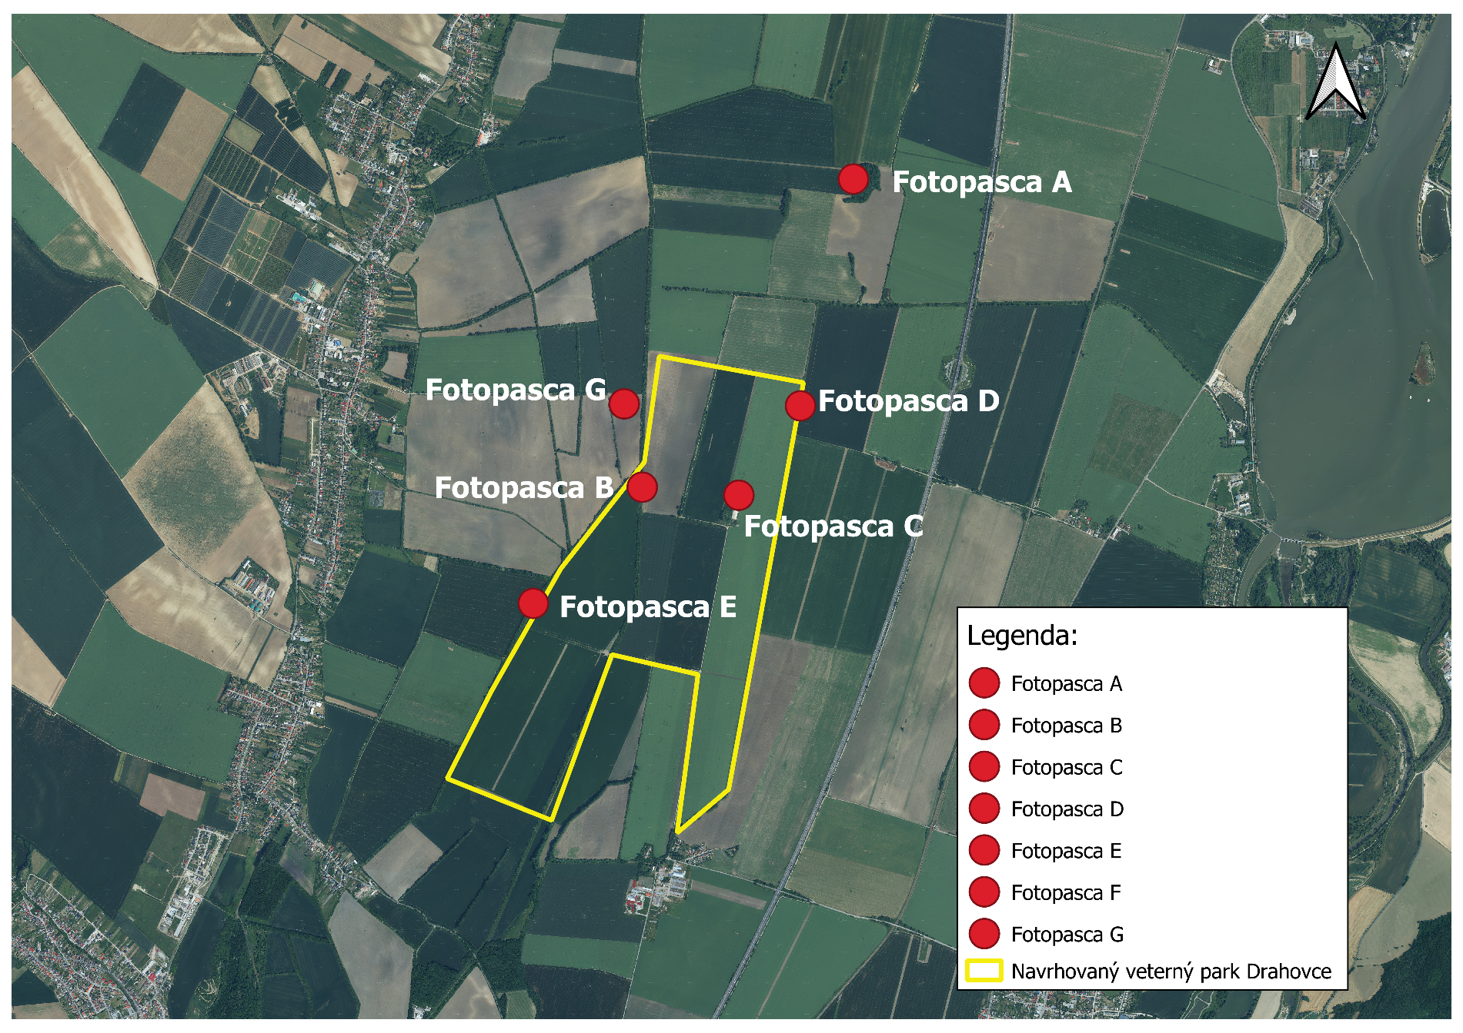
Obr. 53. Rozmiestnenie fotopascí na videomonitoring cicavcov v skúmanej oblasti

Tab. 9. Druhové zloženie, rozsah výberu (n), počet jedincov, počet druhov, druhová diverzita a ekvitabilita teriocenóz. Skúmané územie plánovaného VP Drahovce, október - november 2023 a marec – september 2024
Vedecké meno / fotopasca | A | B | C | D | E | G | n
Canis familiaris |  | 2 |  |  |  |  | 2
Capreolus capreolus | 1000 | 23 | 725 | 28 | 72 | 10 | 1858
Castor fiber |  |  |  |  | 2 |  | 2
Erinaceus roumanicus |  |  |  |  | 1 |  | 1
Felis catus |  | 8 |  |  |  | 1 | 9
Felis silvestris | 14 |  |  |  |  |  | 14
Lepus europaeus | 784 | 28 | 235 | 33 | 52 | 30 | 1162
Lutra lutra |  |  |  |  | 1 |  | 1
Martes foina |  | 13 | 1 | 8 | 3 | 1 | 26
Martes martes | 1 | 63 | 2 |  | 4 | 2 | 72
Meles meles |  |  | 1 | 1 |  |  | 2
Mustela nivalis |  | 2 |  |  |  |  | 2
Myocastor coypus |  | 28 |  | 13 |  |  | 41
Procyon lotor |  | 1 |  |  |  |  | 1
Rattus norvegicus |  | 747 | 18 | 16 | 108 | 6 | 895
Sciurus vulgaris | 2 |  | 25 |  |  |  | 27
Sturnus vulgaris |  |  |  |  | 78 |  | 78
Sus scrofa | 1 |  |  |  |  |  | 1
Vulpes vulpes | 12 | 27 | 20 | 1 | 7 | 3 | 70
Počet registrácií | 1814 | 945 | 1117 | 232 | 343 | 67 | 4518
Počet druhov | 7 | 11 | 8 | 7 | 10 | 7 | 19
Druhová diverzita | 1,122 | 1,297 | 1,222 | 2,272 | 2,276 | 1,904 | 2,042
Ekvitabilita | 0,291 | 0,143 | 0,226 | 0,604 | 0,418 | 0,382 | 0,170

Obr. 54. Druhové zloženie a percentuálny podiel abundancie jednotlivých druhov cicavcov na celkovej početnosti. n = 4 518

5.2 Výsledky videomonitoringu cicavcov

Počet a dĺžka analyzovaných videosekvencií
Celkový počet zaznamenaných pozitívnych videosekvencií dosiahol za sledované obdobie (august 2023 – august 2024) sumárnu hodnotu 4 518 videosekvencií/študovaná plocha/rok (tab. 10). Najvyšší počet pozitívnych videosekvencií (so zaznamenanou aktivitou cicavcov) fotopasce nasnímali v januári 2023 (n = 1674). Súvisí to so zvýšenou časopriestorovou aktivitou zimných čried srnca lesného (Capreolus capreolus) pri denných migráciách za potravnými zdrojmi na poliach osiatych oziminou, resp. repkou olejnou, ako aj možnosťou konzumovať zvyšky po zbere cukrovej repy. Vysokú časopriestorovú aktivity vykazujú v tomto období tiež miestne populácie zajaca poľného (Lepus europaeus), čo má pôvod v ich začínajúcej pohlavnej aktivite. Najnižší počet pozitívnych registrácií cicavcov (n = 39) bol zaznamenaný v októbri 2023 - krátkosť monitorovacej fázy v danom mesiaci po inštalácii fotopascí (necelé 2 týždne), ale aj absencia zimných čried srnčej zveri v skúmanom území v danom sezónnom období.

Tab. 10. Počet videosekvencií s pozitívnou registráciou výskytu cicavcov v študovanej oblasti
Fotopasca | október | november | december | január | február | marec | apríl | máj | jún | júl | august | Suma  pozitívnych registrácií
A | 30 | 223 | 337 | 739 | 264 | 64 | 93 | 12 | 5 | 47 |  | 1814
B |  |  | 189 | 670 | 43 | 34 | 1 |  | 6 | 2 |  | 945
C |  |  | 164 | 265 | 372 |  |  | 28 | 19 | 183 | 86 | 1117
D |  |  |  |  |  | 55 | 23 | 28 | 126 |  |  | 232
E |  |  |  |  |  |  | 19 | 51 | 137 | 113 | 23 | 343
G | 9 | 58 |  |  |  |  |  |  |  |  |  | 67
Suma  pozitívnych  registrácií | 39 | 281 | 690 | 1674 | 679 | 153 | 136 | 119 | 293 | 345 | 109 | 4518

Pokiaľ sa týka celkovej dĺžky videosekvencií s pozitívnou registráciou výskytu cicavcov, ich celková dĺžka dosiahla počas monitorovanej periódy 48 289 sekúnd. Dĺžka pozitívnych registrácií oscilovala vo variačnom rozpätí 468 (október 2023) – 16 766 s (január 2024). Mesačné rozdiely v dĺžke videosekvencií s pozitívnymi registráciami cicavcov sú zhrnuté v tab. 11.

Tab. 11. Mesačné zmeny v dĺžke videosekvencií s pozitívnou registráciou výskytu cicavcov v študovanej oblasti
Fotopasca | október | november | december | január | február | marec | apríl | máj | jún | júl | august | Dĺžka  pozitívnych registrácií (s)
A | 409 | 3457 | 5325 | 10178 | 2378 | 1153 | 1749 | 252 | 67 | 1042 |  | 26010
B |  |  | 1461 | 4826 | 266 | 208 | 10 |  | 40 | 40 |  | 6851
C |  |  | 1273 | 1762 | 1907 |  |  | 520 | 290 | 2167 | 1494 | 9413
D |  |  |  |  |  | 891 | 211 | 443 | 2208 |  |  | 3753
E |  |  |  |  |  |  | 173 | 261 | 596 | 570 | 128 | 1728
G | 59 | 475 |  |  |  |  |  |  |  |  |  | 534
Dĺžka  pozitívnych registrácií (s) | 468 | 3932 | 8059 | 16766 | 4551 | 2252 | 2143 | 1476 | 3201 | 3819 | 1622 | 48289

Mesačné zmeny druhových spektier a abundacie jednotlivých druhov cicavcov
Celková abundancia 19 pri videomonitoringu zachytených druhoch cicavcov bola za celú monitorovaciu periódu 4 518 jedincov/skúmaná plocha/11 mesiacov. Počet druhov kolísal v rozmedzí 6 (jún a júl 2024) – 10 druhov (január 2024). Najvyššiu početnosť vykazoval srnec lesný, s najvyššími abundanciami zaznamenanými v januári 2024 (636 pozitívnych registrácií/skúmaná plocha/11 mesiacov), strednými (303 – 305 pozitívnych registrácií/skúmaná plocha/11 mesiacov) v mesiacoch december 2023 a február 2024, a najnižšou v októbri 2023 (25 pozitívnych registrácií/skúmaná plocha/11 mesiacov). Druhú najvyššiu sumárnu početnosť sme počas monitorovacej periódy zistili pri zajacovi poľnom (Lepus europaeus – 1162 pozitívnych registrácií/skúmaná plocha/11 mesiacov). Vysokými abundanciami sa vyznačoval tiež potkan tmavý (Rattus norvegicus), ktorého abundancie variovali v rozpätí 6 – 591 pozitívnych registrácií/skúmaná plocha/11 mesiacov (tab. 12). Grafický výstup rozdelenia časopriestorovej aktivity cicavcov podľa mesiacov videomonitoringu ilustruje obr. 55.

Tab. 12. Mesačné zmeny v distribúcii a abundancii cicavcov - vyjadrené relatívne ako počet pozitívnych registrácií daného druhu v študovanej oblasti za obdobie 11 mesiacov (od októbra 2023 do augusta 2024)
Vedecké meno / mesiac  a rok | Október 2023 | November 2023 | December 2023 | Január 2024 | Február 2024 | Marec 2024 | Apríl 2024 | Máj 2024 | Jún 2024 | Júl 2024 | August 2024 | Suma  pozitívnych registrácií
Canis familiaris |  |  |  | 2 |  |  |  |  |  |  |  | 2
Capreolus capreolus | 25 | 159 | 305 | 636 | 303 | 24 | 86 | 55 | 54 | 137 | 74 | 1858
Castor fiber |  |  |  |  |  |  | 2 |  |  |  |  | 2
Columba oenas |  |  |  |  |  |  |  |  | 7 |  |  | 7
Felis catus |  | 1 | 7 | 1 |  |  |  |  |  |  |  | 9
Felis silvestris | 6 | 8 |  |  |  |  |  |  |  |  |  | 14
Lepus europaeus | 2 | 87 | 192 | 379 | 314 | 68 | 34 | 16 | 14 | 48 | 8 | 1162
Lutra lutra |  |  |  |  |  |  |  | 1 |  |  |  | 1
Martes foina |  | 1 | 2 | 4 | 6 | 7 |  | 2 | 3 |  | 1 | 26
Martes martes |  | 2 | 15 | 35 | 11 | 5 |  | 2 |  | 2 |  | 72
Meles meles |  |  |  |  | 1 |  |  | 1 |  |  |  | 2
Mustela nivalis |  |  |  | 2 |  |  |  |  |  |  |  | 2
Myocastor coypus |  |  | 10 | 7 | 5 | 18 |  | 1 |  |  |  | 41
Procyon lotor |  |  |  |  | 1 |  |  |  |  |  |  | 1
Rattus norvegicus |  | 6 | 132 | 591 | 20 | 22 | 7 | 20 | 41 | 36 | 20 | 895
Sciurus vulgaris | 1 |  |  |  |  |  | 1 |  |  | 25 |  | 27
Sus scrofa |  | 1 |  |  |  |  |  |  |  |  |  | 1
Vulpes vulpes | 1 | 6 | 19 | 10 | 16 | 3 |  | 1 | 7 | 7 |  | 70
Suma  pozitívnych registrácií | 39 | 279 | 690 | 1674 | 679 | 153 | 136 | 119 | 293 | 345 | 109 | 4514
Počet druhov | 5 | 9 | 8 | 10 | 9 | 7 | 5 | 9 | 6 | 6 | 4 | 18

Obr. 55. Mesačné rozdiely v dĺžke časopriestorovej aktivity cicavcov v % celkovej aktivity registrovanej počas celého videomonitoringu. n = 48 289

Sezónne zmeny druhových spektier a abundacie jednotlivých druhov cicavcov

Celková dĺžka časopriestorovej aktivity predstavovala u fotopascami zaznamenaných druhov cicavcov (n = 19) 44 867 sekúnd priestorovej aktivity/6 sezónnych aspektov videomonitoringu.
V autumnálnom (jesennom) aspekte to bolo 463 s/6 druhov cicavcov, v hiemálnom (zimnom) 33 157 s/15 druhov, v prevernálnom (predjarnom) 4 240 s/9 druhov, vo vernálnom (jarnom) 1 182 s/9 druhov, v estiválnom (letnom) 2 649 s/6 druhov a serotinálnom (neskoroletnom) 3 176 s/7 druhov (tab. 13).

Tab. 13. Sezónne zmeny v distribúcii a abundancii cicavcov - vyjadrené trvaním časopriestorovej aktivity konkrétneho druhu počas daného sezónneho aspektu (od októbra 2023 do augusta 2024)
Označenia riadkov | autumnálny | hiemálny | prevernálny | vernálny | estiválny | serotinálny | Celková dĺžka  priestorovej aktivity (s)
Apodemus sylvaticus | 20 | 27 |  |  |  |  | 47
Canis familiaris |  | 10 |  |  |  |  | 10
Capreolus capreolus | 287 | 15593 | 1977 | 947 | 1730 | 2410 | 22944
Castor fiber |  |  | 20 |  |  |  | 20
Erinaceus roumanicus |  |  |  |  | 10 |  | 10
Felis catus |  | 65 |  |  |  |  | 65
Felis silvestris | 97 | 202 |  |  |  |  | 299
Lepus europaeus | 32 | 10817 | 1534 | 79 | 418 | 297 | 13177
Lutra lutra |  |  |  | 1 |  |  | 1
Martes foina |  | 62 | 54 | 9 | 34 | 3 | 162
Martes martes |  | 332 | 21 | 7 |  | 7 | 367
Meles meles |  | 2 |  | 1 |  |  | 3
Mustela nivalis |  | 13 |  |  |  |  | 13
Myocastor coypus |  | 137 | 254 | 21 |  |  | 412
Procyon lotor |  | 2 |  |  |  |  | 2
Rattus norvegicus |  | 5517 | 304 | 93 | 292 | 387 | 6593
Sciurus vulgaris | 7 |  | 30 |  |  | 60 | 97
Sus scrofa |  | 16 |  |  |  |  | 16
Vulpes vulpes | 20 | 362 | 46 | 24 | 165 | 12 | 629
Celková dĺžka  priestorovej aktivity (s) | 463 | 33157 | 4240 | 1182 | 2649 | 3176 | 44867

Cirkadiánna aktivita cicavcov
Cirkadiánna časopriestorová aktivita cicavcov má v študovanom území zreteľne dvojfázový priebeh. Stúpa cca 1 – 2 pred súmrakom, s 1. kulmináciou okolo polnoci a 2. pred východom slnka (okolo 6. hodiny), potom klesá a najnižšiu intenzitu dosahuje krátko popoludní medzi 13. – 14. hodinou (obr. 56).

Obr. 56. Cirkadiánna časopriestorová aktivita cicavcov v skúmanom území. n = 44 867

Druhovo špecifická cirkadiánna aktivita cicavcov
Z 18 druhov cicavcov zaregistrovaných počas videomonitoringu 2 druhy (Capreolus capreolus a Lepus europaeus) vykazovali celodennú dvojvrcholovú aktivitu (diurnálnu, krepuskulárnu i nokturnálnu), zatiaľ čo pri ostatných 17 druhoch sme časovou analýzou terénnych dát zistili prevažne krepuskulárny až nokturnálny cirkadiánny rytmus.

Tab. 14. Cirkadiánna aktivita cicavcov - vyjadrená trvaním celkovej časopriestorovej aktivity v sekundách
Species / hodina | Apodemus sylvaticus | Canis familiaris | Capreolus capreolus | Castor fiber | Erinaceus roumanicus | Felis catus | Felis silvestris | Lepus europaeus | Lutra lutra | Martes foina | Martes martes | Meles meles | Mustela nivalis | Myocastor coypus | Procyon lotor | Rattus norvegicus | Sciurus vulgaris | Sus scrofa | Vulpes vulpes | Dĺžka časopriestorovej  aktivity (s) | Počet druhov
1:00 | 10 |  | 946 |  | 10 |  |  | 124 |  | 17 | 19 |  |  | 20 |  | 567 | 30 |  | 50 | 1793 | 10
2:00 |  |  | 1117 |  |  | 16 |  | 150 |  | 20 | 18 |  |  |  |  | 657 |  |  | 50 | 2028 | 7
3:00 |  |  | 1927 |  |  | 10 |  | 191 |  | 3 | 64 |  |  |  | 2 | 577 |  |  | 22 | 2796 | 8
4:00 |  |  | 1235 |  |  |  |  | 392 | 1 | 22 | 33 |  |  | 28 |  | 278 |  |  | 137 | 2126 | 8
5:00 | 10 | 10 | 915 |  |  |  | 13 | 610 |  | 4 | 11 |  |  | 10 |  | 424 |  |  | 48 | 2055 | 10
6:00 | 17 |  | 1924 |  |  |  |  | 1665 |  |  | 6 |  |  |  |  | 549 |  |  | 76 | 4237 | 6
7:00 |  |  | 1685 |  |  |  |  | 1955 |  |  |  | 2 |  | 10 |  | 203 |  |  |  | 3855 | 5
8:00 |  |  | 2077 |  |  |  |  | 1007 |  |  |  |  |  |  |  |  | 60 |  | 7 | 3151 | 4
9:00 |  |  | 1239 |  |  |  |  | 643 |  |  |  |  |  |  |  |  |  |  | 55 | 1937 | 3
10:00 |  |  | 448 |  |  |  |  | 694 |  |  |  | 1 |  |  |  |  |  |  |  | 1143 | 3
11:00 |  |  | 662 |  |  |  |  | 586 |  |  |  |  |  |  |  |  |  |  | 10 | 1258 | 3
12:00 |  |  | 309 |  |  |  |  | 258 |  | 6 |  |  |  |  |  |  |  |  |  | 573 | 3
13:00 |  |  | 176 |  |  |  |  | 228 |  |  |  |  |  |  |  |  |  |  |  | 404 | 2
14:00 |  |  | 151 |  |  |  |  | 247 |  |  |  |  |  |  |  |  |  |  |  | 398 | 2
15:00 |  |  | 427 |  |  |  |  | 645 |  |  | 2 |  |  |  |  |  |  |  |  | 1074 | 3
16:00 |  |  | 620 |  |  |  |  | 1196 |  |  |  |  |  |  |  |  |  |  |  | 1816 | 2
17:00 |  |  | 1090 |  |  | 1 | 30 | 740 |  |  | 3 |  | 13 | 10 |  | 6 |  |  | 21 | 1914 | 9
18:00 |  |  | 1050 |  |  |  | 18 | 224 |  |  | 4 |  |  | 9 |  | 564 |  |  | 10 | 1879 | 7
19:00 | 10 |  | 432 |  |  |  | 124 | 206 |  | 42 | 15 |  |  | 10 |  | 469 |  |  | 21 | 1329 | 9
20:00 |  |  | 672 |  |  | 20 |  | 508 |  | 15 | 23 |  |  | 58 |  | 510 |  |  | 35 | 1841 | 8
21:00 |  |  | 706 | 20 |  |  |  | 342 |  | 7 | 38 |  |  | 107 |  | 433 |  | 16 | 34 | 1703 | 9
22:00 |  |  | 747 |  |  | 18 | 34 | 227 |  |  | 32 |  |  | 81 |  | 275 | 7 |  |  | 1421 | 8
23:00 |  |  | 1139 |  |  |  | 60 | 136 |  |  | 20 |  |  | 30 |  | 473 |  |  | 27 | 1885 | 7
24:00 |  |  | 1250 |  |  |  | 20 | 203 |  | 26 | 79 |  |  | 39 |  | 608 |  |  | 26 | 2251 | 8

Cirkadiánna aktivita druhu Vulpes vulpes
Uvedený druh psovitého mäsožravca mal 1 zreteľný vrchol aktivity okolo 4. hodiny. V rámci fotopascami monitorovaných stacionárnych monitorovacích bodov (SMB) aktivoval v časovom intervale 17:00 – 6:00 (obr. 57).

Obr. 57 Cirkadiánna časopriestorová aktivita druhu Vulpes vulpes

Cirkadiánna aktivita druhu Lepus europaeus

Druh vykazoval dvojfázovú formu časopriestorovej aktivity s jednou kulmináciou okolo 16. hodiny a druhou medzi 6. až 8. hodinou (obr. 58).

Obr. 58. Cirkadiánna časopriestorová aktivita druhu Lepus europaeus

Cirkadiánna aktivita druhu Capreolus capreolus
Cirkadiánna aktivita tohto druhu bola v skúmanom území charakterizovaná 2 vyššími (okolo 3. a okolo 8. hodine) a jedným menším vrcholom aktivity (medzi 17. – 18. hodinou) (obr. 59).

Obr. 59. Cirkadiánna časopriestorová aktivita druhu Capreolus capreolus

Cirkadiánna aktivita druhu Felis silvestris
Dvojfázová časopriestorová aktivita v časovom rozmedzí 17:00 – 24:00 hod. (obr. 60).

Obr. 60. Cirkadiánna časopriestorová aktivita druhu Felis silvestris

Cirkadiánna aktivita druhu Martes martes
Trojfázový cyklus aktivity s kulmináciami okolo 21:00, 24:00 a 3:00 hod. (obr. 61).

Obr. 61. Cirkadiánna časopriestorová aktivita druhu Martes martes

Cirkadiánna aktivita druhu Rattus norvegicus
Trojvrcholový cirkadiánny rytmus aktivity (obr. 62).

Obr. 62. Cirkadiánna časopriestorová aktivita druhu Rattus norvegicus

Cirkadiánna aktivita druhu Myocastor coypus

Jednofázový priebeh aktivity s kulmináciou okolo 21. hodiny (obr. 63).

Obr. 63. Cirkadiánna časopriestorová aktivita druhu Myocastor coypus

Cirkadiánna aktivita druhu Martes foina
Dvojfázová časopriestorová aktivita druhu, trvajúca od 19. do 4. hodiny (obr. 64).

Obr. 64. Cirkadiánna časopriestorová aktivita druhu Martes foina

Sezónne zmeny druhového zloženia cicavcov podľa SMB
SMB s fotopascou A
Na danom SMB bolo počas 5 monitorovaných sezónnych aspektov zistených 7 druhov cicavcov. Najvyššou mierou časopriestorovej aktivity sa vyznačovala lokálne populácie srnca lesného (Capreolus capreolus) a zajaca poľného (Lepus europaeus) (obr. 65).

Obr. 65. Sezónne zmeny druhového zloženia a časopriestorovej aktivity cicavcov na SMB s fotopascou A

SMB s fotopascou B
Počas 3 sezónnych aspektov bolo na uvedenom SMB zaregistrovaných 11 druhov cicavcov. Najvyššou mierou aktivity sa vyznačovali 2 druhy; potkan tmavý (Rattus norvegicus) a srnec lesný (Capreolus capreolus) (obr. 66).

Obr. 66. Sezónne zmeny druhového zloženia a časopriestorovej aktivity cicavcov na SMB s fotopascou B

SMB s fotopascou C
Vo všetkých monitorovaných sezónnych aspektoch sa na uvedenom SMB pravidelne vyskytoval srnec lesný, v 3 sezónnych aspektoch bol na lokalite prítomný zajac poľný. V hiemálnom (zimnom) aspekte sa tu vyskytovali okrem už vyššie spomenutých druhov cicavcov ešte ďalšie 4 druhy: kuna lesná a skalná, jazvec lesný a potkan tmavý. V neskoroletnom (serotinálnom) aspekte sme zaregistrovali výskyt 5 druhov cicavcov (obr. 67).

Obr. 67. Sezónne zmeny druhového zloženia a časopriestorovej aktivity cicavcov na SMB s fotopascou C

SMB s fotopascou D
Počas 3 sezónnych aspektov fotopasca D zaregistrovala aktivitu 7 druhov cicavcov, pričom najčastejšie sa vyskytujúcim druhom bol srnec lesný, nasledoval zajac poľný a najmenej frekventovanými druhmi boli líška hrdzavá a jazvec lesný (obr. 68).

Obr. 68. Sezónne zmeny druhového zloženia a časopriestorovej aktivity cicavcov na SMB s fotopascou D

SMB s fotopascou E
Počas 4 sezónnych aspektov bolo fotopascou zaregistrovaných 9 druhov cicavcov. Opakovane sa na danom SMB vyskytovali druhy, ako srnec lesný, zajac poľný a potkan tmavý. 2 dvoch sezónnych aspektoch bol zaznamenaný výskyt 2 druhov (kuna lesná a skalná) a iba v jednom sezónnom aspekte sa tu vyskytovali 4 druhy, konkrétne líška hrdzavá, bobor vodný, vydra riečna a jež východný (obr. 69).

Obr. 69 Sezónne zmeny druhového zloženia a časopriestorovej aktivity cicavcov na SMB s fotopascou E

SMB s fotopascou G
Fotopasca G bola inštalované iba počas 2 sezónnych aspektov (autumnálny a hiemálny). V autumnálnom aspekte sa tu pravidelne vyskytovali 3 druhy: srnec lesný, zajac poľný a ryšavka obyčajná. V zimnom (hiemálnom) aspekte k nim pribudlo ďalších 5 druhov (obr. 70).

Obr. 70. Sezónne zmeny druhového zloženia a časopriestorovej aktivity cicavcov na SMB s fotopascou G

5.3 Výskyt cicavcov európskeho významu v skúmanej oblasti

Za celé sledované obdobie sme pomocou priamych a nepriamych metód monitoringu výskytu a aktivity cicavcov a videomonitoringom prostredníctvom fotopascí potvrdili v záujmovom území výskyt 3 druhov európskeho významu (tab. 15).
Tab. 15. Výskyt cicavcov európskeho významu v skúmanom území zistený pri videomonitoringu vykonávanom v časovom úseku od októbra 2023 do mája 2024
Čís. záznamu | Zaznamenané druhy  cicavcov | Dátum  výskytu | Fotopasca | Teplota vzduchu (°C) | Abundancia (ex.) | Vek | Dĺžka priestorovej aktivity  (sekundy)
5 | Felis silvestris | 28.10.2023 | A | 8,0 | 2 | ad. | 30
6 | Felis silvestris | 28.10.2023 | A | 9,0 | 1 | ad. | 30
8 | Felis silvestris | 29.10.2023 | A | 9,0 | 1 | ad. | 20
11 | Felis silvestris | 29.10.2023 | A | 11,0 | 1 | ad. | 13
15 | Felis silvestris | 29.10.2023 | A | 14,0 | 1 | ad. | 4
62 | Felis silvestris | 12.11.2023 | A | 5,0 | 1 | ad. | 30
68 | Felis silvestris | 15.11.2023 | A | 8,0 | 1 | ad. | 28
69 | Felis silvestris | 15.11.2023 | A | 9,0 | 1 | ad. | 30
70 | Felis silvestris | 15.11.2023 | A | 11,0 | 1 | ad. | 16
71 | Felis silvestris | 15.11.2023 | A | 11,0 | 1 | ad. | 20
72 | Felis silvestris | 15.11.2023 | A | 11,0 | 1 | ad. | 30
73 | Felis silvestris | 15.11.2023 | A | 8,0 | 1 | ad. | 30
77 | Felis silvestris | 17.11.2023 | A | 5,0 | 1 | ad. | 18
3131 | Castor fiber | 25.4.2024 | E | 3,0 | 1 | ad. | 10
3132 | Castor fiber | 25.4.2024 | E | 3,0 | 1 | ad. | 10
3161 | Lutra lutra | 13.5.2024 | E | 8,0 | 1 | ad. | 1

5.4 Výsledky videomonitoringu vtákov

Druhové zloženie a abundancia vtákov na jednotlivých SMB
Počas videomonitoringu stavovcov s použitím fotopascí sme okrem videosekvencií s cicavcami identifikovali tiež digitálne zábery s výskytom vtákov. V niekoľkých prípadoch sme zaregistrovali syntopický výskyt cicavcov spoločne s vtákmi (napr. sovy pri love koristi; sovu lesnú pri love potkana tmavého, myšiarku ušatú pri love bližšie neidentifikovaného drobného cicavca, výra skalného pri útoku na zajaca poľného). Celkový počet druhov vtákov zistený počas videomonitoringu zodpovedal hodnote 18. V lesnej biocenóze (interiéri poľného lesíka pri Kocuriciach), sme na SMB s fotopascou A zistili výskyt 3 druhov vtákov: myšiarky ušatej, bažanta obyčajného a výra skalného. Na SMB s fotopascou B (Dolný Dudváh so sprievodnou brehovou vegetáciou hrádzí) sme zaregistrovali výskyt 7 druhov vtákov. Druhová bohatosť videomonitoringom identifikovaných vtákov na ďalších SMB C – G je uvedená v tab. 16:

Tab. 16. Druhová bohatosť a abundancia vtákov zistených pri videomonitoringu skúmaného územia
Vedecké meno / fotopasca | A | B | C | D | E | G | n
Accipiter gentilis |  | 1 |  |  |  |  | 1
Accipiter nisus |  |  | 1 |  |  |  | 1
Anas platyrhynchos |  |  | 11 |  |  |  | 11
Asio otus | 2 | 1 |  |  |  |  | 3
Buteo buteo |  |  | 3 |  |  |  | 3
Columba oenas |  |  | 7 |  |  |  | 7
Columba palumbus |  |  | 78 |  |  |  | 78
Cuculus canorus |  | 2 |  |  |  |  | 2
Cyanistes caeruleus |  |  |  |  | 1 |  | 1
Dendrocopos medius |  |  |  |  | 1 |  | 1
Garrulus glandarius |  |  |  | 2 | 2 |  | 4
Parus major |  | 6 |  | 1 | 3 |  | 10
Pernis apivorus |  |  | 2 |  |  |  | 2
Phasianus colchicus | 1 | 69 | 5 | 7 |  |  | 82
Pica pica |  |  | 25 |  |  |  | 25
Strix aluco |  | 1 |  |  |  |  | 1
Sturnus vulgaris |  |  |  | 78 |  |  | 78
Turdus merula |  | 10 |  | 5 | 2 |  | 17
Počet registrácií | 3 | 90 | 132 | 93 | 9 | 0 | 327
Počet druhov | 2 | 7 | 8 | 5 | 5 | 0 | 18

Mesačné zmeny druhového zloženia a abundancie vtákov
V jednotlivých mesiacoch biomonitoringu sa počet registrovaných druhov vtákov (druhová bohatosť) menila v rozmedzí 1 (október 2023 a február 2024) – 9 (jún 2024). Najnižšia abundancia vtákov bola zaznamenaná počas októbra 2023 (jesenná migrácia), naopak najvyššia v mesiaci jún 2024 (hniezdna sezóna) (tab. 17).

Tab. 17. Zmeny druhovej bohatosti a abundancie vtákov zistených v jednotlivých mesiacoch videomonitoringu
Vedecké meno / mesiac a rok | október 2023 | november 2023 | december 2023 | január 2024 | február 2024 | marec 2024 | apríl 2024 | máj 2024 | jún 2024 | júl 2024 | august 2024 | Suma  pozitívnych registrácií
Accipiter gentilis |  |  |  |  |  |  |  |  |  | 1 |  | 1
Accipiter nisus |  |  |  |  |  | 1 |  |  |  |  |  | 1
Anas platyrhynchos |  |  |  |  |  | 2 |  |  | 9 |  |  | 11
Asio otus |  |  |  | 3 |  |  |  |  |  |  |  | 3
Buteo buteo |  |  |  |  |  | 1 | 1 | 1 |  |  |  | 3
Columba oenas |  |  |  |  |  |  |  |  | 7 |  |  | 7
Columba palumbus |  |  |  |  |  |  |  |  | 78 |  |  | 78
Cuculus canorus |  |  |  |  |  |  |  |  | 2 |  |  | 2
Cyanistes caeruleus |  | 1 |  |  |  |  |  |  |  |  |  | 1
Dendrocopos medius |  | 1 |  |  |  |  |  |  |  |  |  | 1
Garrulus glandarius |  | 2 |  |  |  |  | 1 |  | 1 |  |  | 4
Parus major | 2 | 1 | 4 |  |  |  |  |  | 1 | 1 | 1 | 10
Pernis apivorus |  |  |  |  |  |  |  | 2 |  |  |  | 2
Phasianus colchicus |  |  | 4 | 4 | 2 | 2 | 1 | 8 | 2 | 56 | 3 | 82
Pica pica |  |  |  |  |  |  | 1 | 5 | 19 |  |  | 25
Strix aluco |  |  |  |  |  |  |  | 1 |  |  |  | 1
Sturnus vulgaris |  |  |  |  |  |  |  |  | 54 | 24 |  | 78
Turdus merula |  | 2 |  |  |  |  | 2 | 3 |  | 8 | 2 | 17
Suma  pozitívnych registrácií | 2 | 7 | 8 | 7 | 2 | 6 | 6 | 20 | 173 | 90 | 6 | 327
Počet druhov | 1 | 5 | 2 | 2 | 1 | 4 | 5 | 6 | 9 | 5 | 3 | 18

Sezónne zmeny druhového zloženia vtákov a trvania ich časopriestorovej aktivity

Najnižší počet druhov vtákov fotopasce zachytili počas autumnálneho aspektu (1 druh), najvyšší v estiválnom sezónnom aspekte (10 druhov). Najdlhšiu časopriestorovú aktivitu vykazovali vtáky v rámci estiválneho aspektu, najkratšiu počas autumnálneho aspektu (tab. 18).

Tab. 18. Sezónne zmeny druhového zloženia a trvania časopriestorovej aktivity u vtákov
Označenia riadkov | autumnálny | hiemálny | prevernálny | vernálny | estiválny | serotinálny | Celková dĺžka  priestorovej aktivity (s)
Accipiter gentilis |  |  |  |  |  | 20 | 20
Accipiter nisus |  |  | 8 |  |  |  | 8
Anas platyrhynchos |  |  | 30 |  | 18 |  | 48
Asio otus |  | 21 |  |  |  |  | 21
Buteo buteo |  |  | 35 | 30 |  |  | 65
Columba oenas |  |  |  |  | 94 |  | 94
Columba palumbus |  |  |  |  | 1492 |  | 1492
Cuculus canorus |  |  |  |  | 5 |  | 5
Cyanistes caeruleus |  | 7 |  |  |  |  | 7
Dendrocopos medius |  | 1 |  |  |  |  | 1
Garrulus glandarius |  | 20 | 10 |  | 10 |  | 40
Parus major | 5 | 28 |  |  | 1 | 21 | 55
Pernis apivorus |  |  |  | 60 |  |  | 60
Phasianus colchicus |  | 63 | 22 | 53 | 44 | 487 | 669
Pica pica |  |  | 30 | 108 | 390 |  | 528
Strix aluco |  |  |  | 20 |  |  | 20
Sturnus vulgaris |  |  |  |  | 45 | 30 | 75
Turdus merula |  | 11 | 20 | 23 | 20 | 140 | 214
Celková dĺžka  priestorovej aktivity (s) | 5 | 151 | 155 | 294 | 2119 | 698 | 3422
Počet druhov | 1 | 7 | 7 | 6 | 10 | 5 | 18

6 Potravné agregácie vybraných systematických skupín stavovcov (Aves, Mammalia vrátane Chiroptera)

Potravu živočíchov považujeme z ekologického hľadiska za súbor všetkých organických látok rastlinného a živočíšneho pôvodu a označujeme ich ako potravné alebo trofické faktory (napr. Losos et al. 1984). V skúmanej krajinnej matrici s prevahou antropicky modifikovaných agrobiocenóz sú potravné siete menej rozvetvené a potravné reťazce kratšie, ako je tomu v prípade prírodných a prírode blízkych ekosystémov. V skúmanom území je však heterogenita a tým aj trofická štruktúra zoocenóz a fytocenóz zvyšovaná pomerne vysokým podielom krajinných prvkov vodných, mokraďových, lesných, krovinových a ekotonálnych biotopov (okrajový efekt) so zachovanými krovinnými lemami a bylinnými plášťami. Navyše na tunajších poliach miestni poľnohospodári (Agrosystém spol. s r.o., Voderady) uplatňujú pri pestovaní plodín ekologické princípy (osievanie biopásov kvitnúcimi a medonosnými rastlinami, zachovávanie kontinuity a členitosti bylinnej, krovinnej a stromovej vegetácie na medziach, menšie výmery polí s rôznymi pestovanými kultúrnymi rastlinami) čo v prispieva k zvyšovaniu miestnej biodiverzity a tým aj potravnej ponuky pre miestne živočíšne spoločenstvá.
Pre názornosť predstavujeme osevné plány na roky 2023 a 2024, kedy sme v danom území vykonávali intenzívne výskumy zoocenóz (obr. 53 a 54), ktoré nám pre účely analýzy a syntézy terénnych dát poskytol pán Ing. Šimor (Agrosystém spol. s r.o., Voderady). Ako z nich vyplýva, na predmetných poľnohospodárskych pozemkoch sa pestujú nasledujúce plodiny: rôzne odrody pšenice a jačmeňa, kukurica, cukrová repa a repka olejná. Pestujú sa aj oziminy, ktoré tvoria potravnú bázu pre početné miestne populácie poľnej srnčej zveri (Capreolus capreolus), alebo zajaca poľného (Lepus europaeus). Ďalej pre drobné zemné cicavce, ktoré sú počas celého roka potravnou bázou nielen pre dravce, sovy, sokoly, volavky a bociany, ale aj pre spevavce, ktoré lovia drobné hlodavce (ako napr. krkavec čierny, strakoš sivý alebo strakoš obyčajný). S vyššou habitatovou heterogenitou súvisí aj vyššia biodiverzita bezstavovcov, ktoré sú zdrojom potravy pre evertebratofágne vtáky, cicavce vrátane netopierov, ktoré sa stali modelovými skupinami organizmov pre náš ročný ekologický výskum.
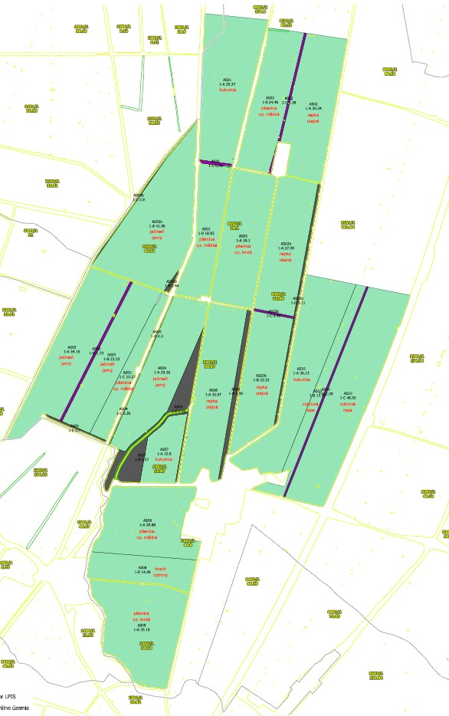
Obr. 71. Osevný plán na rok 2023 (Agrosystém spol. s r.o., Voderady)

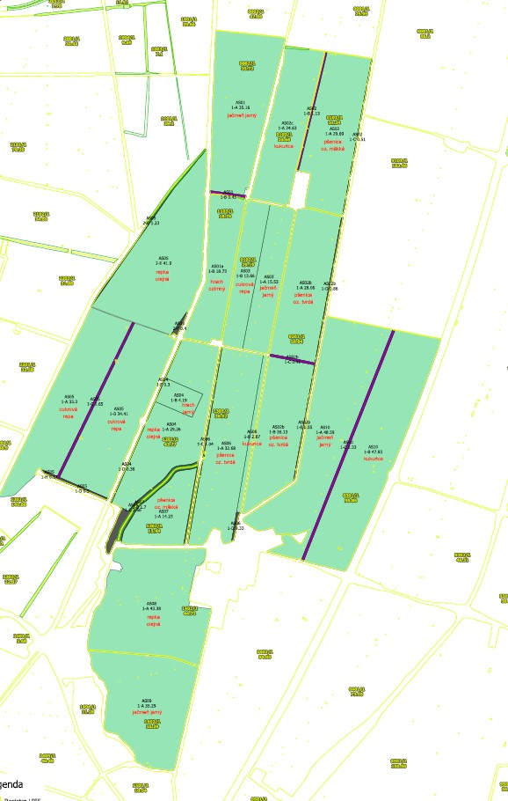
Obr. 82. Osevný plán na rok 2024 (Agrosystém spol. s r.o., Voderady)

Distribúcia a disperzia potravných zdrojov (vrátane vody) determinuje signifikantne potravné agregácie a potravné správanie vtákov a cicavcov vrátane netopierov a to vo všetkých sezónnych aspektoch roka. Tak, ako podliehajú populačným dynamikám bezstavovce vrátane hmyzu, populačné pravidelné alebo náhodné cyklické zmeny početnosti vykazujú aj miestne populácie vyšších živočíchov.
Počas jarnej a jesennej migrácie, v reprodukčnom období (hniezdenie) alebo v zime (zimovanie), sú polia a lúky využívané tak vtákmi, ako aj cicavcami vrátane netopierov na vyhľadávanie a zber potravy (potravné správanie). V rokoch gradácie drobných zemných hlodavcov (Eulipotyphla, Rodentia), ktoré sa v posledných rokoch opäť objavujú najmä v populáciách drobných hlodavcov (napr. hraboša poľného, ryšaviek (tmavopása, obyčajná a žltohrdlá) koncom leta, ako aj v jesennom a zimnom období sa úmerne k tomu zväčšujú aj potravné agregácie zoofágnych druhov vtákov (dravce, sovy a sokoly). Koncom roka 2023 a počas roka 2024 (do septembra 2024) sme sledovali aj veľkosť a druhové zloženie potravných agregácií tejto trofickej gildy vtákov. Ich veľkosť sa badateľne zvyšovala najmä koncom leta a začiatkom jesene, po žatve pestovaných poľnohospodárskych plodín. Potravné agregácie dravcov (Accipitriformes) a sokolov (Falconiformes) tvorili najčastejšie nasledujúce druhy (uvedené v zostupnom poradí podľa klesajúcej priemernej abundancie na skúmanom území: myšiak hôrny, sokol myšiar, kaňa močiarna, jastrab krahulec, jastrab veľký, včelár obyčajný, sokol lastovičiar, orol kráľovský, kaňa sivá, sokol rároh alebo haja červená. V zimnom období sme pri apetencii zaznamenali aj výskyt orla skalného. Analogicky sme tvorbu potravných agregácií zaznamenali (tak bioakustickými metódami, ako aj pomocou fotopascí) aj pri 2 druhoch sov (Strigiformes): sovy lesnej a myšiarky ušatej. Solitérny výskyt loviacich jedincov sme zaregistrovali pri výrovi skalnom a plamienke driemavej. Potravné agregácie sme pozorovali aj pri volavkách (volavka popolavá, beluša veľká, vzácne beluša malá). Častým členom potravných agregácií boli tiež zúbkozobce. Najvyššiu početnosť spomedzi nich dosahovali celoročne čajkovité vtáky (v potravných agregáciách boli najpočetnejšie zastúpené čajky smejivé, menej početnými boli čajky sivé, čajky bielohlavé a čajky žltonohé (desiatky kusov), vzácnejšie (v počte niekoľkých kusov) boli v potravných agregáciách pozorované čajky čiernohalvé, čajky tmavé, čajky trojprsté alebo čajka malé). Z hrabavcov (Galliformes) je na poliach a v remízkach častý potravne motivovaný výskyt bažanta obyčajného, v hniezdnej sezóne aj prepelice poľnej. Z havranovitých spevavcov miestne agrobiocenózy využívajú na zber potravy krkavce čierne, vrany popolavé, straky obyčajné, sojky obyčajné v zimnom období havrany poľné. Zo spevavcov veľké, rádovo pozostávajúce zo stoviek jedincov, vytvárajú po vylietaní mláďat na konci hniezdenia a koncom leta a začiatkom jesene (počas migrácie) napr. škorce obyčajné. V zimnom období sem prilietajú kŕdle stehlíkov čížavých a čečetavých, drozdov čvíkot a pod. V období jarnej a jesennej migrácie využívajú na zber potravy (najmä oziminy) polia aj husi (najmä hus divá a bieločelá, menej často tiež hus siatinná, hus malá a hus krátkozobá). Počas zimovania v skúmanom území vytvárajú potravné agregácie labute veľké.
Z cicavcov (Mammalia) vytvárajú veľké agregácie v zimnom období srnce lesné (poľný ekotyp) najmä na poliach s oziminami, potom aj so zvyškami cukrovej repy alebo s repkou olejnou. Na poliach nachádzajú po celý rok potravné zdroje aj zajace poľné. Z predátorov sú na dané prostredie potravne viazané psovité šelmy, ako napr. líška hrdzavá, ale aj introdukované druhy, ako je psík medvedíkovitý a invázne druhy, ako medvedík čistotný z čeľade medvedíkovitých (Procyonidae). Potravný výskyt sme zaznamenali aj pri lasicovitých mäsožravcoch (Mustelidae), ako je lasica myšožravá, jazvec lesný alebo kuna skalná. V biotopoch s vyššou pokryvnosťou stromového, krovinného a bylinného poschodia pozdĺž zavlažovacích kanálov bol pri videomonitoringu zaznamenaný trofický výskyt u nasledujúcich druhov cicavcov: bobor vodný, nutria riečna, vydra riečna, hranostaj čiernochvostý, kuna skalná). Z drobných hlodavcov to bol potkan tmavý, hryzec vodný, hraboš močiarny, ryšavka obyčajná, ryšavka tmavopása, hrabáč podzemný, hrdziak lesný. Everterbratofágne piskory (Soricomorpha) v potravných sieťach reprezentovali druhy, ako je dulovnica väčšia a menšia, piskor obyčajný a malý. Arborikolné druhy hlodavcov zastupovali: veverica stromová, z plchovitých (Glyridae) plch sivý a pĺšik lieskový.
Vzdušný priestor skúmaného územia je využívaný celoročne tak vtákmi (najmä v svetlej časti dňa), ako aj netopiermi (26 druhov netopierov). Z vtákov počas migrácie, ale hlavne počas hniezdenia využívajú spevavce, ako je lastovička obyčajná, belorítka obyčajná, dážďovník obyčajný, sokolovité dravce, strakoše, mucháre a i. Vzdušný priestor využívajú na lov hmyzu tiež netopiere, a to naprieč celým vegetačným obdobím (jarná a jesenná migrácia – prelety a rozmnožovacie obdobie) s ohľadom na ročné obdobie a lokálny priebeh počasia zhruba v období od marca do prvej dekády novembra. V prípade výskytu periód teplejšieho počasia v zime sme ojedinele zaznamenali výskyt niekoľkých kusov netopierov po ich predčasnom prebudení sa z hibernácie.

7 V teréne identifikované migračné trasy vybraných druhov cicavcov (Mammalia)
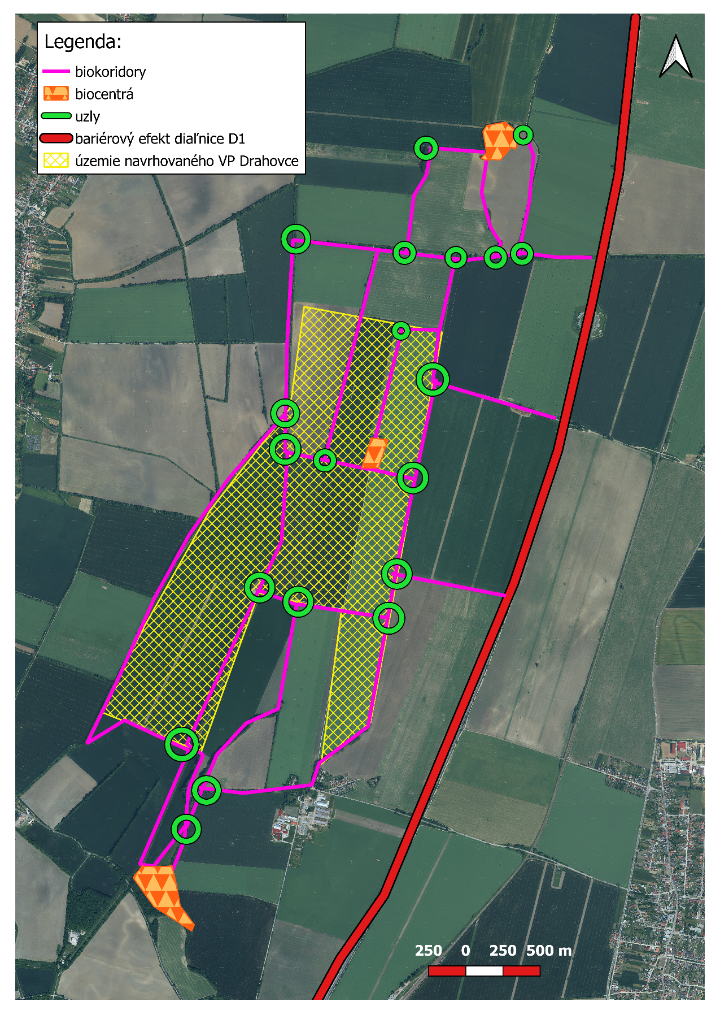
Obr. 82. Orientačná mapa so sieťou biokoridorov, biocentier a uzlov využívaných terestrickými a semiakvatickými cicavcami v rámci denných a sezónnych migrácií

8 Zhrnutie výsledkov výskumu vybraných systematických skupín stavovcov (Vertebrata)

8.1 Vtáky (Aves):

- Počas ornitologického výskumu vykonávaného v časovom intervale od augusta 2023 do augusta 2024 sme potvrdili v skúmanom území výskyt 141 druhov vtákov (Aves),
- druhová bohatosť (počet druhov) bola najvyššia počas hniezdnej sezóny (115 druhov), mierne klesla v priebehu migračnej sezóny (101 druhov) a najnižšiu úroveň dosiahla počas zimnej sezóny (64 druhov),
- druhová diverzita vzorkovaných ornitocenóz sa menila v závislosti od sezóny výskytu, najvyššia bola počas hniezdnej sezóny, najnižšia v priebehu migračného obdobia,
- vysokú druhovú bohatosť skúmaného územia podmieňuje fakt, že v jeho blízkosti sa nachádza CHVÚ Sĺňava, kde bol v rokoch 1959 – 2012 zaznamenaný výskyt až 245 druhov vtákov,
- variačné rozpätie smeru letu vtákov v rámci záujmového územia varírovalo v rozmedzí 10 – 344° a vykazovalo medzidruhové rozdiely,
- meraná bola aj výška letu zistených druhov vtákov nad úrovňou terénu; druhy radu Accipitriformes lietali vo výške 1 – 160 m, Falconiformes 15 – 120 m, nespevavce (Ardeidae, Columbiformes, Galliformes a Charadriiformes) prelietali v letových letových hladinách 3 – 60 m a spevavce (Passeriformes) vo výškach 2 – 420 m nad úrovňou zemského povrchu.

8.2 Netopiere (Chiroptera):
- Počas 11 mesiacov trvajúceho chiropterologického výskumu sme zaregistrovali výskyt 26 druhov netopierov,
- počet druhov netopierov i počet ultrazvukových záznamov varíroval tak v rámci ročných období, ako aj v rámci mesiacov, cirkaanuálneho a cirkadiánneho rytmu,
- zaznamenali sme aj výrazné rozdiely druhových spektier spoločenstiev netopierov v jednotlivých fázach ich životného cyklu,
- druhová bohatosť bola tak počas jarnej migrácie, ako aj počas fázy výchovy mláďat a jesenných preletov vyrovnaná,
- vzhľadom k teplému charakteru počasia počas zimy 2023/24 netopiere aktivovali ešte aj na začiatku (v novembri 2023) a na konci hibernačného cyklu (marec 2024). Takýto posun aktivity do zimných mesiacov sme zaznamenali pri 8 druhoch,
- maximálny počet signálov a hlasov sme pri bioakustickom výskume identifikovali v období jarnej migrácie (n = 7 880 nahrávok/ročný cyklus), minimálny naopak na začiatku a konci hibernačného cyklu,
- netopiere vyskytujúce sa opakovanie v nami študovanom území začínali aktivovať okolo 19. hodiny, hlasová aktivita mala stúpajúci trend po 20. hodine, kulminovala okolo polnoci a postupne klesala v časovom intervale 1:00 – 4:00 hod.,
- rozdiely v trvaní a priebehu hlasovej aktivity boli druhovo špecifické a vykazovali aj denné i sezónne zmeny.

Cicavce (Mammalia):
- Počas rok trvajúceho mammaliologického výskumu sme v záujmovom území zistili pravidelný výskyt 19 druhov cicavcov, vrátane 2 druhov drobných zemných cicavcov (potkan tmavý a ryšavka obyčajná),
- pri permanentnom videomonitoringu fotopasce automaticky zaznamenali aktivitu 4 518 jedincov/pokusná plocha/rok,
- celkový počet fotopascami zaznamenaných pozitívnych videosekvencií (s výskytom cicavcov) dosiahol za celé sledované obdobie hodnotu 4 518 videosekvencií/pokusná plocha/rok,
- najvyššiu časopriestorovú aktivitu vykazovali jedince srnca lesného (Capreolus capreolus) v januári 2024,
- celková dĺžka pozitívnych videosekvencií dosiahla počas monitorovacej periódy 48 289 sekúnd a v jednotlivých mesiacoch výskumu variovala v rozpätí 468 (október 2023) – 16 766 s (január 2024),
- počet videomonitoringom identifikovaných druhov kolísal v rozmedzí 7 (október 2023) - 10 druhov (november 2023 a máj – jún 2024),
- najvyššiu abundaciu vykazoval srnec lesný, druhú najvyššiu sumárnu početnosť sme pri analýze videosekvencií zaregistrovali u zajaca poľného, za nimi nasledoval potkan tmavý,
- druhové zloženie cicavcov sa menilo v závislosti od ročného obdobia,
- cirkadiánna aktivita cicavcov má v študovanom území zreteľne dvojfázový priebeh - stúpa cca 1 – 2 pred súmrakom, s 1. kulmináciou okolo polnoci a 2. pred východom slnka (okolo 6. hodiny), potom klesá a najnižšiu intenzitu dosahuje krátko popoludní medzi 13. – 14. hodinou,
- cirkadiánna aktivita vykazovala jednak signifikantné medzidruhové rozdiely, jednak i priestorové diferencie (medzi jednotlivými fotopascami),
- počas videomonitoringu zameranom na časopriestorovú aktivitu cicavcov, bola zaznamenaná i časopriestorová aktivita vtákov (18 druhov/výskumná perióda/skúmané územie),
- najviac druhov vtákov bolo počas videomonitoringu registrovaných v júni 2024 (hniezdne obdobie), najmenej počas jesenného ťahu (október 2023) a ku koncu zimy (február 2024).

9 Potenciálne vplyvy navrhovanej činnosti (výstavby VP Drahovce) na sledované systematické skupiny stavovcov (vtáky, netopiere a cicavce)

9.1 Potenciálne vplyvy na vtáky (Aves):
- Priestorové zmeny v distribúcii vtákov v dôsledku disturbancie súvisiacej s výstavbou a prevádzkou veterných turbín, ktoré sa prejavujú buď opustením ovplyvnených hniezdnych alebo potravných teritórií. Pomer pozorovaných pozitívnych reakcií (definované v dlhodobom monitorovacom výskume ako zvýšenie hniezdnej denzity alebo kolonizácia novovzniknutých biotopov na ploche veterného parku, výskyt na ploche veterného parku, bezpečné prelety pomedzi pohybujúce sa veterné turbíny bez kolízie, alebo vyhľadávanie potravy na novovzniknutých biotopoch VP) prevažujú, ako to potvrdili dlhodobé monitorovacie štúdie v susedných krajinách k negatívnym reakciám (zníženie hniezdnej hustoty alebo opustenie disturbovaných biotopov na ploche veterného parku, vyhýbanie sa technickým zariadeniam veterného parku, kolízie vtákov s listami veternej turbíny) u vybraných druhov vtákov bol štatisticky testované na rozsiahlych výberových súboroch dát. Ich výsledok – signifikancia vplyvu prevádzky veterných turbín na dlhodobo monitorvané druhy vtákov sú zhrnuté v nasledujúcej tab. 19.
Tab. 19. Dôkazy o vyhýbaní sa rôznych druhov vtákov veterným elektrárňam v hniezdom a mimohniezdnom období. Pozitívna odpoveď (počet prípadov/pozorovaní) – zvýšenie hniezdnej denzity alebo kolonizácia novovzniknutých biotopov na ploche veterného parku, výskyt na ploche veterného parku, bezpečné prelety pomedzi pohybujúce sa veterné turbíny bez kolízie alebo, vyhľadávanie potravy; Negatívna odpoveď (počet prípadov/pozorovaní) – zníženie hniezdnej hustoty alebo opustenie disturbovaných biotopov na ploche veterného parku, vyhýbanie sa technickým zariadeniam veterného parku, kolízie vtákov s listami veternej turbíny; P - štatistická významnosť na hladine významnosti α = 0,05, štatisticky významné diferencie sú v tabuľke uvádzané tučným písmom; ns = štatisticky nevýznamné. Prevzaté z monografie Perow M. R. (ed.) (2017)

Národné meno | Vedecké meno | Pozitívna odpoveď | Negatívna odpoveď | Negatívna odpoveď (%) | P
Hniezdne obdobie
kačica divá | Anas platyrhynchos | 8 | 6 | 43 | ns
jarabica poľná | Perdix perdix | 5 | 5 | 50 | ns
prepelica poľná | Coturnix coturnix | 2 | 7 | 48 | ns
kaňa sivá | Circus cyaneus | 8 | 3 | 27 | ns
haja červená | Milvus milvus | 8 | 3 | 27 | ns
myšiak hôrny | Buteo buteo | 5 | 5 | 50 | ns
lastúrničiar strakatý | Haematopus ostralegus | 6 | 8 | 57 | ns
kulík zlatý | Pluvialis apricaria | 3 | 3 | 50 | ns
cíbik chochlatý | Vanellus vanellus | 12 | 26 | 68 | 0,036
kalužiak červenonohý | Tringa totanus | 2 | 10 | 83 | 0,039
hvizdák veľký | Numenius arquata | 1 | 6 | 86 | ns
brehár čiernochvostý | Limosa limosa | 5 | 7 | 58 | ns
holub hrivnák | Columba palumbus | 5 | 1 | 17 | ns
vrana čierna | Corvus corone | 7 | 2 | 22 | ns
škovránok poľný | Alauda arvensis | 20 | 16 | 44 | ns
sýkorka belasá | Cyanistes caeruleus | 4 | 3 | 43 | ns
oriešok obyčajný | Troglodytes troglodytes | 6 | 1 | 14 | ns
kolibkárik spevavý | Phylloscopus trochilus | 4 | 2 | 33 | ns
kolibkárik čipčavý | Phylloscopus collybita | 4 | 2 | 33 | ns
trsteniarik malý | Acrocephalus schoenobaenus | 10 | 0 | 0 | 0,002
trsteniarik obyčajný | Acrocephalus palustris | 7 | 4 | 36 | ns
trsteniarik bahenný | Acrocephalus scirpaceus | 7 | 1 | 13 | ns
penica obyčajná | Sylvia communis | 8 | 5 | 38 | ns
pŕhľaviar červenkastý | Saxicola rubetra | 4 | 7 | 64 | ns
pŕhľaviar čiernohlavý | Saxicola rubicola | 10 | 1 | 9 | 0,012
skaliarik sivý | Oenanthe oenanthe | 0 | 6 | 100 | 0,031
drozd čierny | Turdus merula | 6 | 4 | 40 | ns
škorec obyčajný | Sturnus vulgaris | 4 | 2 | 33 | ns
trasochvost žltý | Motacilla flava | 8 | 4 | 33 | ns
trasochvost biely | Motacilla alba | 4 | 4 | 50 | ns
ľabtuška lúčna | Anthus pratensis | 17 | 10 | 37 | ns
strnádka obyčajná | Emberiza citrinella | 4 | 7 | 64 | ns
strnádka trstinová | Emberiza schoeniclus | 11 | 2 | 15 | 0,022
strnádka lúčna | Emberiza calandra | 5 | 3 | 38 | ns
pinka obyčajná | Fringilla coelebs | 2 | 4 | 67 | ns
konôpka obyčajná | Carduelis cannabina | 3 | 6 | 67 | ns
Mimohniezdne obdobie
hus bieločelá | Anser albifrons | 2 | 5 | 71 | ns
kačica hvizdárka | Anas penelope | 0 | 9 | 100 | 0,004
kačica divá | Anas platyrhynchos | 5 | 9 | 64 | ns
chochlačka vrkočatá | Aythya fuligula | 2 | 6 | 75 | ns
volavka popolavá | Ardea cinerea | 5 | 1 | 17 | ns
kaňa sivá | Circus cyaneus | 3 | 4 | 57 | ns
haja červená | Milvus milvus | 3 | 4 | 57 | ns
myšiak hôrny | Buteo buteo | 13 | 12 | 48 | ns
lastúrničiar strakatý | Haematopus ostralegus | 4 | 3 | 43 | ns
kulík zlatý | Pluvialis apricaria | 8 | 23 | 74 | 0,011
cíbik chochlatý | Vanellus vanellus | 13 | 30 | 70 | 0,014
hvizdák veľký | Numenius arquata | 13 | 19 | 59 | ns
močiarnica mekotavá | Gallinago gallinago | 0 | 7 | 100 | 0,016
čajka smejivá | Chroicocephalus ridibundus | 15 | 5 | 25 | 0,041
čajka sivá | Larus canus | 3 | 6 | 67 | ns
čajka striebristá | Larus argentanus | 2 | 5 | 71 | ns
holub hrivnák | Columba palumbus | 2 | 8 | 80 | ns
sokol myšiar | Falco tinnunculus | 15 | 8 | 35 | ns
vrana čierna | Corvus corone | 14 | 8 | 36 | ns
škovránok poľný | Alauda arvensis | 5 | 3 | 38 | ns
drozd čvíkota | Turdus pilaris | 1 | 6 | 86 | ns
škorec obyčajný | Sturnus vulgaris | 19 | 6 | 24 | 0,015

Podobným spôsobom boli podrobené štatistickej analýze aj súhrnné údaje o počte prípadov/pozorovaní pre celé rady (ordo) vtákov. Výsledky testovania štatistickej významnosti pozitívneho alebo negatívneho vplyvu rotujúcich lopatiek veterných turbín na reakcie monitorovaných radov vtákov obsahuje tab. 20.
Tab. 20. Vplyvy veterných turbín na rady vtákov. Sezóna: HS – hniezdna sezóna, MS – mimohniezdna sezóna; Pozitívna odpoveď (počet prípadov/pozorovaní) – zvýšenie hniezdnej denzity alebo kolonizácia novovzniknutých biotopov na ploche veterného parku, výskyt na ploche veterného parku, bezpečné prelety pomedzi pohybujúce sa veterné turbíny bez kolízie alebo, vyhľadávanie potravy; Negatívna odpoveď (počet prípadov/pozorovaní) – zníženie hniezdnej hustoty alebo opustenie disturbovaných biotopov na ploche veterného parku, vyhýbanie sa technickým zariadeniam veterného parku, kolízie vtákov s listami veternej turbíny; P - štatistická významnosť na hladine významnosti α = 0,05, štatisticky významné diferencie sú v tabuľke uvádzané tučným písmom; ns = štatisticky nevýznamné. Prevzaté z monografie Perow M. R. (ed.) (2017)
Rad | Sezóna | Pozitívna odpoveď | Negatívna odpoveď | Negatívna odpoveď (%) | P
Anseriformes | HS | 12 | 10 | 45 | ns
Anseriformes | MS | 16 | 70 | 81 | <0,0001
Gallifromes | HS | 18 | 14 | 44 | ns
Gallifromes | MS | 5 | 2 | 29 | ns
Accipitriformes | HS | 35 | 19 | 35 | 0,04
Accipitriformes | MS | 29 | 35 | 55 | ns
Ardeiformes | MS | 6 | 2 | 25 | ns
Falconiformes | HS | 5 | 7 | 58 | ns
Falconiformes | MS | 18 | 10 | 36 | ns
Gruiformes | HS | 2 | 2 | 50 | ns
Gruiformes | MS | 1 | 7 | 88 | ns
Charadriiformes | HS | 45 | 75 | 63 | 0,0078
Charadriiformes | MS | 68 | 114 | 63 | 0,0008
Columbiformes | HS | 5 | 4 | 44 | ns
Columbiformes | MS | 6 | 9 | 60 | ns
Passeriformes | HS | 284 | 166 | 37 | <0,0001
Passeriformes | MS | 104 | 138 | 57 | 0,03

- Vysídľovanie vtákov v dôsledku disturbancie veternými elektrárňami na pevnine sú bežným javom (Langston & Pullan 2003; Gove et al. 2013). Okrem kolízie s turbínami je hlavnou hrozbou pre vtáky, ktorú predstavujú prevádzkované veterné elektrárne, narušenie, fragmentácia alebo opustenie biotopu.
- Vtáky, ktoré sa vyhýbajú disturbovanému územiu už nemusia v rámci veternej elektrárne alebo v jej blízkosti využívať vhodné biotopy, alebo ho môžu využívať menej často, ako by tomu bolo v prípade absencie veterných turbín.
- Premiestnenie vtákov môže viesť k redukcii disponibilných biotopov vhodných pre danú populáciu. Vtáky môžu byť v konečnom dôsledku obzvlášť citlivé na premiestnenie, pretože majú vzhľadom na ich malú telesnú hmotnosť relatívne dlhé dožívanie (Lindstend & Calder 1974). Rast populácie je teda silne ovplyvnený prežívaním dospelých jedincov. Akékoľvek faktory znižujúce prežívanie dospelých, ako je mortalita pri kolíziách, alebo obmedzenie či až opustenie preferovaných biotopov z dôvodu disturbancie, môžu mať silný vplyv na individuálnu fitness. Existuje však veľa dôkazov, že niektoré druhy alebo skupiny druhov sú ovplyvnené viac ako iné, avšak pre niektoré druhy existujú protichodné výsledky (napr. Drewitt & Langston 2006; Hötker 2008). Dá sa preto predpokladať, že vtáky reagujú na veterné elektrárne za rôznych okolností odlišným spôsobom.
- V otvorenej krajine, kde sa veterné turbíny najčastejšie inštalujú, sú najviac ohrozenou skupinou vtákov dravce (Accipitriformes) a sokoly (Falconiformes), a v nočných hodinách dňa tiež sovy (Strigiformes), pri ktorých viaceré štúdie potvrdili zvýšenú frekvenciu zaregistrovaných kolízií.
- Existuje podstatne viac štúdií, ktoré dokazujú časopriestorové zmeny biotopov vtákmi disturbovaných výstavbou a následnou prevádzkou VP.
- Negatívne ovplyvnenými skupinami vtákov bývajú preukázateľne druhy z radov zúbkozobce (Anseriformes) a bahniaky (Charadriiformes).
- Na základe štatistických analýz dostupných údajov sa ukazuje, že ostatné systematické skupiny vtákov bývajú činnosťou VP postihnuté menej. Výnimkou sú spevavce (Passerifirmes) voľnej krajiny.
- V rámci radu Anseriformes, najviac ovplyvneného vysídľovaním, mnoho druhov labutí, husí a kačíc migruje z arktických alebo subarktických hniezdísk na miesta migračných zastávok (zhromaždísk) alebo zimovísk v temperátnych oblastiach, kde odpočívajú, vyhľadávajú potravu a nocujú v otvorenej krajine, a tak častejšie prichádzajú do kontaktu s veternými elektrárňami.
- Bahniaky vykazujú zmeny v priestorovom využívaní území s inštalovanými veternými turbínami tak počas obdobia rozmnožovania, ako aj v mimoreprodukčnom období.
- Miera mortality následkom kolízií s rotormi veterných turbín bola skúmaná na rozsiahlom území Kanady (43 VP s 2 955 turbínami). Na základe analýzy údajov o počte kolízii zistili, že na jednu turbínu pripadalo v priemere 8,2 ± 1,4 usmrtených vtákov/turbína/rok. Odhad ročnej mortality vtákov vo všetkých VP na území Kanady bol odhadnutý na 23 300 usmrtených vtákov s konfidenčným intervalom 140 000 – 328 000 vtákov (Zimmerling et al. 2013).
- Na území USA predstavoval počet za rok usmrtených vtákov vo všetkých VP 23 300 jedincov (konfidenčný interval 20 000 - 28 300).
- Ericson et al. (2014) vypracovali podobné odhady a predikovali ročný úbytok 134 000 - 230 000 malých spevavcov pre všetky zariadenia na výrobu veternej energie v USA a Kanade. To sa rovná 2,10 – 3,35 malých spevavcov (Passeriformes) na MW inštalovaného výkonu.
- Miera zrážok malých r-selektívnych druhov, ako sú spevavce, ak akceptujeme, že tieto môžu byť podceňované - môže byť porovnateľná s dlhovekými, pomaly sa rozmnožujúcimi k-stratégmi.
- Najviac kolízií zaznamenali napr. Barrios a Rodríguez (2004) a Lucas et al. (2008) medzi rezidentnými (stálymi) druhmi vtákov.
- Krijgsveld et al. (2009) zistili, že 73 % úhynov pri zrážkach s turbínami sa týkalo stálych a vo dne aktívnych vtákov, pričom pomerne málo (27 %) úhynov po kolíziách bolo zaregistrovaných medzi vtákmi migrujúcimi v noci.
- Väčšina pozorovaných migrantov je na základe rozsiahlych výskumov považovaná za skupinu ohrozenú nízkym rizikom kolízie, pretože medzi turbínami bola zaznamenávaná iba nízka frekvencia preletov. Väčšina vtákov lietala vo väčšej výške, mimo priestoru, v ktorom sa otáčali rotory. Lety v nižších výškach prevládali najmä v dňoch s veľmi nízkou rýchlosťou vetra, keď turbíny neboli v prevádzke.

9.2 Potenciálne vplyvy na netopiere (Chiroptera):

Teórie, výskumy a na základe analýzy dát overené hypotézy:
- Hypotéza náhodných kolízií – napr. AsCryan & Barclay (2209) uvádzajú, že netopiere môžu byť usmrcované náhodne, ak sa náhodou vyskytnú v nesprávny čas v nesprávnom priestore (napr. v dosahu rotujúcich vrtúľ veterných turbín).
- Hypotézy atrahovania – napr. netopiere môžu byť priťahované hlukom turbín (z lopatiek alebo rotora), pohybom lopatiek alebo Dopplerovými efektmi vznikajúcimi pri pohybe lopatiek (Long et al. 2009; 2010). Turbíny detegujú netopiere vizuálne a pomýlia si ich so stromami, ktoré im v prírode poskytujú úkryty a/alebo im môžu slúžiť ako miesta na zhromažďovanie alebo dvorenie počas ich reprodukcie (Cryan & Brown 2007; Cryan 2008). Hmyz sa hromadí na turbínach, alebo je k nim atrahovaný, čo priťahuje hmyzožravé netopiere, ktoré tu lovia korisť (Kunz et al. 2007; Rydell et al. 2010).
- Atrahovanie netopierov hlukom alebo pohybom turbín - hypotézy, že netopiere sú priťahované zvukom, pohybom alebo inými vlastnosťami turbín, neboli priamo testované, sledovanie netopierov interagujúcich s turbínami pomocou termovízie zaznamenalo opakovaný výskyt jedincov, ktorí sa tesne približujú k vežiam turbín či listom vrtúľ (Kunz et al. 2007; Rydell et al. 2010).
- Atraktivita turbín ako potenciálnych stromov alebo miest na párenie - konzistentný vrchol mortality netopierov na konci leta/jesene možno aspoň čiastočne vysvetliť zvýšenou veľkosťou populácie v dôsledku pribúdania vylietajúcich mláďat a migrácie jedincov cez oblasti s veternými elektrárňami.
- Atrahovanie netopierov hmyzom - jednou z hypotéz, prečo sú netopiere zabíjané na turbínach, bol predpoklad, že ich priťahuje hmyz, ktorý sa tam zhromažďuje alebo agreguje (Kunz et al. 2007).
- Variabilita mier mortality – mortalita netopierov varíruje jednak v rámci jednotlivých druhov, jednak medzi skúmanými oblasťami a veternými parkami.
- Medzidruhová variabilita kolíznej mortality – napr. 86,6 % zaznamenaných úhynov netopierov v Európe patrilo k druhom dvoch rodov, Pipistrellus a Nyctalus, a táto percentuálna hodnota sa zvýši na 93,3 %, ak sa započítajú aj rody Eptesicus a Vespertilio.
- Vnútrodruhová variabilita kolíznej mortality – po osamostanení mláďat (v lete alebo koncom leta) v populáciách netopierov ovplyvnených veternými turbínami signifiakntne stúpa počet usmrtených juvenilov na úkor adultov. V období jarnej alebo jesennej migrácie sa zvýšená mortalita zapríčinená veternými turbínami zvyšuje z dôvodu vzostupu abundancie migrujúcich druhov netopierov.
- Časová variabilita mortality – počet úhynov netopierov štatisticky významne stúpa vo veterných parkoch v neskoroletnom (serotinálnom) aspekte a na začiatku jesenného (autumnálneho) sezónneho aspektu.
- Priestorová variabilita kolíznej mortality – miera mortality sa môže výrazne meniť tak medzi jednotlivými skúmanými veternými elektrárňami, ako aj medzi jednotlivými veternými turbínami v rámci jedného veterného parku.

Vysvetlenia vyššie prezentovaných potenciálnych vplyvov veterných turbín na mortalitu netopierov:
- Pre netopiere s echolokáciou je obťažné včas spozorovať pohybujúce sa čepele turbíny a bezpečne sa im vyhnúť.
- Mnohé druhy netopierov bývajú ohrozované turbínami pri potravnom správaní (lov hmyzu atrahovaného veternými turbínami v prevádzke).
- Veľkosť populácie sa koncom leta/jesene zvyšuje v dôsledku osamostatňovania sa mláďat a zvýšeného výskytu migrantov, čím sa zvyšuje celková abundancia jedincov, a tým aj pravdepodobnosť kolízie s veternými turbínami v prevádzke.

9.3 Potenciálne vplyvy na cicavce (Mammalia):
- Štúdií o vplyve veternej elektrární na abundanciu suchozemských (terestrických) cicavcov (okrem netopierov) vo veterných elektrárňach je málo a výsledky vykazujú rôzne výsledky – Slovensku úplne absentujú.
- Bolo však zaznamenané signifikantné, hoci dočasné, vyhýbanie sa veterným elektrárňam počas výstavby, a to najmä v lokálnych populáciách veľkých mäsožravcov (Carnivora) a kopytníkov (Artiodactyla).
- Štúdie o vplyve rôznych typoch ciest a automobilovej premávky vo veterných parkoch naznačujú určité vyhýbanie sa cestám, dokonca aj tým s veľmi nízkou premávkou.
- Veľké druhy mäsožravcov a kopytníkov reagujú citlivo na akékoľvek antropické disturbancie v krajine. Frekventované cestné komunikácie majú na populácie voľne žijúcich cicavcov bariérový efekt a signifikantne ovplyvňujú mobilitu a migrácie malých, stredne veľkých i veľkých terestrických (resp. semiterestrických) cicavcov v disturbovanej krajine.
- Kumulatívne účinky veterných elektrární na terestrické cicavce závisia od konkrétneho druhu cicavca, stupňa jeho habituácie, typu krajiny a tlaku antropických disturbancií existujúcich v dotknutej oblasti.

Prehľad potenciálnych vplyvov veterných turbín na terestrické cicavce (okrem netopierov):
- Vplyv zmien habitatu – vo všeobecnosti, redukcia a zánik biotopov je významným faktorom majúcim preukázateľný vplyv na populácie suchozemských cicavcov a dlhodobej perspektíve môže znamenať pokles ich populačnej hustoty a u malých a izolovaných populácií môže viesť až k ich exstinkcii (Brooks et al. 2002).
- Vplyvy hluku a vizuálnych efektov turbín – antropogénny hluk vyvoláva u voľne žijúcich cicavcov stresové reakcie a môže mať vplyv tiež na akustickú komunikáciu terestrických cicavcov (napr. Pater et al. 2009).
- Dopravná disturbancia a prítomnosť ľudí – počas fázy výstavby, ako aj prevádzkovania veterných fariem sa zvyšuje počet pohybujúcich ľudí, stavebných mechanizmov a automobilov. Opakovaný alebo permanentný výskyt ľudí indukuje u cicavcov stres a má signifikantný vplyv na vzorce správania, časovej a priestorovej aktivity (Andersen et al. 1996; Olsson et al. 2007; Naylor et al. 2008). Napr. vyrušovanie človekom môže skracovať u prežúvavcov (Artiodactyla: Ruminantia) dobu potrebnú na prežúvanie (rumináciu) a tým ovplyvniť tráviace a zažívacie procesy zvieraťa. V dôsledku častého vyrušovania musia týmto disturbanciám vystavené cicavce spotrebovať viac energie na poplachové a únikové reakcie, či ich z dlhodobého hľadiska vyčerpáva a znižuje ich biotický potenciál (fitness).
- Vplyvy na fragmentáciu, bariéry a koridory – budovaním veterných parkov sa vytvárajú nové líniové prvky (napr. prístupové komunikácie), čím vzniká bariérový efekt – zvýšenie biotopovej fragmentácie, prerušenie alebo obmedzenie alebo sťaženie denných a sezónnych migrácií terestrických, príp. zmeny v cirkadiánnych alebo cirkaanuálnych biorytmoch.
- Účinky hluku a vizuálnych podnetov z turbín - prehľad odbornej literatúry ukazuje, že takéto štúdie takmer úplne absentujú. O priamych vplyvoch infraštruktúry, stavebných prác, údržby a zvýšenej premávky na redukciu alebo zánik biotopov cicavcov, možno diskutovať iba na základe výsledkov štúdií z iných oblastí rozvoja ľudskej spoločnosti.
- Kumulatívne účinky veternej energie a ďalší vývoj - výstavba niekoľkých malých veterných parkov, ktorá by bola izolovaná, nemusela by mať veľký vplyv, ich kumulácia na veľkom priestore však už má silné účinky, napríklad v krajinnom merítku vznikajú výrazné bariérových efekty so všetkými negatívnymi dopadmi na populácie terestrických cicavcov.
- Vplyv na habitatové zmeny v krajinnom merítku - často absentujú geografické analýzy vývoja veternej energie vo vzťahu k biotopom zvierat. Rozsiahly rozvoj na národnej úrovni môže viesť k rýchlemu úbytku dôležitých biotopov, ako aj znižovaniu konektivity medzi nimi. Jedným z príkladov je rastúci trend (predovšetkým v krajinách severnej Európy a na Pyrenejskom polostrove) výstavby veterných elektrární v horských, zalesnených a členitých terénoch, čím dochádza k prekryvu týchto stavieb s oblasťami preferovanými veľkými mäsožravcami.
- Pôdnym prostredím sa v závislosti od geologického podložia šíria seizmické vibrácie do okolia. Tieto vibrácie generované otáčaním veľkých mechanických súčastí rotorov mali preukazný vplyv na distribúciu najmä fossoriálnych a semifossoriálnych drobných zemných cicavcov (Eulipotyphla, Rodentia), ako to dokazujú viacré štúdie napr. zo susedného Rakúska. Podobná štúdia bola realizovaná aj vo VP v katastri obce Skalité Hlôškom (2007). Tieto seizmické vibrácie pôsobia do istej vzdialenosti od veže veternej turbíny a majú negatívny dopad na znižovanie hniezdnej hustoty malých spevavcov a na ich hniezdnu úspešnosť v dosahu účinkov vibrácií.

9.4 Potenciálne vplyvy plánovanej výstavby VP Drahovce na vtáky a cicavce vrátane netopierov na podklade dát z ročného terénneho výskumu (august 2023 – august 2024)

- Hniezdiská európsky významných druhov dravcov, konkrétne sokola rároha (Falco cherrug) a orla kráľovského (Aquila heliaca) sa nachádzajú v tesnej blízkosti, alebo na hranici územia navrhnutého na výstavbu VP Drahovce – priame ovplyvnenie – hrozí zánik hniezda a vysídlenie hniezdneho páru z lokalita následkom rušenia počas výstavby aj počas následnej prevádzky VP, vysídlenie, resp. redukcia vhodných potravných biotopov, zmeny v cirkadiánnom rytme týchto druhov dravcov, ako aj zmeny v správaní a následne aj fyziologických procesov, a v neposlednom rade i zmeny v okruhu rozmnožovacieho správania a rodičovskej starostlivosti o mláďatá. Náhodne, ale permanentne pôsobiacim faktorom je zvýšené riziko kolízií pri prelete cez územie VP, ktoré je vyššie u rezidentných a pohlavne nedospelých jedincov.
- Na skúmanom území sa nachádzajú aj hniezdne a potravné teritória viacerých druhov dravcov (Accipitriformes) a sokolov (Falconiformes), ktoré ohrozuje výstavba a prevádzka VP analogicky, ako lokálne populácie orla kráľovského alebo sokola rároha (v skúmanom území, resp. na jeho hranici a vo vzdialenosti do 1,5 km sme potvrdili hniezdenie myšiaka hôrneho, jastraba veľkého, včelára obyčajného a sokola myšiara). Opakovaným monitoringom sme identifikovali priamo v teréne potravné teritóriá okrem už vyššie spomenutých druhov ďalších druhov: haja červená, jastrab krahulec, sokol lastovičiar.
- Výstavbou, ale aj následnou prevádzkou VP Drahovce by mohli byť v rôznej miere (podľa stupňa adaptability jednotlivých druhov) ovplyvnené aj miestne spoločenstvá terestrických cicavcov, a to najmä ich časopriestorové vzorce správania z okruhov potravného (pastevného), komfortného a rozmnožovacieho správania, ako aj denné alebo sezónne migrácie.
- Na skúmanom území a v nadväzujúcej krajine je funkčná sieť zavlažovacích kanálov s ekologickou funkciou hydrického a semihydrického koridoru s potvrdeným výskytom a pohybom chránených semiakvatických cicavcov, ako sú autochtónna vydra riečna (Lutra lutra) a bobor vodný (Castor fiber), alebo tiež alochtónna nutria riečna (Myocastor coypus).
- Predpokladáme aj vplyv na rozmnožovacie (hniezdenie) a potravné správanie správanie spevavcov (Passeriformes), ktoré hniezdia vo vysokých populačných hustotách v sprievodnej brehovej vegetácii zavlažovacích kanálov a v nadväzujúcich mokraďových a vlhkomilných spoločenstvách, resp. v poľných remízach a agrocenózach. Hluk a vibrácie počas výstavby a samotnej prevádzky veterných turbín by pravdepodobne vyvolali trvalé, alebo dočasné zmeny v hniezdnej hustote, hniezdnej úspešnosti a ekologickej distribúcii a disperzii spevavcov na riešenom území.
- V skúmanej oblasti územia s navrhovaným VP Drahovce bola počas 1 rok trvajúceho terénneho výskumu zistená jednak vysoká druhová diverzita vtákov (H´ = 5,415), jednak druhová bohatosť (141 druhov), čo je podmienené okrem heterogenity krajinnej matrice najmä tou skutočnosťou, že vo vzdialenosti 2,8 km od východnej hranice záujmového územia sa rozprestiera CHVÚ Sĺňava (hniezdisko, migračná zastávka a zimovisko vodných vtákov) – na tomto území bolo v časovom intervale rokov 1959 – 2012 (Kaňuščák 2012) zistených až 245 druhov vtákov, z ktorých mnohé nachádzajú vhodné potravné a hniezdne biotopy na nami skúmanom území aj v súčasnosti. Výstavba VP, ale aj prevádzka veterných turbín, by mohla túto vysokú biodiverzitu vtákov znížiť.

10 Primerané posúdenie vplyvov a činností plánovaného zámeru na živočíšne druhy NATURA 2000 s potvrdeným výskytom v dotknutom území

Vtáky (Aves)
Tab. 20. Primerané posúdenie vplyvov a činností plánovaného zámeru na vtáky NATURA 2000

Druhy Aves NATURA 2000 | Priamy/nepriamy vplyv | Zdôvodnenie
Alcedo atthis | nie | redukcia vhodných potravných a hniezdnych biotopov pri budovaní prístupových ciest a premostení
Anas platyrhynchos | nie | redukcia vhodných potravných a hniezdnych biotopov pri budovaní prístupových ciest a premostení
Anas querquedula | nie | kolízie s rotormi veterných,  turbín pri preletoch, vplyv na dennú aktivitu  a potravné správanie
Anas strepera | nie | kolízie s rotormi veterných,  turbín pri preletoch, vplyv na dennú aktivitu  a potravné správanie
Aquila heliaca | áno | opustenie hniezdisk, redukcia potravných biotopov,  kolízie s rotormi turbín
Aquila chrysaetos | áno | redukcia potravných biotopov,  kolízie s rotormi turbín pri migrácii
Aythya ferina | nie | kolízie s rotormi veterných,  turbín pri preletoch, vplyv na dennú aktivitu  a potravné správanie
Bubo bubo | áno | kolízie s rotormi veterných,  turbín pri preletoch, vplyv na dennú aktivitu  a potravné správanie
Ciconia ciconia | áno | kolízie s rotormi veterných,  turbín pri preletoch, vplyv na dennú aktivitu  a potravné správanie
Ciconia nigra | áno | kolízie s rotormi veterných,  turbín pri preletoch, vplyv na dennú aktivitu  a potravné správanie
Circus aeruginosus | áno | opustenie hniezdisk, redukcia potravných biotopov,  kolízie s rotormi turbín
Circus pygargus | áno | opustenie hniezdisk, redukcia potravných biotopov,  kolízie s rotormi turbín
Coturnix coturnix | áno | redukcia a fragmentácia vhodných  hniezdnych a potravných biotopov
Dendrocopos medius | nie | vplyv hluku a vibrácií na distribúciu hniezdnych dutín a správanie
Dendrocopos syriacus | nie | vplyv hluku a vibrácií na distribúciu hniezdnych dutín a správanie
Dryocopus martius | nie | vplyv hluku a vibrácií na distribúciu hniezdnych dutín a správanie
Egretta alba | áno | kolízie s rotormi veterných,  turbín pri preletoch, vplyv na dennú aktivitu  a potravné správanie
Egretta garzetta | áno | kolízie s rotormi veterných,  turbín pri preletoch, vplyv na dennú aktivitu, migračnú ekológiu  a potravné správanie
Falco cherrug | áno | opustenie hniezdisk (hniezdnych búdok), redukcia potravných biotopov,  kolízie s rotormi turbín
Falco peregrinus | áno | kolízie s rotormi veterných,  turbín pri preletoch, vplyv na dennú aktivitu, migračnú ekológiu  a potravné správanie
Galerida cristata | nie | redukcia a fragmentácia vhodných  hniezdnych a potravných biotopov
Haliaeetus albicilla | áno | kolízie s rotormi veterných,  turbín pri preletoch, vplyv na dennú aktivitu  a potravné správanie
Chlidonias hybridus | áno | kolízie s rotormi veterných,  turbín pri preletoch, vplyv na dennú aktivitu, migračnú ekológiu  a potravné správanie
Jynx torquilla | nie | vplyv hluku a vibrácií na distribúciu hniezdnych dutín a správanie
Lanius colurio | nie | redukcia vhodných potravných a hniezdnych biotopov pri budovaní prístupových ciest a premostení
Lanius excubitor | áno | redukcia vhodných potravných a hniezdnych biotopov pri budovaní prístupových ciest a premostení
Larus canus | áno | možnosť kolízií s veternými turbínami,  vplyv na potravné správanie
Larus melanocephalus | áno | možnosť kolízií s veternými turbínami,  vplyv na potravné správanie
Mergus albellus | nie | možnosť kolízií s veternými turbínami,  vplyv na migračnú ekológiu
Merops apiaster | áno | možnosť kolízií s veternými turbínami,  vplyv na migračnú ekológiu
Milvus milvus | áno | redukcia vhodných potravných a hniezdnych biotopov, pravdepodobnosť smrteľných kolízií s veternými turbínami
Netta rufina | nie | kolízie počas migrácie, zmeny vo využívaní potravných  zdrojov
Nycticorax nycticorax | áno | kolízie počas migrácie, zmeny vo využívaní potravných  zdrojov
Pernis apivorus | áno | redukcia a fragmentácia vhodných  hniezdnych a potravných biotopov, kolízie s vrtuľami
Picus canus | nie | vplyv hluku a vibrácií na distribúciu hniezdnych dutín a správanie
Saxicola torquata | nie | redukcia a fragmentácia  potravných a hniezdnych biotopov, neskôr osídľovanie novovzniknutých
Sterna hirundo | áno | zmeny v potravnom správaní
Streptopelia turtur | áno | zmeny v potravnom správaní

Cicavce (Mammalia)

Tab. 21. Primerané posúdenie vplyvov a činností plánovaného zámeru na cicavce NATURA 2000

Druhy Aves NATURA 2000 | Priamy/nepriamy vplyv | Zdôvodnenie
Castor fiber | nie | zmeny v cirkadiánnom rytme, zásahy do brehov a vegetácie vodného biotopu pri budovaní manipulačných ciest a mostov
Lutra lutra | nie | zmeny v cirkadiánnom rytme, zásahy do brehov a vegetácie vodného biotopu pri budovaní manipulačných ciest a mostov
Miniopterus schreibersii | áno | vysoké riziko kolízie s veternými turbínami
Myotis bechsteinii | nie | nízke riziko kolízie s veternými turbínami
Myotis blythii | nie | nízke riziko kolízie s veternými turbínami
Myotis dasycneme | áno | stredné riziko kolízie s veternými turbínami
Myotis emarginatus | nie | nízke riziko kolízie s veternými turbínami
Myotis myotis | nie | nízke riziko kolízie s veternými turbínami

11 Vyhodnotenie senzitivity navrhovaného územia s ohľadom na výskyt vtákov a netopierov (Hološková et al. 2023):

Z hľadiska hodnotiacich kritérií (hodnotenie celkovej druhovej diverzity vtákov a netopierov v hodnotenom území) patrí nami študované územie do vysoko citlivej oblasti. Na tomto území je z pohľadu ochrany vtákov a netopierov výstavba veterných elektrární neprípustná (Hološková et al. 2023).

12 Návrhy zmierňujúcich opatrení:
- Pri budovaní manipulačných ciest spájajúcich jednotlivé veterné turbíny uprednostniť zakrivené tvary a nepravidelnú sieť – po ich dokončení vytvoriť násypy z väčších skál rôznych frakcií a zabezpečiť skupinovitú (zhlukovitú) výsadbu pozostávajúcu z pôvodných, voľne rastúcich drevín z okolia, bylinné porasty obnoviť napr. nastieľaním pôvodných druhov rastúcich v okolitých prírode blízkych biotopov – vytvoria sa tak vhodné refúgiá pre bezstavovce, plazy a obojživelníky a vhodné hniezdne biotopy pre malé spevavce a drobné zemné cicavce – najmä vo väčších vzdialenostiach od päty veží s rotormi s menšou intenzitou hluku, infrazvuku a vibrácií.
- V priestore medzi jednotlivými vežami, hlavne po obvode VP mimo dopravnej infraštruktúry vybudovať na vhodných miestach umelé, ale prírode blízke terénne depresie – v skúmanom území nie je podzemná voda uložená hlboko – preto sa zaplnia vodou. V blízkosti zavlažovacích kanálov môžu byť celoročne dotované povrchovou vodou infiltrovanou z nich – použiť postupy tzv. reštauračnej ekológie obnovy známej aj pod názvom ekológia obnovy, ktorá vychádza zo zákonitostí spontánnej alebo čiastočne riadenej sukcesie (v zahraničí boli publikované na túto téme viaceré rozsiahle vedecké monografie, ale aj príručky pre využitie v aplikačnej praxi.
- Pri výstavbe nezasahovať do sprievodnej brehovej vegetácie zavlažovacích kanálov, nevyrubovať dreviny, ani solitérne – pravdaže za predpokladu, že nerastú v trase budovanej cestnej komunikácie.
- Pre zníženie kolíznej mortality vtákov navrhnúť veterné turbíny tak, aby sa ich listy pohybovali čo najpomalšie. Letiace vtáky (najmä rýchlo letiace druhy s prevládajúcim aktívnym, veslovacím letom) sa vďaka tomuto technickému riešeniu im môžu lepšie a v predstihu vyhnúť, s nižším rizikom smrteľnej kolízie. To isté platí aj pre konštrukciu veží a najmä ich povrchovú farebnú úpravu viditeľnú vo dne aj za zníženej viditeľnosti (napr. počas hmly) alebo hustého dažďa či sneženia.
- Zavedenie krátkych časových prestávok počas jarnej jesennej migrácie vtákov a netopierov môžu prispieť k zníženiu kolíznej mortality.
- Na veže veterných turbín inštalovať radarové zariadenie alebo citlivé kamery na videomonitoring pohybu vtákov a netopierov. Pokročilé radarové a kamerové monitorovacie systémy dokážu automaticky registrovať prítomnosť vtákov alebo netopierov v blízkosti rotujúcich lopatiek turbín a upraviť ich prevádzku tak, aby sa znížilo riziko kolízií počas migrácie alebo vysokej aktivity vtákov a netopierov v oblasti VP.
- Ekologická obnova biotopov vhodných pre vtáky a netopiere môže zlepšiť podmienky pre prežívanie a reprodukciu ich populácií v budúcnosti.
- Pre lepšie poznanie odpovedí stavovcov na negatívne vplyvy výstavby, ale najmä prevádzky VP by sa mal najmenej počas 3, ideálne počas 5 rokov vykonávať sofistikovane dizajnovaný monitoring vtákov a cicavcov vrátane netopierov s využitím najmodernejšej monitorovacej elektroniky, s cieľom vyhodnocovať a kvantifikovať podrobne mieru kolízií vtákov a netopierov, ale aj vybraných skupín hmyzu, behaviorálne reakcie na hluk, seizmické vibrácie a ich pozitívny alebo negatívny vplyv na disperziu a cirkadiánny rytmus, na pastevný cyklus voľne žijúcich párnokopytníkov, potravné správanie predátorov a či na časopriestorovú aktivitu vtákov a cicavcov. Pomocou meraní pôdnym prostredím sa šíriacich vibrácií, vznikajúcich pri otáčaní mechanických častí turbín, sledovať ich dopad na populácie fossoriálnych a semifossoriálnych cicavcov (drobné cicavce), ktoré zohrávajú v ekosystémoch dôležitú funkciu ako tzv, systémoví inžinieri pri pedomorfologických procesoch a prevzdušňovaní pôdy, šírení semien rastlín a spór mykoríznych húb. Sú dôležitým článkom v potravných sieťach a reťazcoch a okrem iného aj dôležitým zdrojom potravy pre zoofágne stavovce (dravce, sokoly, sovy, havranovité vtáky, volavky, veľké čajky, strakoše, hady – a v neposlednom rade aj pre karnivorné a omnivorné druhy cicavcov (napr. líšky, lasice, hranostaje, kuny, jazvece, mačky divé a pod.).

13 Literatúra

Alcock, J., 2009. Animal behavior. An Evolutionary approach. Arizona State University, Sunderland, Massachusetts, 606 pp.
Bates, J. & Becker, B. (eds.), 2014. The book of eggs. A lifesize guide to the eggs of six hundred of the wordl´s bird species. Ivy Press, East Sussex, 655 pp.
BirdLife Österreich, 2021. Leitfaden für ornithologische Erhebungen im Rahmen von Naturschutz und UVP-Verfahren zur Genehmigung von Windkraftanlagen und Abstandsempfehlungen für Windkraftanlagen zu Brutplätzen ausgewählter Vogelarten. Leitfaden in Kooperation mit den Umweltanwaltschaften der Länder Kärnten & Niederösterreich. BirdLife Österreich, Wien, 40 pp.
Cofta, T., 2021. Flight identification of european passerines. An illustrated and photographic guide. Princeton University Press, Oxfordshire, 492 pp.
Černecký, J., Lešo, P., Ridzoň, J., Krištín, A., Darolová, A., Fulín, M., Chavko, J., Bohuš, M., Krajniak, D., Lešová, A., Čuláková, J., Saxa, A., Durkošová, J. & Andráš, P., 2020. Stav ochrany vtáctva na Slovensku v rokoch 2013 – 2018. ŠOP SR, Banská Bystrica, 105 pp.
Danko, Š., Darolová, A. & Krištín, A. (eds.), 2002. Rozšírenie vtákov na Slovensku – Birds distribution in Slovakia. Veda, Bratislava, 686 pp.
Demko, M., Krištín, A. & Puchala, P., 2013. Červený zoznam vtákov Slovenska. Tichodroma 25: 69 – 78.
Ferguson-Lees, J. & Christie, D., 2005. Raptors of the world. A field guide. Cristopher Helm, London, 320 pp.
Ferianc, O., 1977. Vtáky Slovenska 1. Veda, Bratislava, 682 pp.
Ferianc, O., 1979. Vtáky Slovenska 2. Veda, Bratislava, 472 pp.
Formánek, J., 2017. Hnízda pěvců České republiky. Academia, Praha, 207 pp.
Forsman, D., 2012. The raptors of Europe and the Middle East. Christopher Helm, London, 588 pp.
Gúgh, J., Trnka, A., Karaska, D. & Ridzoň, J., 2015. Zásady ochrany európsky významných druhov vtákov a ich biotopov. Štátna ochrana prírody SR, Banská Bystrica, 332 pp.
Hanzák, J., 1990. Vogeleier und vogelnester. Artia, Praha, 223 pp.
Hardey , J., Crick, H., Wernham, Ch., Riley, H., Etheridge, B. & Thompson, D., 2013. Raptors. A field guide for surveys and monitoring. Scottish Natural Heritage, Edinburgh, 364 pp.
Henderson, P. A., 2021. Southwood´s ecological methods. Oxford University Press, Oxford, 508 pp.
Hudec, K. & Šťastný, K. (eds.), 2005. Fauna ČR. Ptáci 2/I + II. Academia, Praha, 1300 pp.
Hudec, K. (ed.), 1994. Fauna ČR a SR. Ptáci – Aves I. Academia, Praha, 671 pp.
Hutto, R. L., Pletschet, S. M. & Hendricks, P., 1986. A fixed-radius point method for nonbreeding and breeeding-season use. Auk 103: 593 – 602.
Janda, J. & Řepa, P., 1986. Metody kvantitativního výzkumu v ornitologii. Okresní vlastivědné muzeum J. A. Komenského, Moravské ornitologické sdružení, Přerov, 157 pp.
Karaska, D., Trnka, A., Krištín, A. & Ridzoň, J., 2015. Chránené vtáčie územia Slovenska. Štátna ochrana prírody SR, Banská Bystrica, 380 pp.
Kovalík, P., Pačenovský, S., Čapek, M. & Topercer, J., 2010. Slovenské mená vtákov sveta. SOS/BirdLife Slovensko, Bratislava, 380 pp.
Krebs, Ch. J., 1999. Ecological methodology. Benjamin/Cummings, Menlo Park, 620 pp.
Lovette, I. J. & Fitzpatrick, J. W. (eds.), 2016. The Cornell lab of ornithology handbook of bird biology. John Wiley & Sons, West Sussex, 716 pp.
Mazúr, E. & Lukniš, M., 1986. Geomorfologické členenie SSR a ČSSR. Časť Slovensko. Slovenská kartografia, Bratislava.
Meloun, M., Militký, J. & Hill, M., 2017. Statistická analýza vícerozměrných dat v příkladech. Karolinum, Praha, 757 pp.
Newton, I. 2013. Bird populations. HarperCollins Publishers, London, 596 pp.
Pavlík, Š., 1992. Synúzia ďatľov v dubovom lese v prednidifikačnom období. Tichodroma 4: 87 – 90.
Pikula, J., 1976. Metodika výzkumu hnízdní bionomie ptactva. Vlastivědný ústav Přerov, Moravské ornitologické sdružení, Státní zemědělské nakladatelství, Praha, 173 pp.
Rovero, F. & Zimmermann, F. 2016. Camera trapping for wildlife research. Pelagic Publishing, London, 293 pp.
Rozložník, M. & Karasová, E. (eds), 1998. Chránená krajinná oblasť – biosférická rezervácia Slovenský kras. Osveta, Martin, 476 pp.
Snow, D. W. & Perrins, C. M. (eds.), 1998. The birds of the Western Palearctic. Volume 1. Non-Passerines. Oxford University Press, Oxford & New York, 1008 pp.
Snow, D. W. & Perrins, C. M. (eds.), 1998. The birds of the Western Palearctic. Volume 2. Passerines. Oxford University Press, Oxford & New York, 1697 pp.
Stanová, V. & Valachovič, M. (eds.), 2002. Katalóg biotopov Slovenska. DAPHNE – Inštitút aplikovanej ekológie, Bratislava, 225 pp.
Sutherland, J. W., Newton, I. & Green, E. R. 2010. Bird ecology and conservation. A handbook of techniques. Oxford university press, New York, 386 pp.
Sutherland, W. J., 2010. Ecological Census Techniques. A handbook. Cambridge University press, Cambridge, 432 pp.
Šmilauer, P. & Lepš, J. 2014. Multivariate analysis of ecological data using CANOCO 5. Cambridge University Press, Cambridge, 376 pp.
Šťastný, K. & Hudec, K. (eds.), 2011. Fauna ČR. Ptáci 3/I + II. Academia, Praha, 1189 pp.
Šťastný, K. & Krištín, A., 2021. Vtáky Česka a Slovenska. Ottovo nakladatelství, Praha, 568 pp.
Šťastný, K., 2017. Dravci, sokoli a sovy v ilustracích Pavla Procházky, Aventinum, Praha, 336 pp.
Trnka, A. & Grim, T., 2014. Ornitologická príručka. Slovenská ornitologická spoločnosť/BirdLife Slovensko, Bratislava, 298 pp.
Vass, D., 1988. Regionálne geologické členenie Západných Karpát a severných výbežkov Panónskej panvy na území ČSSR 1 : 500 000. Geologický ústav Dionýza Štúra, Bratislava.
Veselovský, Z., 2001. Obecná ornitologie. Academia, Praha, 357 pp.
Veselovský, Z., 2005. Etologie – biologie chování zvířat. Academia, Praha, 407 pp.
Vinicombe, K., Harris, A. & Tuckerová, L. 2016. Příručka k určování ptáků se zaměřením na podrobný popis snadno zaměnitelných druhů. Nakladatelství Jiří Ševčík, Plzeň, 396 pp.

11 Fotodokumentácia. Foto: L. Hlôška

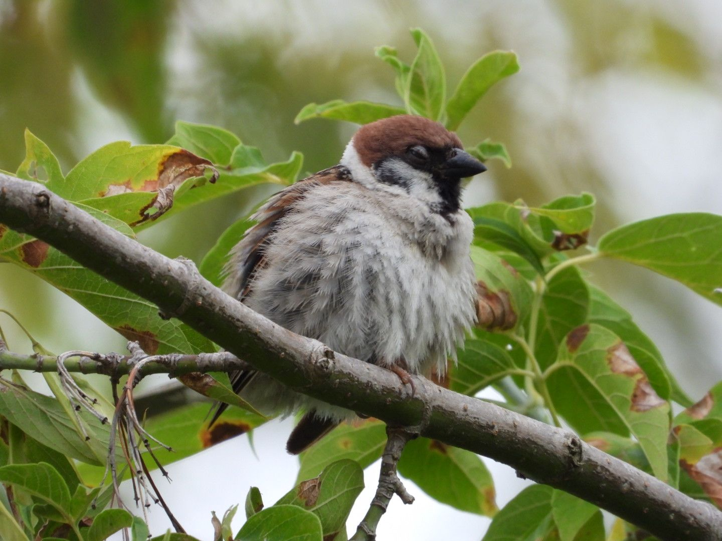
Obr. 82. Vrabec poľný (Passer montanus)

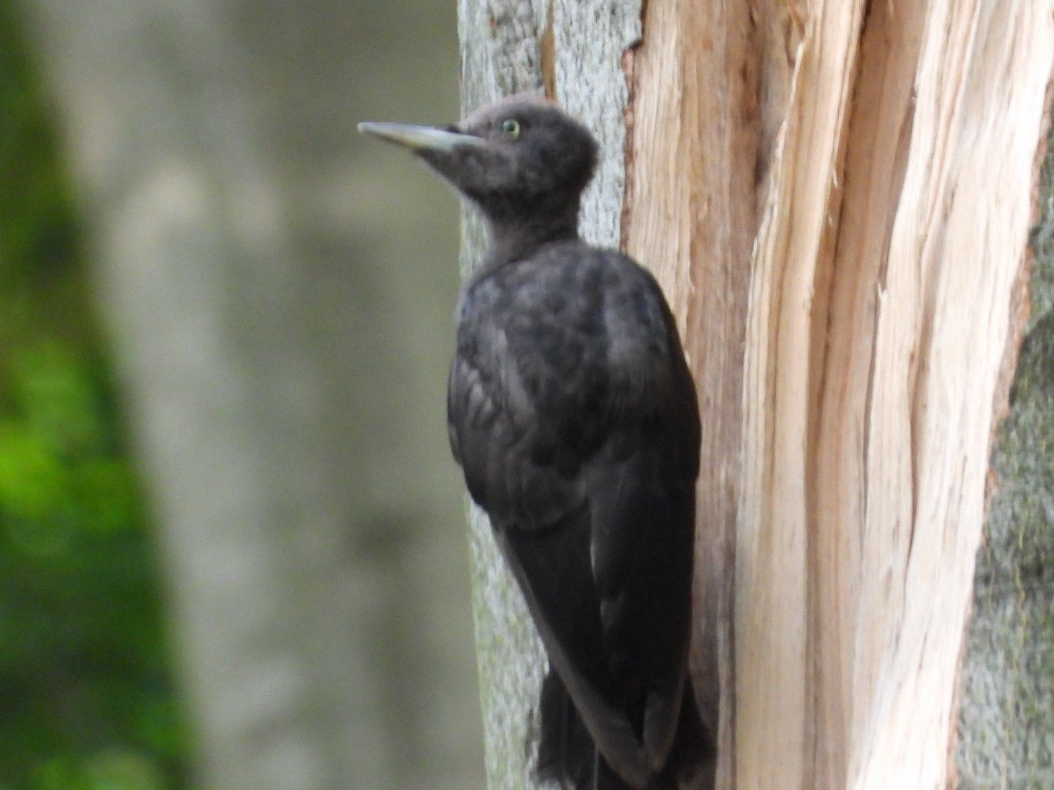
Obr. 83. Immatúrny jedinec tesára čierneho (Dryocopus martius)

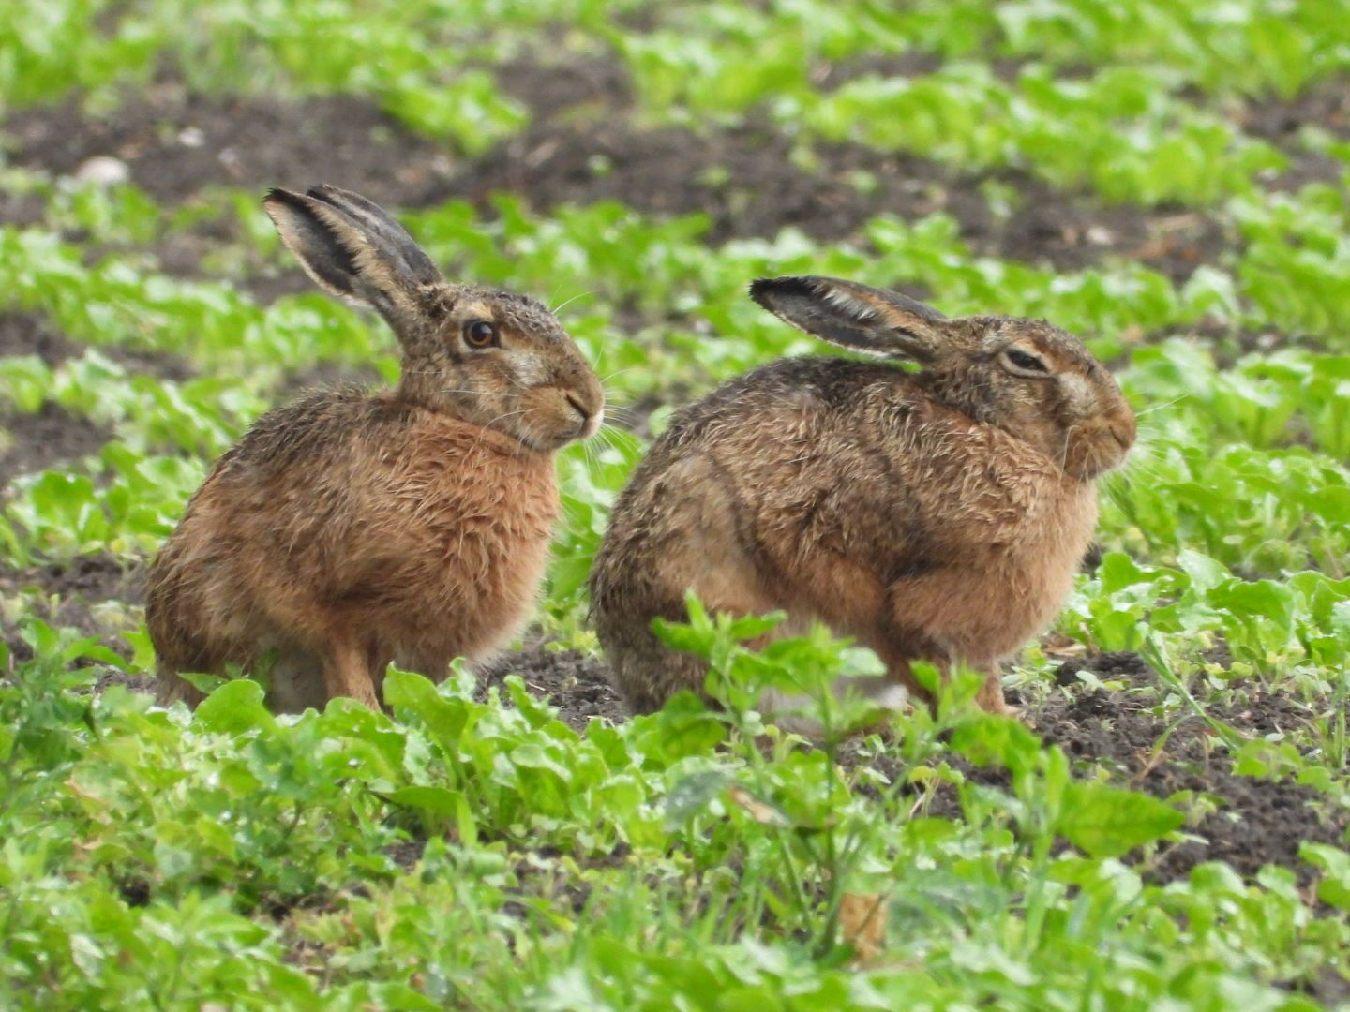
Obr. 84. Zajace poľné (Lepus europaeus)

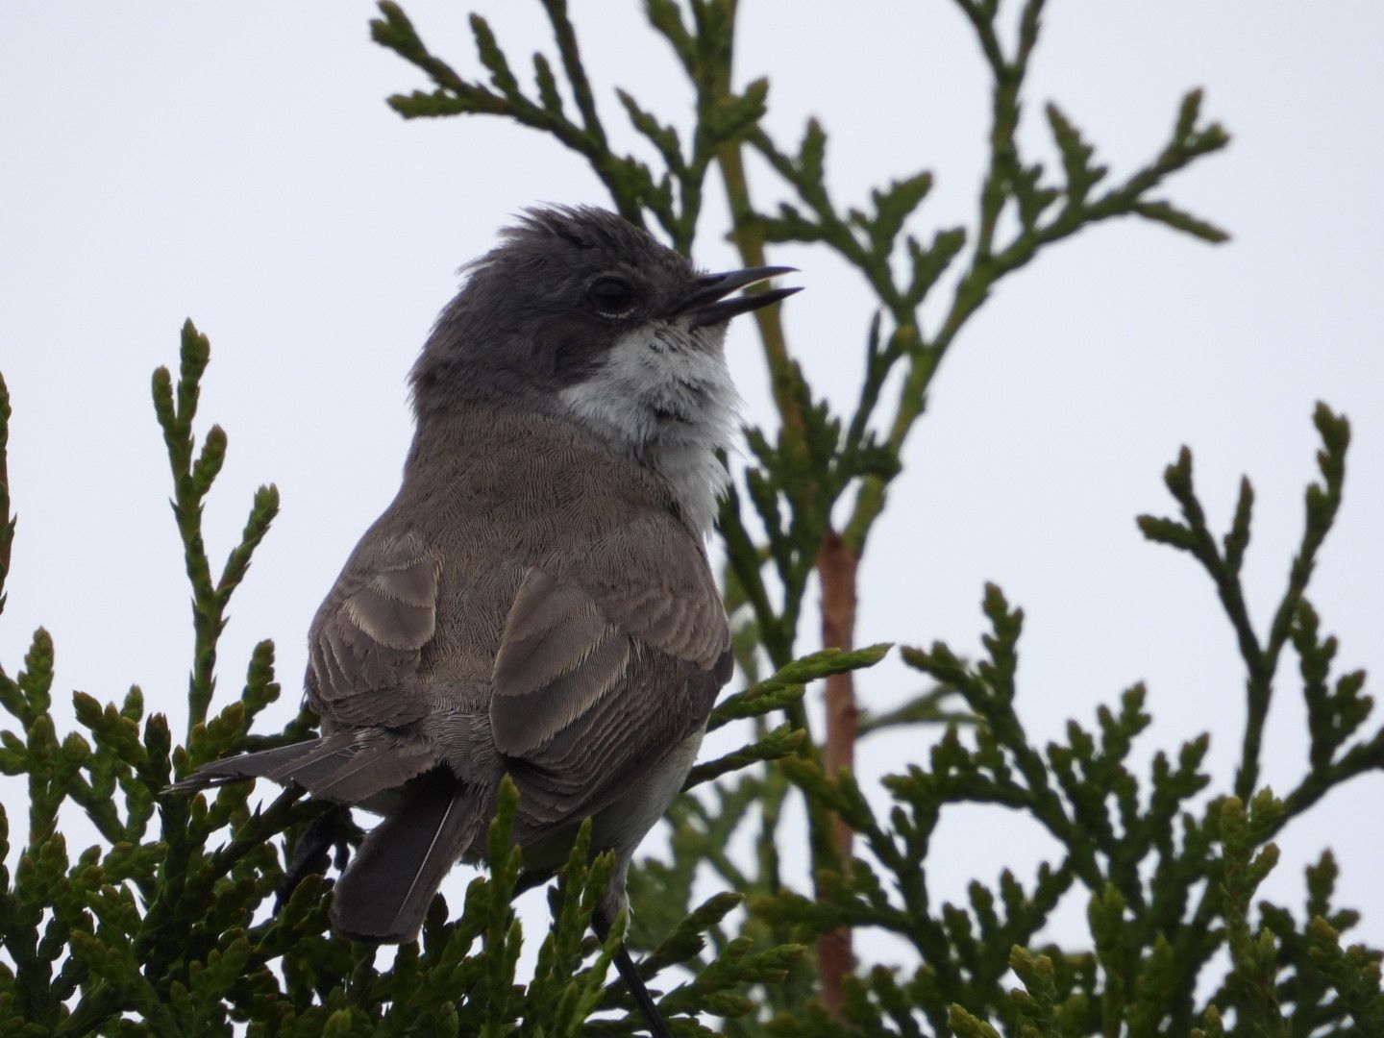
Obr. 85. Penica popolavá (Sylvia curruca)

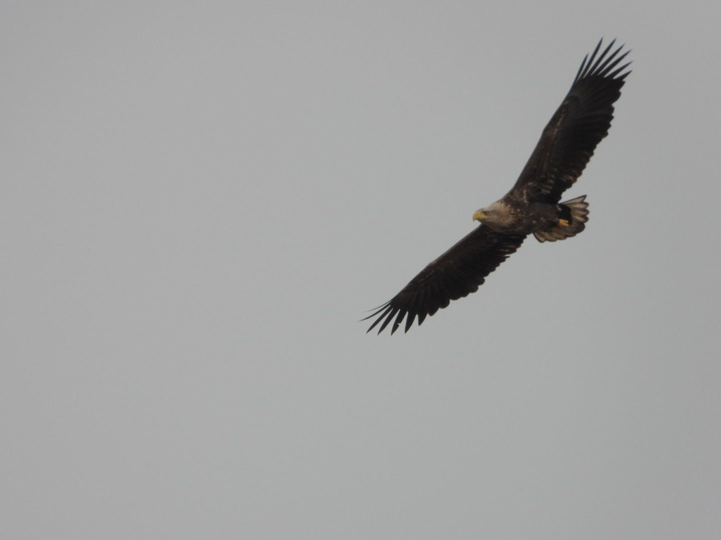
Obr. 86. Orliak morský (Haliaeetus albicilla) zimuje na neďalekej Sĺňave

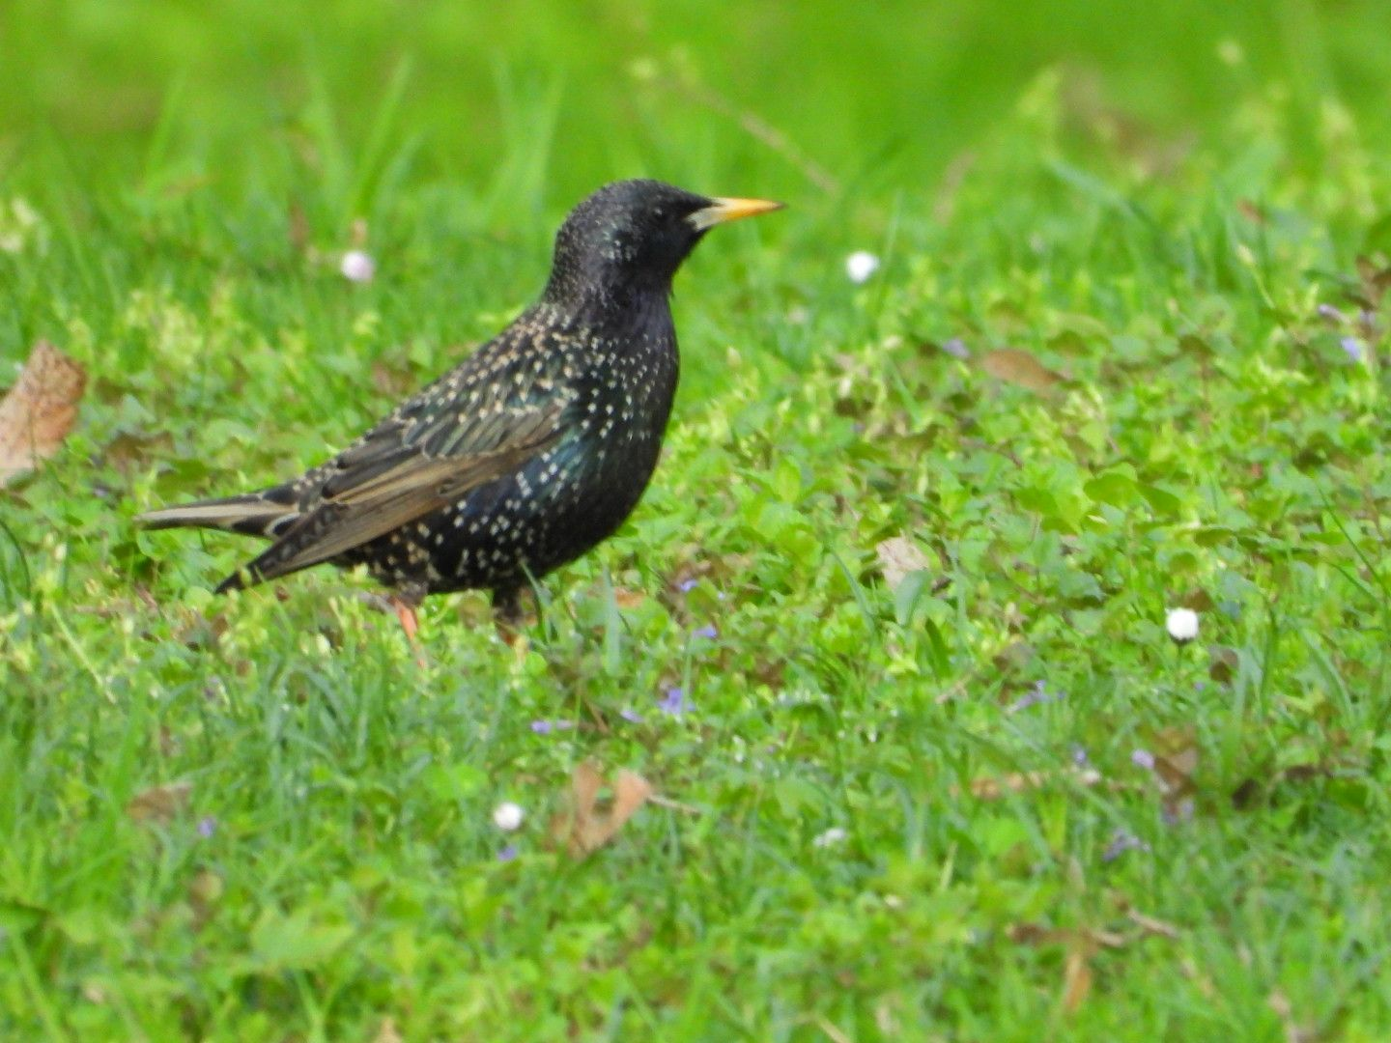
Obr. 87. Škorec obyčajný (Sturnus vulgaris) vytvára po vyhniezdení v agrobiocenózach veľké potravné agregácie

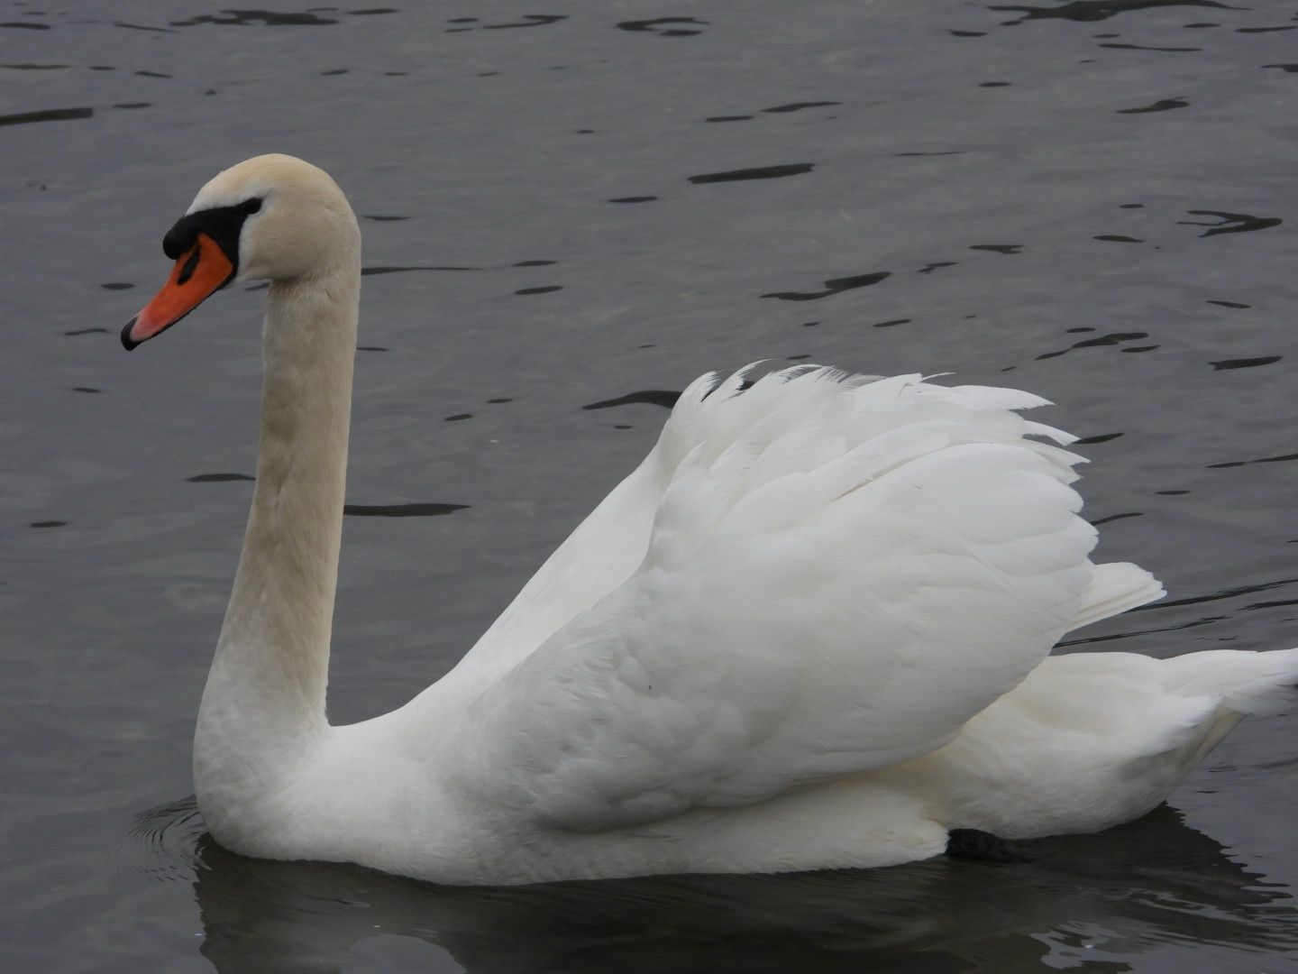
Obr. 88. Labuť veľká (Cygnus olor) je miestne agrobiocenózy viazaná troficky, v mnohopočetných kŕdľoch navštevuje monitorovanú lokalitu najmä v zimnom období

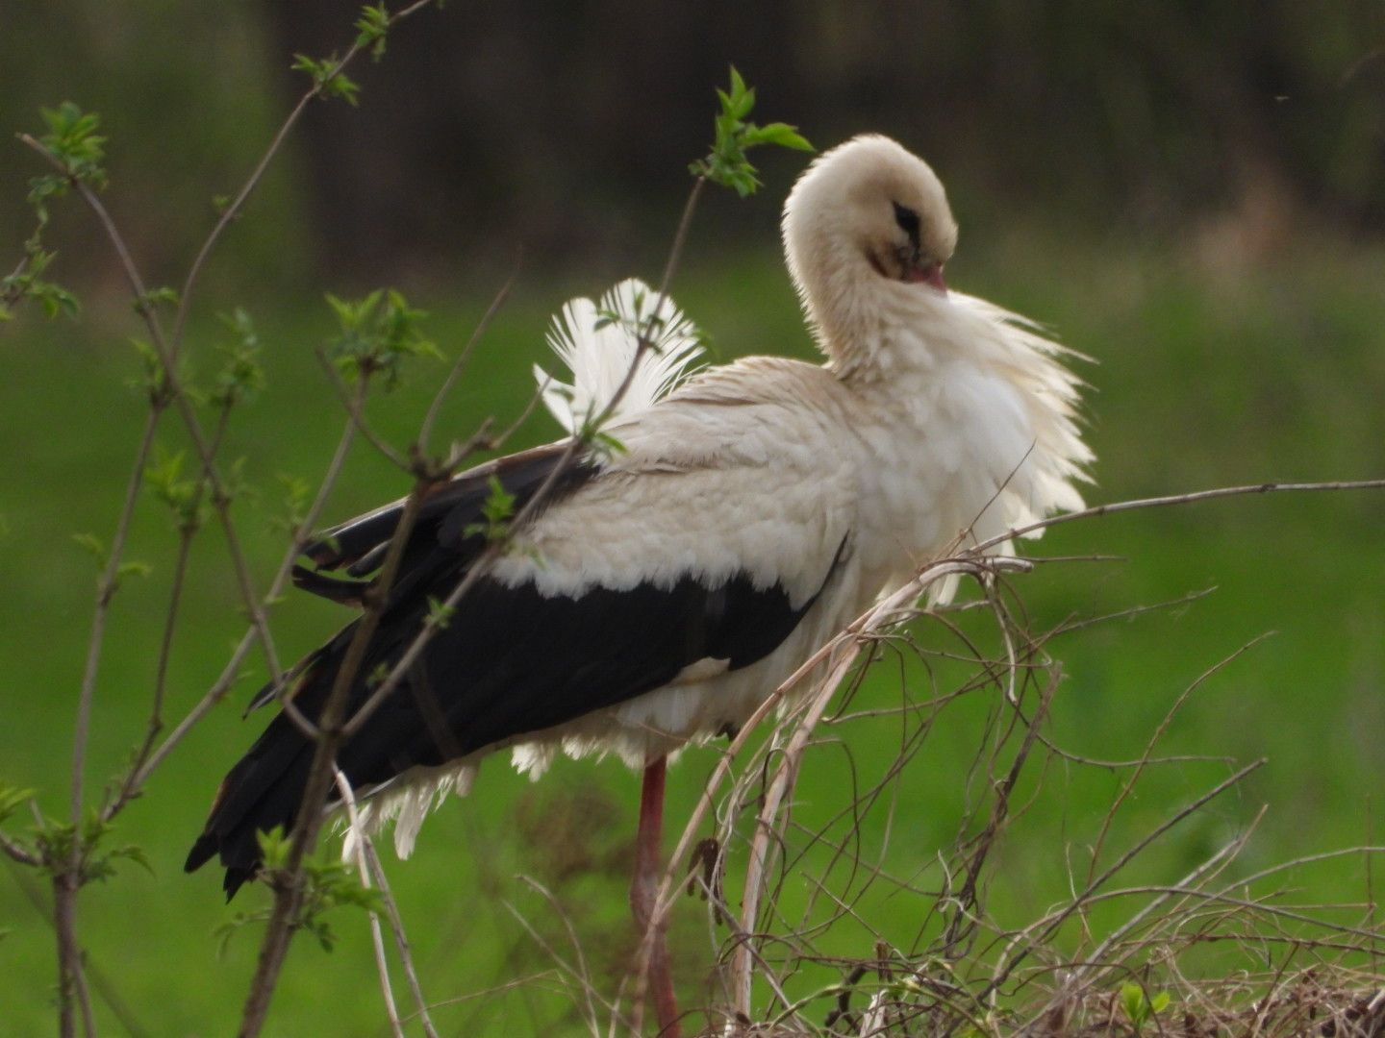
Obr. 89. Bocian biely (Ciconia ciconia)

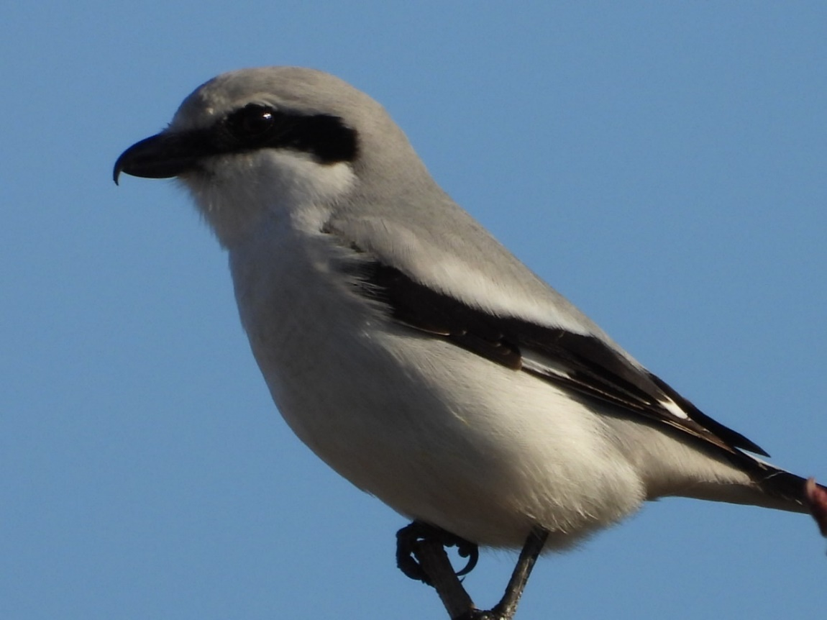
Obr. 90. Strakoš sivý (Lanius excubitor) – jeho hniezdna populácia bola počas výskumu v roku 2024 odhadnutá na 8 párov/316 ha

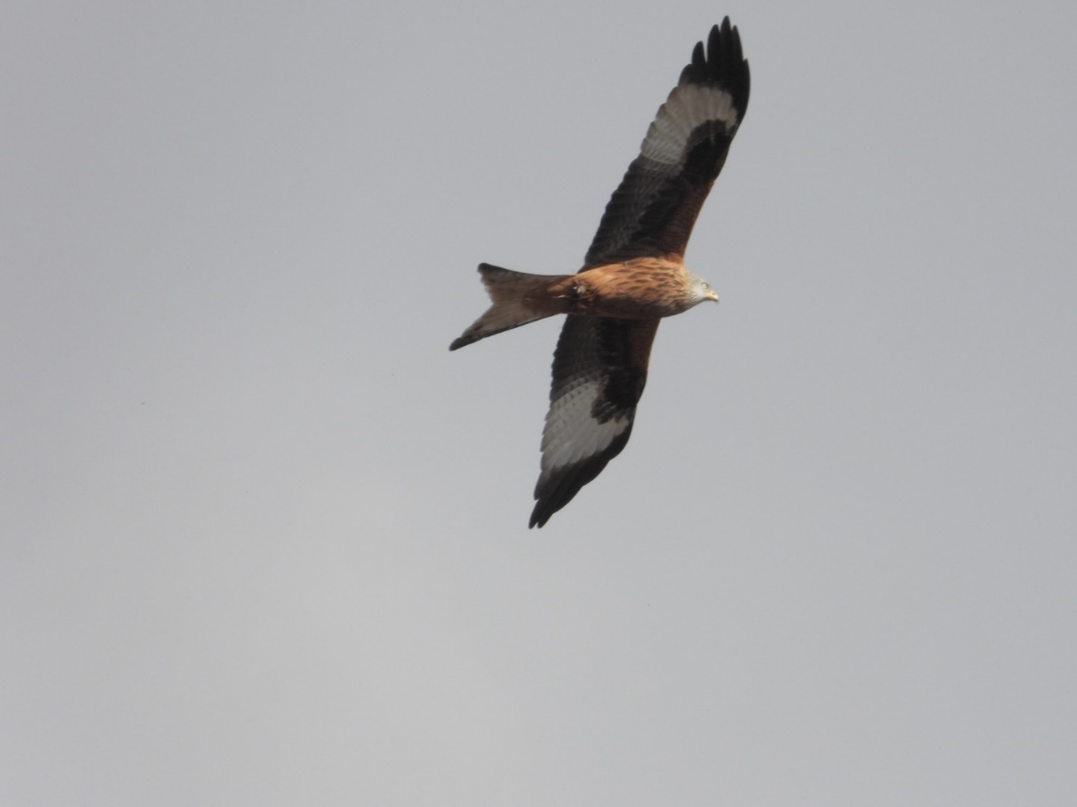
Obr. 91. Haja červená (Milvus milvus) pri apetencii nad skúmaným územím
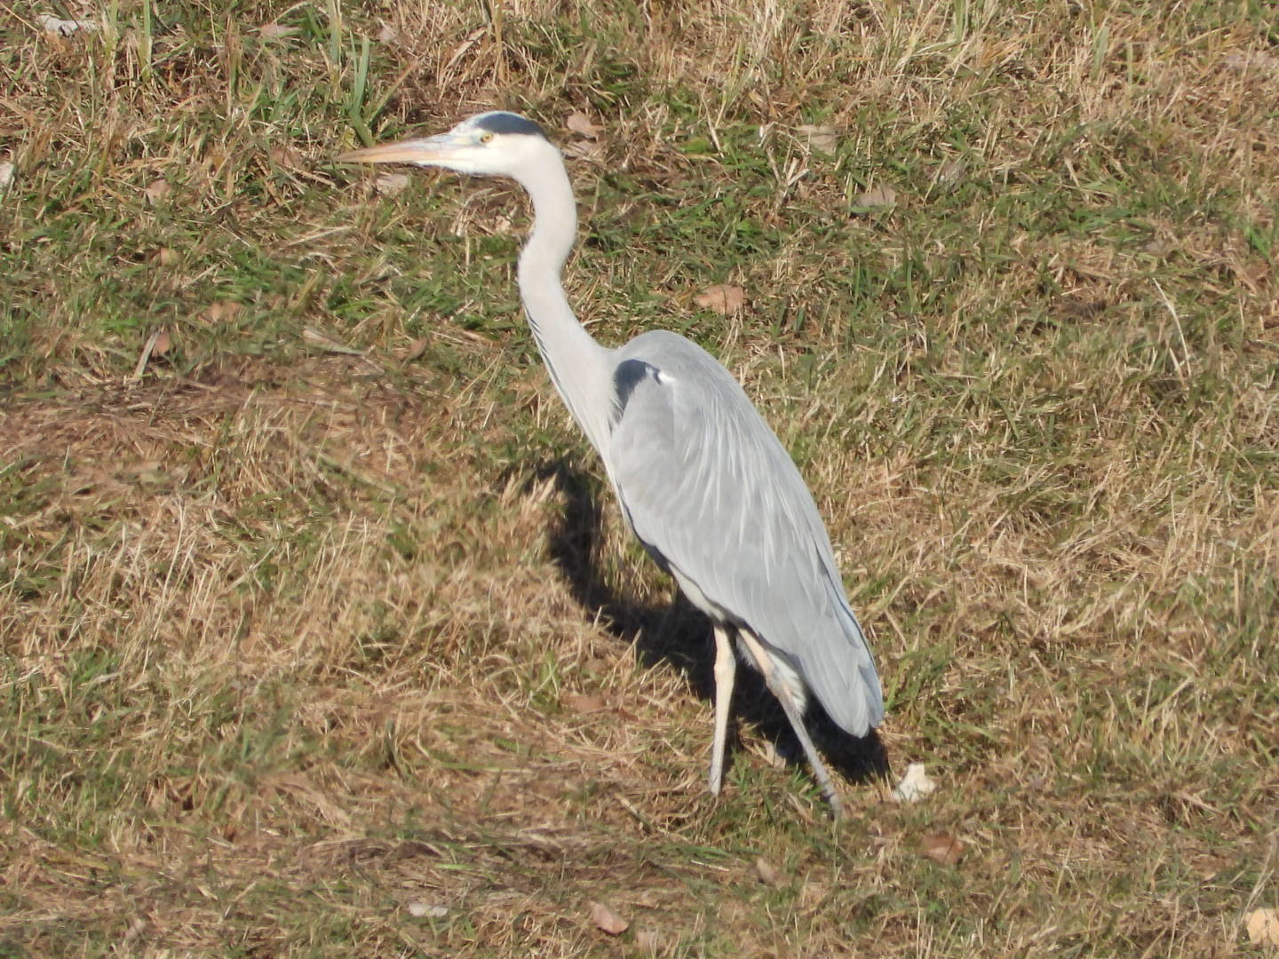
Obr. 92. Volavka popolavá (Ardea cinerea) striehne na korisť

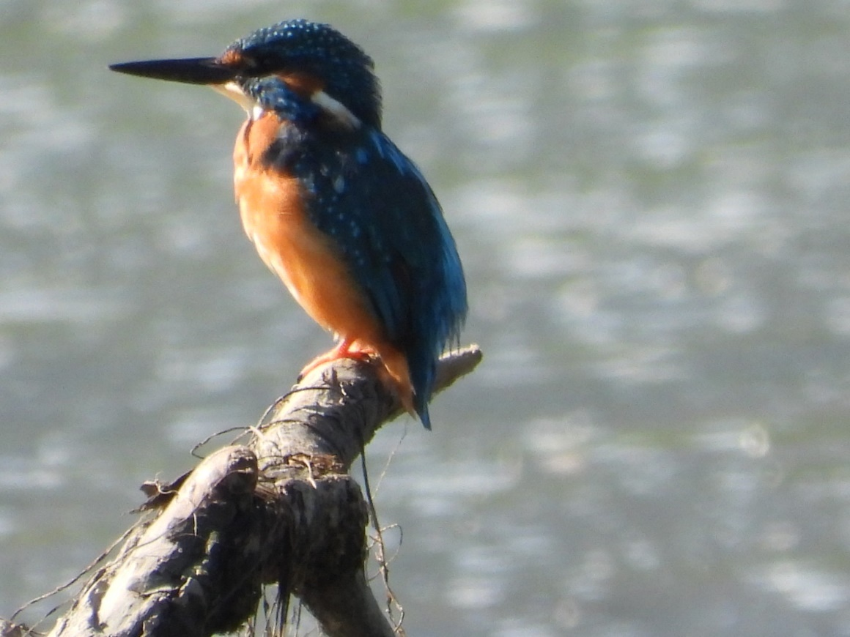
Obr. 93. Rybárik riečny (Alcedo atthis)

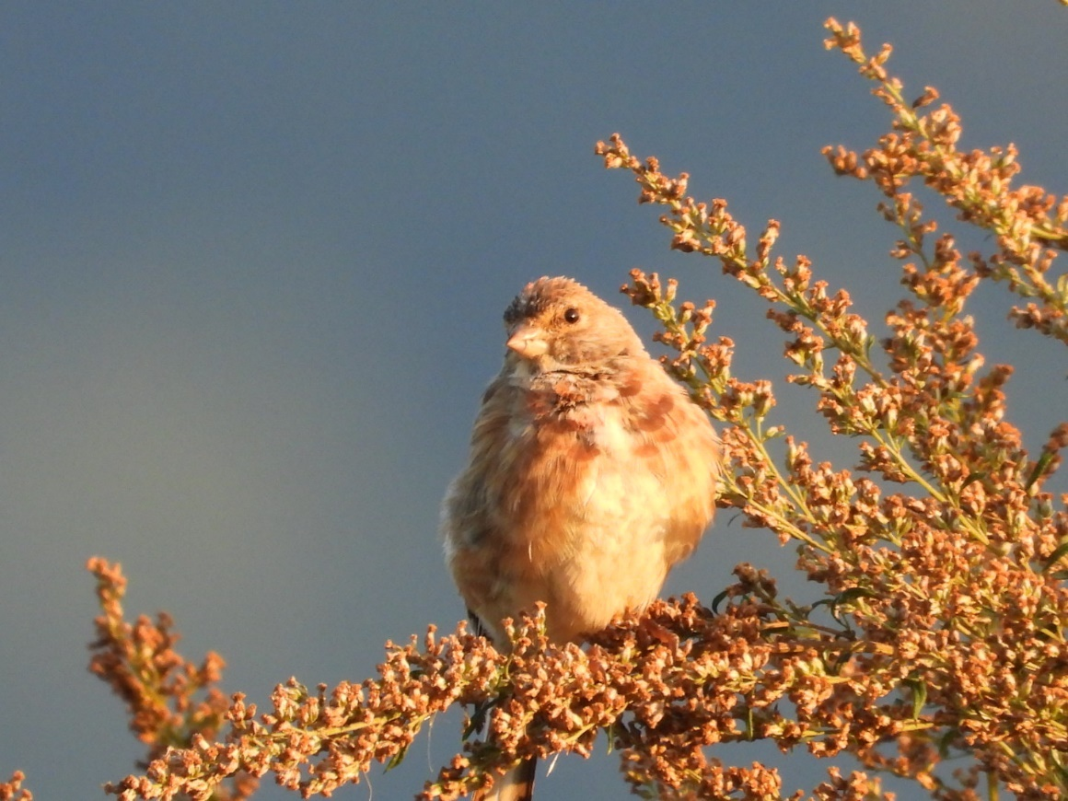
Obr. 94. Konôpka obyčajná (Linaria cannabina)

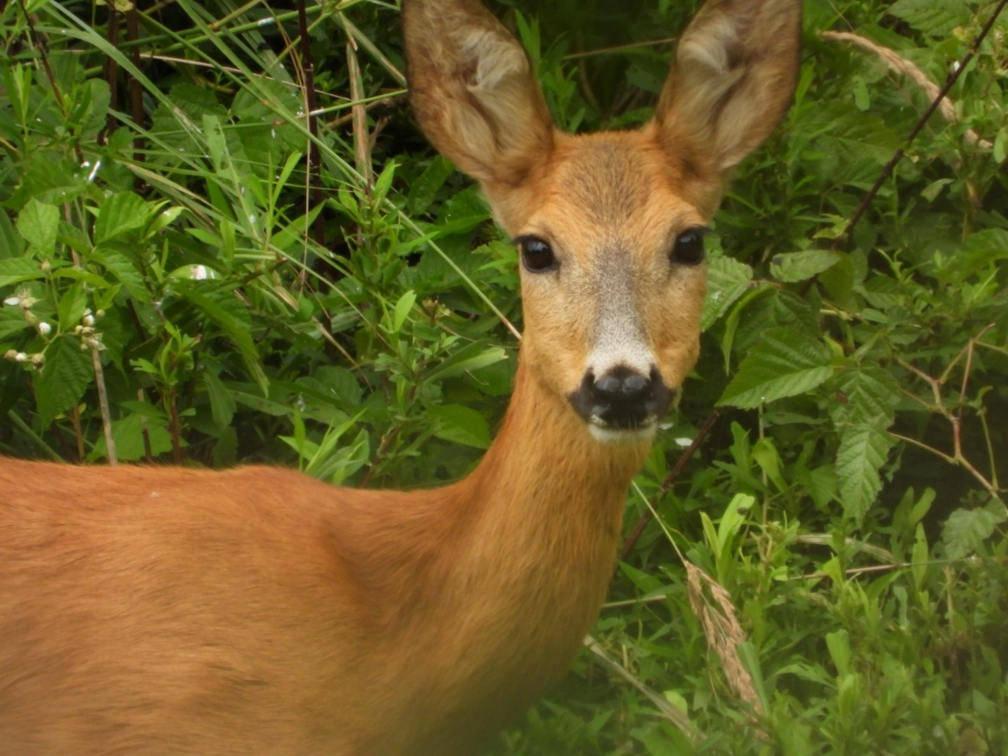
Obr. 95. Samica srnca lesného (Capreolus capreolus)

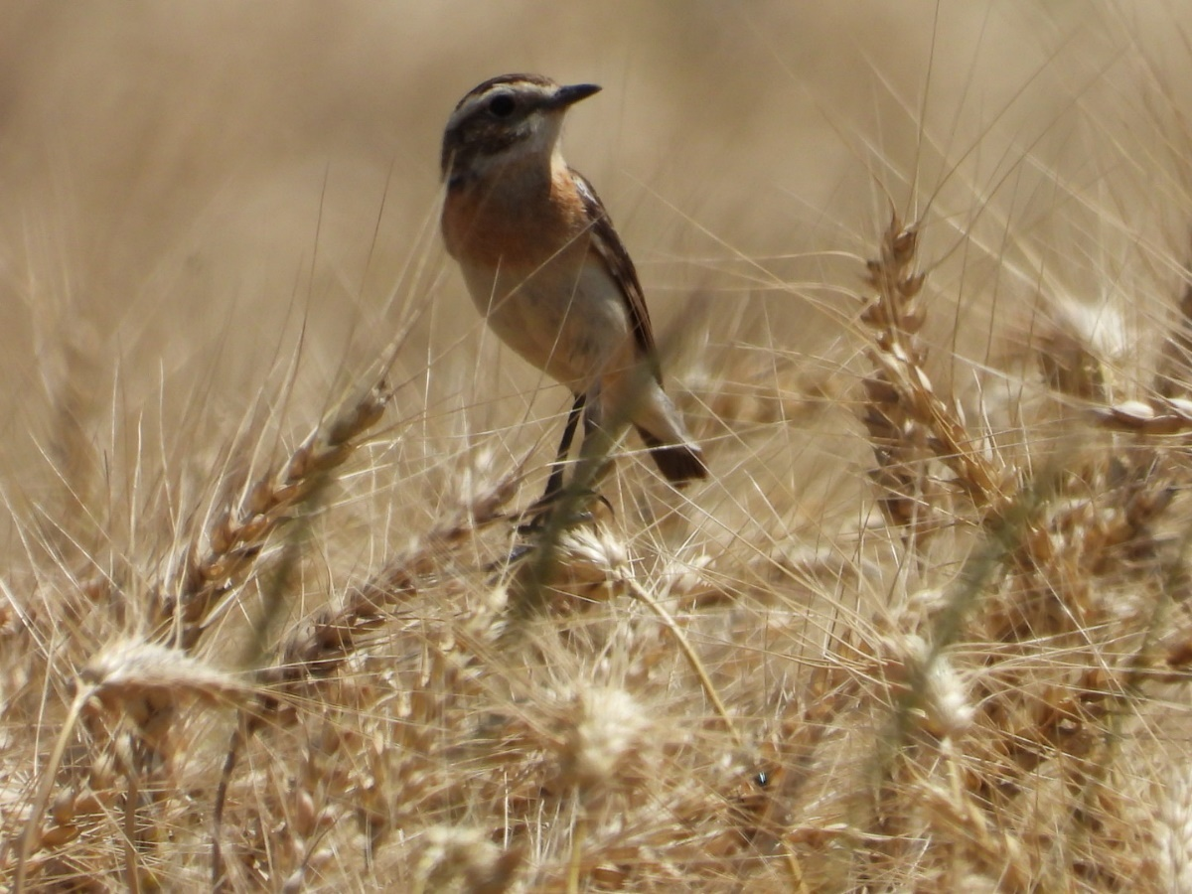
Obr. 96. Pŕhľaviar červenkastý (Capreolus capreolus)

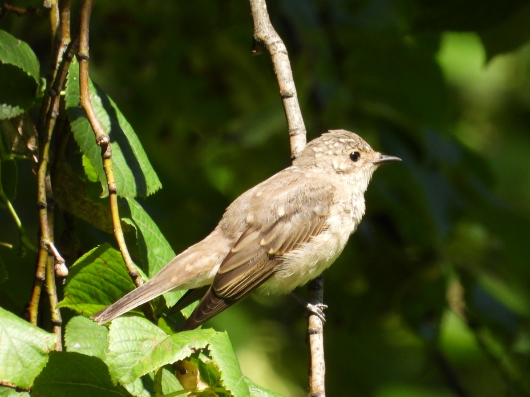
Obr. 97. Juvenil muchára sivého (Muscicapa striata)

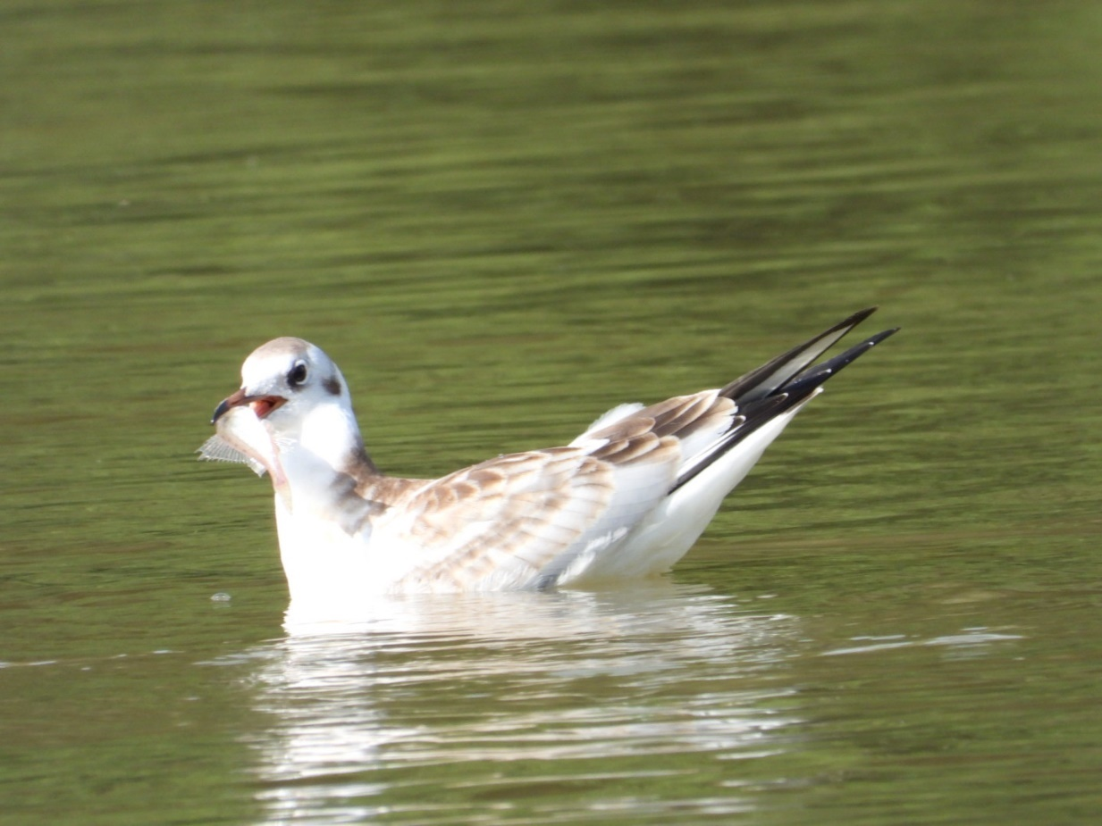
Obr. 98. Čajka smejivá (Chroicocephalus ridibundus)

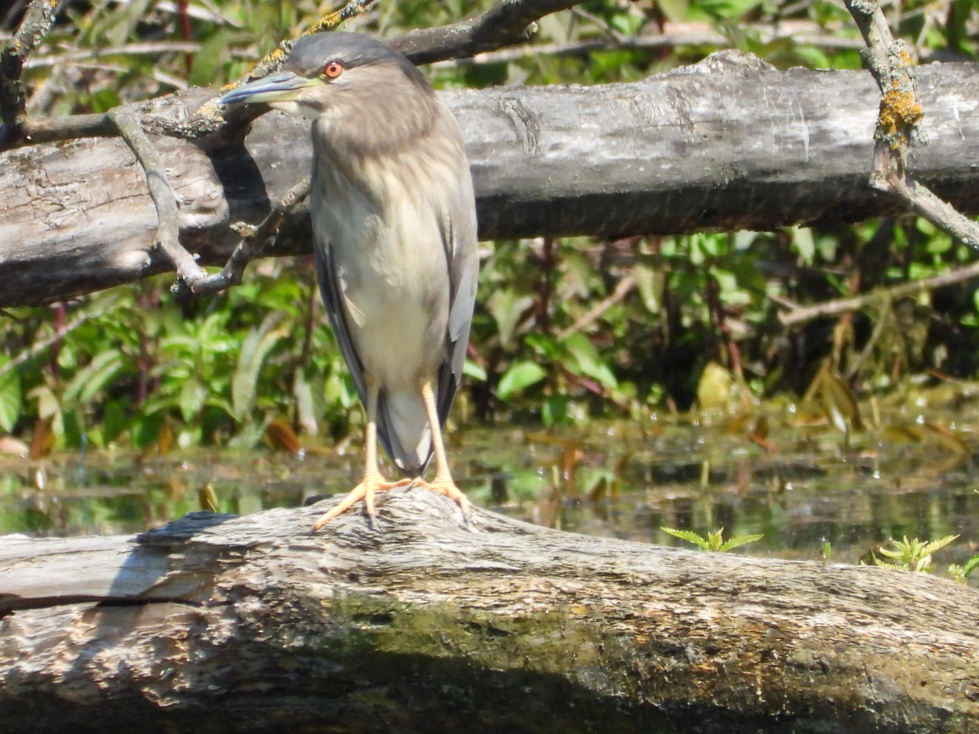
Obr. 99. Chavkoš nočný (Nycticorax nycticorax)
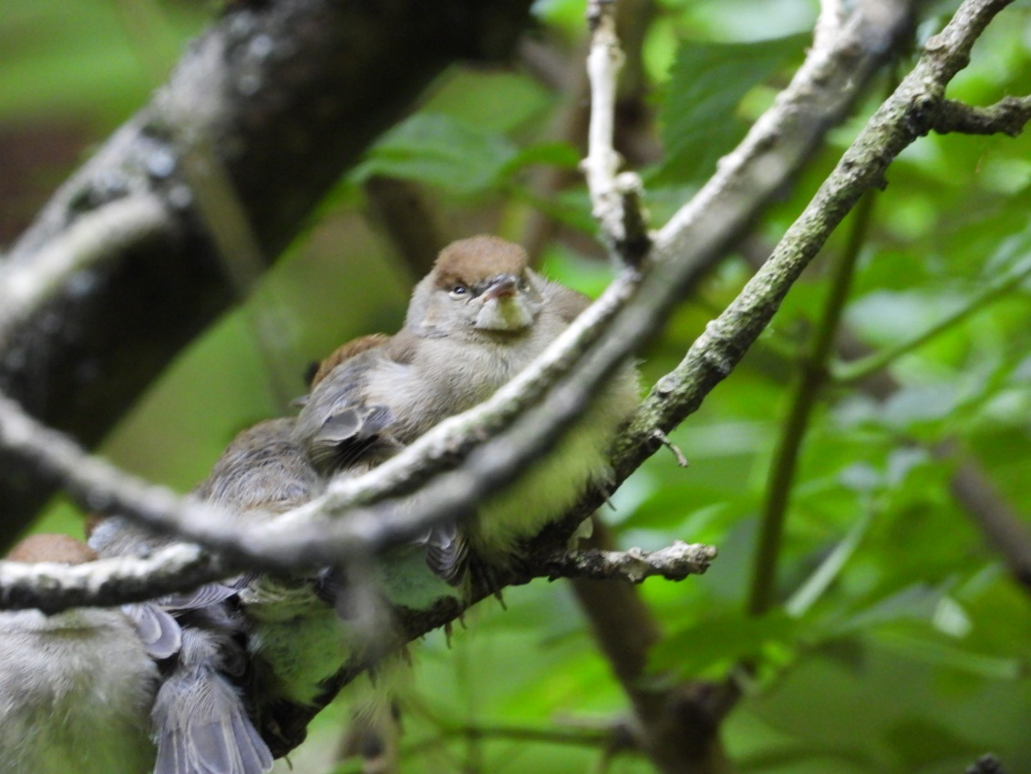
Obr. 100. Mláďatá penice čiernohlavej po vylietaní z hniezda (Sylvia atricapilla)

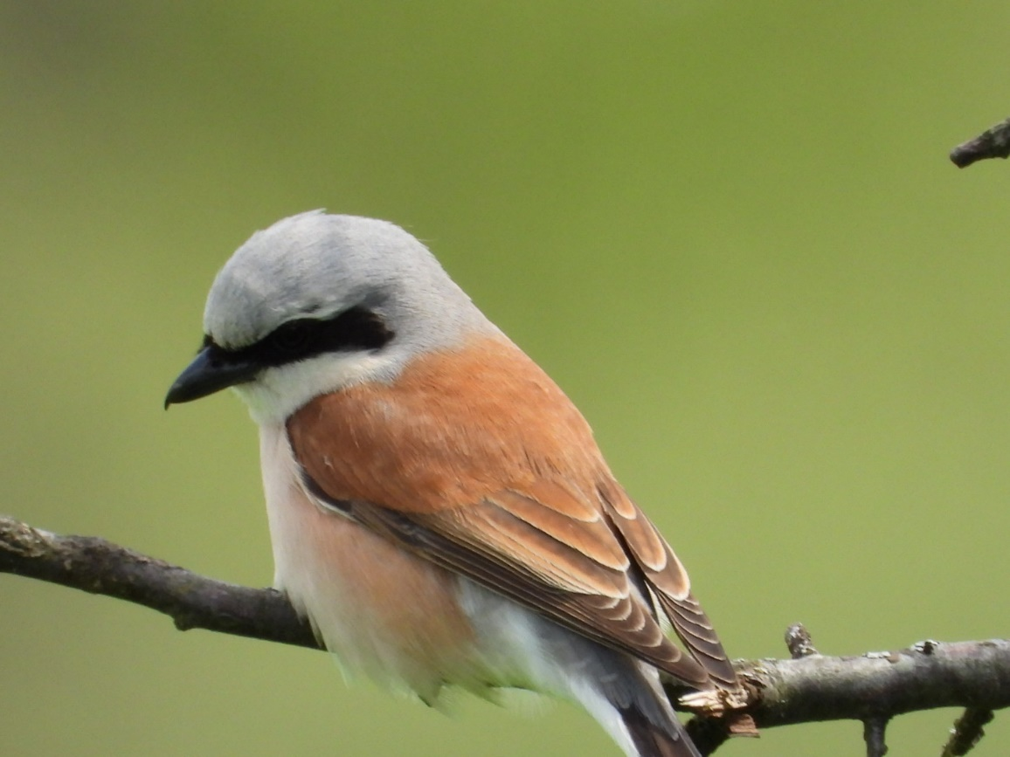
Obr. 101. Strakoš obyčajný (Lanius collurio) – samec

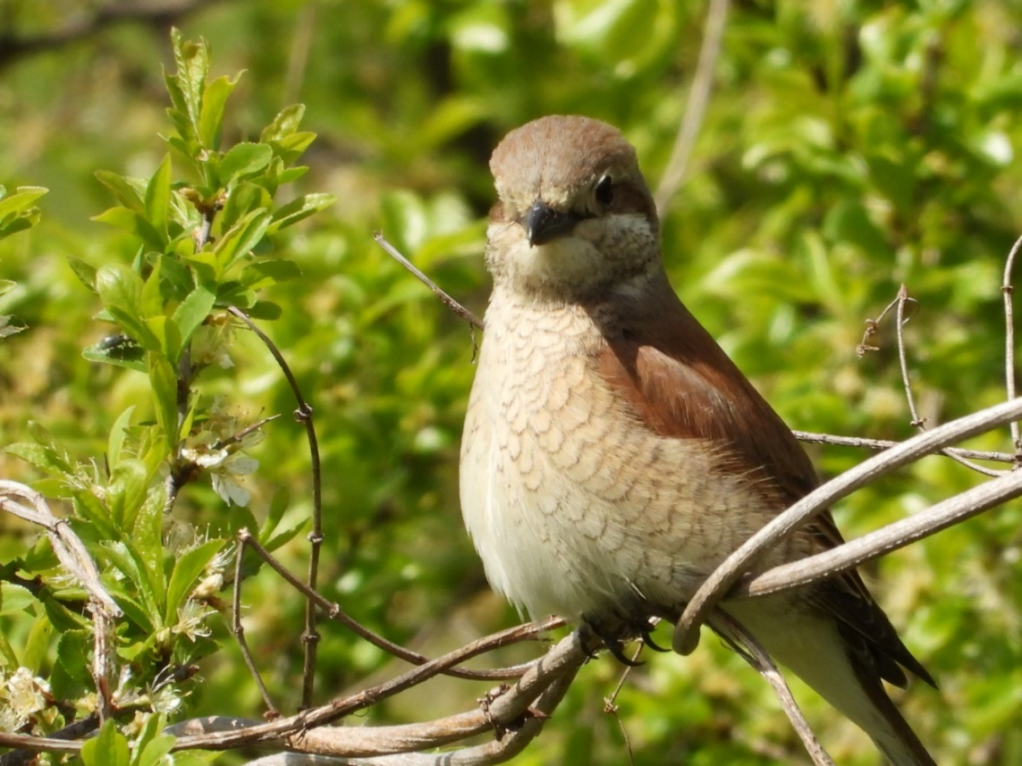
Obr. 102. Strakoš obyčajný (Lanius collurio) – samica

